РОССИЙСКАЯ ФЕДЕРАЦИЯ
БРЯНСКАЯ ОБЛАСТЬ
АДМИНИСТРАЦИЯ ГОРДЕЕВСКОГО РАЙОНА БРЯНСКОЙ ОБЛАСТИ
ПОСТАНОВЛЕНИЕ

от 10 ноября 2022 года № 574
с. Гордеевка

Об утверждении комплексной схемы организации дорожного движения (КСОДД) на автомобильных дорогах муниципального образования «Гордеевский район Брянской области»

В соответствии с Федеральным законом от 06.10.2003 №131-ФЗ «Об общих принципах организации местного самоуправления в Российской Федерации», Устава муниципального образования «Гордеевский муниципальный район», приказом Минтранса России от 30.07.2020 № 274 «Об утверждении Правил подготовки документации по организации дорожного движения» (с учетом изменений от 01.12.2021г.)

ПОСТАНОВЛЯЮ:

- Утвердить прилагаемую комплексную схему организации дорожного движения (КСОДД) на автомобильных дорогах муниципального образования «Гордеевский район Брянской области».
- Опубликовать настоящее Постановление на официальном сайте администрации Гордеевского района в сети Интернет.
- Контроль за исполнением настоящего постановления оставляю за собой.

Глава администрации района Л. И. Убогова

Исп. Плевако С.Н.
Юрист Н.Г. Недбайло
Управляющий делами М.Н. Глушак

УТВЕРЖДЕНА
Постановлением администрации
Гордеевского района Брянской области
от 10 ноября 2022 года № 574

КОМПЛЕКСНАЯ СХЕМА ОРГАНИЗАЦИИ ДОРОЖНОГО ДВИЖЕНИЯ (КСОДД) НА АВТОМОБИЛЬНЫХ
ДОРОГАХ МУНИЦИПАЛЬНОГО ОБРАЗОВАНИЯ
«ГОРДЕЕВСКИЙ РАЙОН БРЯНСКОЙ ОБЛАСТИ»
(2022-2030гг)

Заказчик:
Администрация Гордеевского района Брянской области

Исполнитель:
ООО"Брянскагропромдорпроект"

Брянск 2022г.

Содержание

- Паспорт 7
- Общая характеристика муниципального образования… 9
  - Расположение и состав муниципального образования 9
  - Природно-климатические условия и природные
ресурсы территории 11
  - Общее социально-экономическое состояние Гордеевского района. 13
  - Демографическая ситуация и качество жизни населения 21
- Характеристика сложившейся ситуации по организации
дорожного движения… 28
  - Описание используемых методов и средств получения
исходной информации 28
  - Результаты анализа организационной деятельности органов государственной власти и органов местного самоуправления по
организации дорожного движения… 32
  - Результаты анализа нормативного правового и информационного обеспечения деятельности в сфере ОДД, в том числе в сравнении
с передовым отечественным и зарубежным опытом 38
  - Результаты анализа имеющихся документов территориального планирования и документации по планировке территории,
документов стратегического планирования 43
    - Генеральный план 41
    - Правила землепользования и застройки 61
    - Муниципальная программа «Формирование современной городской среды на территории Мирнинского сельского
поселения на 2018 - 2022 годы» 64
    - Программа комплексного развития транспортной
инфраструктуры 66
  - Анализ положений имеющихся документов… 68
  - Характеристика улично-дорожной сети 76
    - Организация движения транспортных средств 100
    - Организация пешеходного и велосипедного движения… 103
    - Организация движения маршрутных транспортных средств. 110
    - Размещение мест стоянки и остановки транспортных
средств, объектов дорожного сервиса… 114
    - Анализ параметров дорожного движения, а также параметров движения маршрутных транспортных средств и параметров
размещения мест для стоянки и остановки транспортных средств. 116
  - Анализ эксплуатационного состояния технических средств
организации дорожного движения… 118
  - Анализ эффективности используемых методов организации дорожного движения… 120
  - Анализ причин и условий возникновения дорожно-транспортных
происшествий 121
  - Результаты изучения общественного мнения и мнения водителей
транспортных средств 138
- Подготовка принципиальных предложений и решений по основным
мероприятиям ОДД 139
- Проведение укрупненной оценки предлагаемых вариантов
проектирования на основе разработки принципиальных предложений по
основным мероприятиям ОДД для каждого из вариантов 140
- Разработка мероприятий по ОДД на территории Гордеевского района 143
  - Разработка мероприятий по развитию улично-дорожной сети и
организации дорожного движения 143
    - Реконструктивно-планировочные мероприятия 143
    - Организационные мероприятия… 144
  - Разработка мероприятий по сохранению существующей улично- дорожной
сети 146
  - Категорирование дорог с учетом прогнозируемой загрузки, ожидаемого развития прилегающих территорий, планируемых мероприятий
по дорожно-мостовому строительству 148
  - Распределение транспортных потоков по сети дорог 150
  - Разработка, внедрение и использование автоматизированной
системы управления дорожным движением, ее функции и этапы
внедрения… 151
  - Организация системы мониторинга технического состояния
автомобильных дорог… 152
  - Совершенствование системы информационного обеспечения участников дорожного движения… 155
  - Организация пропуска транзитных транспортных потоков… 157
  - Организация пропуска грузовых транспортных средств… 159
  - Ограничение доступа транспортных средств на определенные территории 161
  - Скоростной режим движения транспортных средств на отдельных
участках дорог или в различных зонах 162
  - Формирование единого парковочного пространства 163
  - Организация движения пешеходов, включая размещение и
обустройство пешеходных переходов, формирование пешеходных
и жилых зон 166
  - Обеспечение маршрутов безопасного движения детей к образовательным организациям… 170
- Основные мероприятия… 173
- Оценка эффективности предложенных мероприятий по организации
дорожного движения 180
- Очередность реализации мероприятий 184
- Оценка требуемых объемов финансирования и эффективности
мероприятий по ОДД 186

- Формирование предложения по институциональным преобразованиям,
совершенствованию нормативного правового, нормативно-технического,
методического и информационного обеспечения деятельности в сфере ОДД на

территории, в отношении которой осуществляется подготовка КСОДД, разрабатываются в целях обеспечения возможности реализации
предлагаемых в составе КСОДД мероприятий 187
Заключение… 191
Список использованной литературы 192

Паспорт
Объект выполнения работ: Комплексная схема организации дорожного движения (КСОДД) на автомобильных дорогах муниципального образования
«Гордеевский район Брянской области», включающая улично-дорожную сеть и объекты транспортной инфраструктуры.
Комплексная схема организации дорожного движения (КСОДД) – это системный план мер организации дорожного движения, направленный на проведение единой государственной и муниципальной политики в области дорожного движения и обеспечения его безопасности в пределах полномочий местных исполнительных и распорядительных органов.
КСОДД представляет собой проектный документ, содержащий комплекс взаимосвязанных и обоснованных системных мероприятий по совершенствованию организации движения транспортных и пешеходных потоков на улично-дорожной сети территории Гордеевского района на краткосрочную и долгосрочную перспективу.
Цель:
- разработка Программы мероприятий, направленной на повышение безопасности и эффективности организации дорожного движения на территории Гордеевского района.
Задачи:
- определение приоритетных направлений развития системы организации дорожного движения, обоснование выбора оптимального варианта развития улично-дорожной сети и системы организации дорожного движения;
- повышение уровня организации движения грузового и легкового транспорта;
- оптимизация парковочного пространства;
- совершенствование условий движения пешеходов;
- повышение уровня безопасности дорожного движения;
- снижение экономических потерь при осуществлении дорожного движения транспортных средств и пешеходов;

- снижение негативного воздействия транспортных средств на окружающую среду.
-определение ориентировочных объемов капиталовложений на реализацию мероприятий по организации дорожного движения, с разбивкой по объектам и этапам;
-определение социально-экономической эффективности от внедрения мероприятий КСОДД.

Общая характеристика муниципального образования

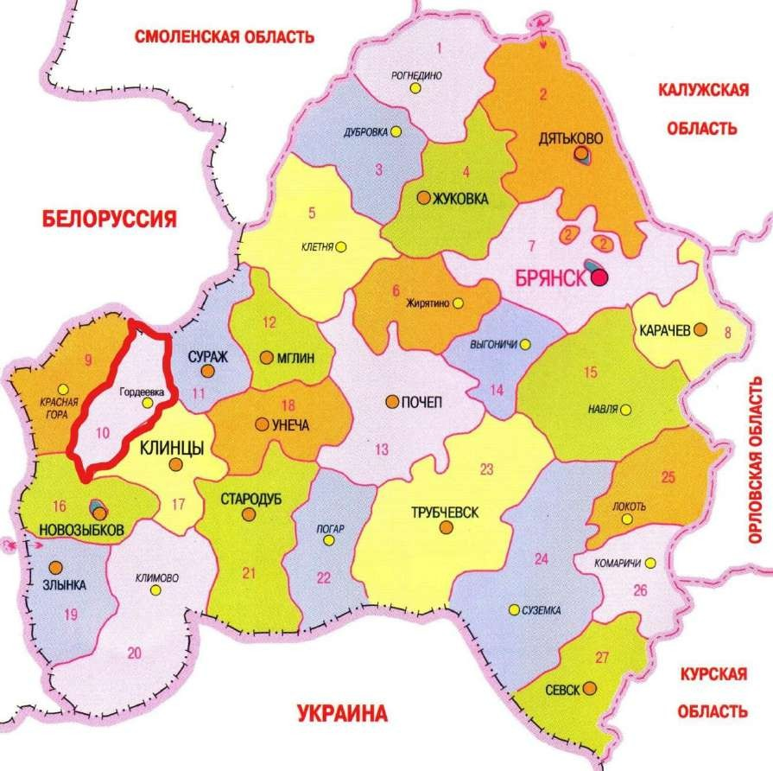
Расположение и состав муниципального образования

Рисунок 1 – Расположение Гордеевского района на карте Брянской области. Горде́евский райо́н - административно-территориальная единица (район)
и муниципальное образование (муниципальный район) в Брянской области Российской Федерации. Административный центр — село Гордеевка. Гордеевский район входит в состав макрорегиона Юго-западные районы Брянской области.
Район расположен на границе с Белоруссией, на западе Брянской области, площадь его территории составляет 846,5 км².

Граничит:
- на севере — с Костюковичским районом Могилевской области Республики Беларусь;
- на западе — с Красногорским районом Брянской области;
- на востоке — с Суражским районом Брянской области;
- на юге — с Клинцовским и Новозыбковским районами Брянской области.
Административный центр Гордеевского района - с. Гордеевка. Областной центр с районом связывает только автомобильное сообщение.
Гордеевский район был образован в 1929 году и первоначально входил в Клинцовский округ Западной области, а с 1937 года - в новообразованную Орловскую область.
5 июля 1944 года Указом Президиума Верховного Совета СССР была образована Брянская область, в состав которой, наряду с другими, был включен и Гордеевский район. В период с 1963 по 1985 год район был временно упразднён, а его территория была разделена между Клинцовским и Красногорским районами.
В 2005 году после муниципальной реформы в районе имеется 7 сельских поселений:
- Мирнинское сельское поселение;
- Глинновское сельское поселение;
- Гордеевское сельское поселение;
- Петровобудское сельское поселение;
- Рудневоробьёвское сельское поселение;
- Творишенское сельское поселение;
- Уношевское сельское поселение.

  - Природно-климатические условия и природные ресурсы территории Площадь района — 84654 га, в том числе сельскохозяйственные угодья занимают 57352 га. Из них пашня — 31235 га, луга — 6463 га, пастбища — 19432
га, лес — 9591 га.
Гордеевский район имеет разветвленную сеть рек и озер. Важными водными артериями района являются р. Ипуть и ее притоки. На территории района находятся наиболее крупные озера Брянской области:
- озеро «Вихолка» (Мирнинское городского поселение, площадь составляет 182 га).
- озеро «Кожановское» (Мирнинское городское поселение, площадь составляет 40 га).
Территория Гордеевского района расположена в северо-восточной части Днепровского артезианского бассейна. На территории района разведаны месторождения пресных подземных вод, относящихся к четвертично-неогеновой водоносной системе. Это преимущественно гидрокарбонатные кальциевые грунтовые воды с минерализацией воды около 01-0,6 г/л.
Источниками пищевого водоснабжения населения Гордеевского района являются артезианские скважины, колодцы, родники. На балансе предприятий находится 54 артезианские скважины, 68 колодцев, эксплуатируется - 22 артезианские скважины, остальные артскважины находятся в процессе консервации. Санитарно-техническое состояние источников питьевого водоснабжения в основном хорошее.
Общий рельеф Гордеевского района равнинный. Территория района представляет собой повышенную равнину, рассеченную неглубокими балками. Из элементов мезорельефа выделяются водораздельное плато, пологие и покатые склоны, балки, неглубокие овраги. Микрорельеф представлен небольшими западинами.
В почвенно-географическом отношении территория Гордеевского района расположена в Белорусской провинции дерново-подзолистой зоне

слабочумусированных почв и относится к Клетня-Новозыбковскому району дерново-слабо, среднеподзолистых песчаных и супесчаных почв.
Для Гордеевского района характерны разнообразные почвы по механическому составу. Так, супеси занимают 34382 га, пески - 18932 га, пылевато-супесчаные и легкосуглинистые - 9145 га. В целом по району дефляционно-опасных почв - 50656 га, подверженных водной эрозии - 100 га. Переувлажненных почв в районе насчитывается 46544 га. Площадь сельхозугодий составляет 54700 га. Из них пашня - 31655 га, сенокосы - 23045 га, пастбища - 6463 га, многолетние насаждения - 222 га.
Основными полезными ископаемыми Гордеевского района являются залежи известняка, доломита, глины, торфа, песка. Залежи глины позволяют открыть производство красного кирпича на территории муниципального образования. Производство красного кирпича на территории муниципального образования является самым перспективным видом деятельности. В настоящее время месторождения на разработаны; если не считать небольших карьеров, где добывается глина и песок для нужд населения. Имеется один карьер площадью 2 га, принадлежащий дорожному ремонтно-строительному участку.
Гордеевский район находится под воздействием умеренно-континентального климата.
Средняя температура января - 6°С, июля + 26°С. Сумма положительных температур за период с температурой свыше 10°С составила 2700°С. Средняя продолжительность безморозного периода составила 171 день.
Осадков выпадает до 600 мм в год. Для сельского хозяйства - оптимальный вариант.

Общее социально-экономическое состояние Гордеевского района.
В качестве положительных факторов экономико-географического положения Гордеевского района можно выделить:
  - развитая сеть автомобильных дорог, обеспечивающая транспортные связи;
  - наличие большой территории для развития сельского хозяйства и животноводства;
  - наличие местной сырьевой базы;
  - наличие сухопутной границы с Республикой Беларусь;
  - наличие большого количества реакционных ресурсов. Отрицательные факторы:
  - отсутствие сети железнодорожного транспорта;
•отсутствия в районе крупных промышленных предприятий;
  - низкая бюджетная обеспеченность;
  - отдаленность района от других крупных районов Брянской области;
  - отток трудоспособного населения в г. Брянск, и другие регионы;
  - длительный застой в развитии сельского хозяйства и животноводства, связанный с аварией на Чернобыльской АЭС и загрязнением плодородного слоя почвы.
В результате аварии на Чернобыльской АЭС 26 апреля 1986 года вся территории Гордеевского района за редким исключением была загрязнена долгоживущими радионуклидами, что катастрофическим образом сказалось на экономике района. На длительное время была приостановлена любая сельскохозяйственная деятельность. Большое количество трудоспособного населения мигрировало в «чистую» зону. Закрылся ряд промышленных предприятий, базировавшихся на переработке местной сельхозпродукции (в их числе Творишинский спиртзавод). Основной работодатель на тот момент района ОАО «Кожановское Торфобрикетное» уволил большую часть персонала, подсобные хозяйства, составляющие существенную часть экономики района на тот момент также пострадали — весь скот и птица были забиты, плодовые деревья спилены, земли запущены. Другим ударом для экономики Гордеевского района

стали экономические проблемы, возникшие в экономике СССР, а затем Российской Федерации в конце 1980-х, а затем в 1990-х. Тотальные долги по заработной плате, невыплата пенсий — все это стало еще одним ударом по экономике района, основу которого после событий 1986 г. составляли торговые предприятия, которые не находили платежеспособного спроса в районе и массово закрывались.
Таким образом, 1986 г. стал своеобразным пиком развития экономики Гордеевского района. На текущий момент экономике района достигнуть уровня 1986 г. в среднесрочной перспективе (5-10 лет) не представляется возможным в связи с утратой основных фондов промышленных предприятий, а также отсутствия инвестиционных программ, предполагающих наращивание промышленного потенциала района за счет привлечения инвесторов.
Экономика Гордеевского района преимущественно аграрного типа.
Экономический центр района — село Гордеевка. Здесь сосредоточено рабочие места. Предприятия коммерческого сектора расположены на центральной улице Ленина. Наибольшая их концентрация находится в районе центральной площади на пересечении улиц Кирова и Ленина.
В настоящее время преимущественную занятость населения обеспечивают бюджетные учреждения (школа, районная больница, полиция, суд, пенсионный фонд).
В целом Гордеевский район можно причислить к числу депрессивных регионов (порядка 80 % бюджета района — это дотации из областного бюджета).
Число предприятий всех форм собственности, зарегистрированных на территории района, составляет 123 единицы, численность индивидуальных предпринимателей без образования юридического лица — 153. В экономике района занято 3,5 тысячи человек.
В связи с дефицитом рабочих мест, в Гордеевском районе наблюдается массовый отток молодёжи и трудоспособного населения в более крупные населённые пункты, такие как Брянск и Москва.
На данный момент на территории района отсутствуют крупные промышленные предприятия. Промышленность в районе не развита. Однако

регион обладает большими залежами известняка, доломита, глины, торфа, песка. Залежи глины позволяют открыть производство красного кирпича на территории муниципального образования. Производство красного кирпича на территории муниципального образования является самым перспективным видом деятельности. В настоящее время месторождения на разработаны; если не считать небольших карьеров, где добывается глина и песок для нужд населения. Имеется один карьер площадью 2 га, принадлежащий дорожному ремонтно-строительному участку.
Основу экономики района составляет сельское хозяйство, которое представлено 15 сельскохозяйственными предприятиями различных форм собственности и 4 тысячами личными подсобными хозяйствами. В районе площадь сельхозугодий составляет 57352 гектара. Под посевами занято 23184 га. Поголовье крупного рогатого скота в сельскохозяйственных предприятиях района на 1 января 2018 года насчитывает почти 6 тысяч голов, из которых 2,3 тыс. — дойное стадо. Сельскохозяйственными предприятиями надоено 7,5 тыс. тонн молока при надое на фуражную корову 3368 килограмм. На долю хозяйств Гордеевского района приходится 4 % производимого молока всей области.
Подъем сельского хозяйства в последние годы обусловлен, в первую очередь, поддержкой государства. Ежегодно малым формам хозяйствования оказывается поддержка. В 2016 и 2017 годах 5 вновь образованных фермерских хозяйств и 1 семейная животноводческая ферма получили грантовую поддержку государства. Данные хозяйства занимаются производством овощей и зерновых культур, разведением КРС и производством молока.
с 2017 по 2020 гг. в районе ведется активная работа по введению в оборот неиспользуемых земель сельскохозяйственного назначения.
Перспективы экономического роста экономики Гордеевского района связаны с развитием сельскохозяйственного производства и перерабатывающей промышленности. Основными отраслями сельского хозяйства района являются растениеводство и животноводство. Растениеводство специализируется на выращивании зерновых культур и картофелеводстве, а животноводство имеет ярко выраженную молочно-мясную направленность.

Несмотря на осуществляемые меры, основными проблемами сельскохозяйственного производства остаются:
-большая степень износа машинно-тракторного парка;
-низкая обеспеченность квалифицированными кадрами;
-рост цен на горюче-смазочные материалы, энергоносители и запасные части. Площадь сельскохозяйственных угодий в районе составляет 57352га.
Заражение территории района радионуклидами, вследствие аварии на ЧАЭС в 1986 году, негативно повлияло на социально-экономическую ситуацию в районе. Из оборота было выведено 4200га сельскохозяйственных угодий.
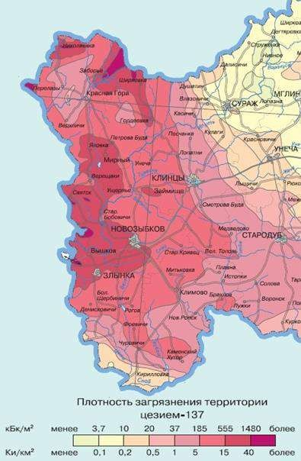
Рисунок 2 – Степень загрязнения Гордеевского района, после аварии на ЧАЭС, по состоянию на 2000 год.

В результате проведения комплекса агротехнических мероприятий и миграционных процессов, произошло изменение уровней радиоактивного загрязнения пахотного слоя. Это способствовало сохранению всех сельскохозяйственных угодий. В 2009—2011 г.г. доля фактически используемых сельскохозяйственных угодий в общей их площади составила 100 %.
Гордеевский район обладает значительным количеством рекреационных ресурсов, за счет:
- наличия в районе большого количества водных ресурсов (озер, рек, подземных минеральных источников, криниц, ручьев и прудов);
- значительного количества лесов;
- отсутствия в районе крупных промышленных предприятий;
- отдаленности от крупных промышленных центров;
- хорошей дорожной инфраструктуры.
Воспользоваться рекреационными преимуществами району мешает:
- отсутствие программы привлечения в район инвесторов в рекреационный сектор;
- нерешенная проблема бесконтрольных свалок в самых живописных местах района;
- отсутствие туристической инфраструктуры;
- отсутствие выделенных под туристические цели участков, которые могли бы сдаваться в долгосрочную аренду;
- отсутствие благоприятного налогового режима для предприятий туристической направленности.

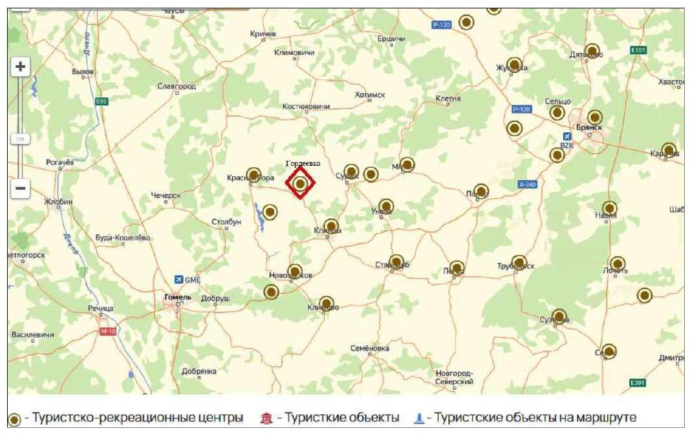

Рисунок 3 – Туристско-рекриационные центры Брянской области.

Таблица 1 – основные показатели состояния экономики и социальной сферы муниципального образования
Показатели | Ед. измерения | 2017 | 2018 | 2019 | 2020
Индекс производства продукции сельского
хозяйства (в сопоставимых ценах; в процентах к предыдущему году)
Хозяйства всех категорий | процент | 101.2 | 103 | 99.1 | 100
Сельскохозяйственные организации (все  сельхозорганизации) | процент | 87.5 | 101.5 | 84.7 | 107.2
Хозяйства населения (граждане) | процент | 101.8 | 99.1 | 105.6 | 83

Показатели | Ед. измерения | 2017 | 2018 | 2019 | 2020
Крестьянские (фермерские) хозяйства и  индивидуальные предприниматели | процент | 140 | 115.6 | 108.4 | 119.6
Индекс производства продукции растениеводства (в сопоставимых ценах; в процентах к предыдущему году)
Хозяйства всех категорий | процент | 98.9 | 104 | 99.2 | 105
Сельскохозяйственные организации (все  сельхозорганизации) | процент | 77 | 103.7 | 77.4 | 110.9
Хозяйства населения (граждане) | процент | 99.1 | 98.6 | 116.2 | 76.7
Крестьянские (фермерские) хозяйства и  индивидуальные предприниматели | процент | 164.8 | 112.6 | 104.3 | 128
Индекс производства продукции животноводства (в сопоставимых ценах; в процентах к предыдущему году)
Хозяйства всех категорий | процент | 103.7 | 102 | 98.9 | 94
Сельскохозяйственные организации (все  сельхозорганизации) | процент | 103.8 | 99.3 | 91.9 | 101.8
Хозяйства населения (граждане) | процент | 103.9 | 99.4 | 98.8 | 87.6
Крестьянские (фермерские) хозяйства и  индивидуальные предприниматели | процент | 102.5 | 121.4 | 117.3 | 100.4

Анализ имеющихся данных дает основание сделать общий вывод о депрессивном состоянии всего социально-экономического комплекса района, обусловленном в большей степени объективными процессами в экономике и об

эффективном использовании потенциала. Существенно изменить экономический профиль района в ближайшей перспективе не предоставляется возможным, хотя над этим необходимо работать, поскольку уровень качества жизни населения ниже областного. Однако стоит отметить, что при благоприятных внешних условиях, а так же выполнении всех социально-экономических программ района, есть перспектива сдвига социально-экономической жизни района в положительную сторону.
Анализируя, вышеизложенные данные, можно сделать вывод об экономических перспективах развития Гордеевского района:
- Разведение ценных сортов рыб;
- Освоение залежей известняка;
- Строительство кирпичного завода;
- Освоение залежей торфа;
- Освоение лесных ресурсов;
- Строительство домов и баз отдыха;
- Строительство свиноферм и развитие фермерства.

Демографическая ситуация и качество жизни населения
Гордеевский район характеризуется неблагоприятным демографическим положением. Об этом говорят характеристики демографического развития.

Таблица 2 – Основные показатели численности населения Гордеевского района
 | 2016г | 2017г | 2018г | 2019г | 2020г | 2021г
Все население,  человек | 10956 | 10771 | 10620 | 10463 | 10249 | 10147

Анализируя численность населения в период с 2016 по 2019 г, можно отметить, что сегодняшний день Гордеевский район характеризуется отрицательным естественным приростом населения, высокими показателями смертности и низкими показателями рождаемости. В городе наблюдается миграционный отток постоянно проживающего населения. Однако существенный отток трудоспособного населения регистрировался и предыдущие годы. Особенно существенным он был после аварии на Чернобольской АЭС и в последующие годы. Основной причиной, сложившейся ситуации является отсутствие рабочих мест. Многие лица трудоспособного возраста, не востребованные в определенной местности, уезжают в поисках работы в другие регионы России. Этот факт оказывает негативное воздействие на возможность появления крупных предприятий, развитие различных отраслей экономики в Гордеевском районе. Однако проводимая в настоящее время на федеральном уровне демографическая политика и соответствующие меры, предпринимаемые по преодолению демографической проблемы на региональном уровне, должны оказать существенное положительное воздействие на демографическую ситуацию. Кроме того, в Гордеевском районе реализуется значительное число муниципальных программ, что должно так же улучшить демографическую ситуацию и район более привлекательным.
Наиважнейшей задачей остается стабилизация ситуации на рынке труда.

Социальная инфраструктура района включает в себя сеть учреждений здравоохранения, образования, культуры, социальной защиты населения. Район располагает почти всеми видами социальных учреждений, призванных оказывать социальные услуги жителям. Основные показатели уровня социальной обеспеченности населения приведены в таблицах.

Таблица 3 – Основные показатели развития спорта Гордеевского района

Показатели | Ед.  измерения | 2015 | 2016 | 2017 | 2018
Число спортивных сооружений
спортивные сооружения | единица | 20 | 20 | 20 | 20
плоскостные спортивные  сооружения | единица | 12 | 12 | 12 | 12
спортивные залы | единица | 8 | 8 | 8 | 8

В районе действуют футбольные, волейбольные, баскетбольные и другие спортивные секции на базе школ. Соревнования межрайонного масштаба проходят на базе Физкультурно-оздоровительного комплекса «Звёздный» (с. Гордеевка, ул. Кирова, дом 23) построенном в 2015 г. Ежегодные футбольные турниры проходят летом на открытом воздухе на базе стадиона школы в с. Гордеевка.
Начиная с 2020 г. ведётся восстановления районного футбольного стадиона, расположенного в с. Гордеевка, оказавшемся, на грани уничтожения после многих лет бесхозяйственности.
Любые государственные праздники в Гордеевском районе сопровождаются организацией торжественных церемоний, как на центральной площади села Гордеевка (в летнее и сухое время года) так и в Гордеевском районном культурно- досуговом центре. Так же в Гордеевском районе имеется сеть библиотек, рассчитанная как на детское, так и на взрослое население. Учитывая, территориальные размеры, численность населения, и количество организаций

досуга и отдыха, можно сделать вывод о слабом развитии сферы культуры и отдыха Гордеевского района.
Система дошкольного образования в Гордеевском районе представлена 5 учреждениями. Система школьного образование в Гордеевском районе представлена 8 учреждениями:
- Гордеевская средняя общеобразовательная школа;
- Мирнинская средняя общеобразовательная школа;
- Петровобудская средняя общеобразовательная школа;
- Струговобудская основная общеобразовательная школа;
- Творишинская средняя общеобразовательная школа;
- Уношевская средняя общеобразовательная школа;
- Казаричская основная общеобразовательная школа;
- Староновицкая основная общеобразовательная школа.

Таблица 4 – Основные показатели, характеризующие состояние экономики социальной сферы муниципального образования
Показатели | Ед. измерения | 2018 | 2019 | 2020 | 2021
Численность педагогических работников в организациях, осуществляющих
образовательную деятельность по образовальным программам дошкольного образования,
присмотр и уход за детьми
Всего | человек | 32 | 32 | 30 | 31
Воспитатели | человек | 29 | 28 | 26 | 26
Старшие воспитатели | человек | 1 | 2 | 2 | 2
Музыкальные руководители | человек | 2 | 2 | 2 | 3
Инструкторы по физической  культуре | человек | 0
Учителя логопеды | человек | 0
Учителя дефектологи | человек | 0

Показатели | Ед. измерения | 2018 | 2019 | 2020 | 2021
Педагоги-психологи | человек | 0
Социальные педагоги | человек | 0
Педагоги-организаторы | человек | 0
Педагоги дополнительного образования | человек | 0
Другие педагогические работники | человек | 0
Численность воспитанников, посещающих организации, осуществляющие
образовательную деятельность по образовательным
программам дошкольного
образования, присмотр и уход за детьми
Всего
Всего | человек | 299 | 257 | 255 | 228
0 | человек | 0
1 | человек | 6 | 2 | 2 | 6
2 | человек | 43 | 31 | 21 | 36
3 | человек | 69 | 49 | 51 | 32
4 | человек | 77 | 65 | 49 | 47
5 | человек | 49 | 71 | 74 | 52
6 | человек | 55 | 39 | 57 | 54
7 и старше | человек | 0 |  | 1 | 1

Показатели | Ед. измерения | 2018 | 2019 | 2020 | 2021
Дошкольные образовательные организации
Всего | человек | 299 | 222 | 213 | 183
1 | человек |  |  |  | 6
2 | человек |  |  |  | 31
3 | человек |  |  |  | 27
4 | человек |  |  |  | 36
5 | человек |  |  |  | 42
6 | человек |  |  |  | 40
7 и старше | человек |  |  |  | 1
Число мест в организациях, осуществляющие  образовательную деятельность по образовательным  программам дошкольного  образования, присмотр и уход за детьми | место | 425 | 405 | 390 | 314
Доля детей в возрасте 1-6 лет, получающих дошкольную  образовательную услугу и (или) услугу по их содержанию в  муниципальных  образовательных учреждениях, в общей численности детей в возрасте 1-6 лет | процент | 36.2 | 32.7 | 37.2 | 37.6

Показатели | Ед. измерения | 2018 | 2019 | 2020 | 2021
Доля детей в возрасте 1-6 лет, получающих дошкольную  образовательную услугу и (или) услугу по их содержанию в  муниципальных  образовательных учреждениях, в общей численности детей в возрасте 1-6 лет | процент | 36.2 | 32.7 | 37.2 | 37.6

Система здравоохранения Гордеевского района представлена Государственным бюджетным учреждением здравоохранения «Гордеевская центральная районная больница», которая включает в себя несколько подразделений.

Таблица 5 – Система здравоохранения

Показатели | Ед. измерения | 2018 | 2019 | 2020 | 2021
Число лечебно-профилактических  организаций | единица | 22 | 22 | 22 | 22

Таблица 6 – Строительство жилья

Показатели | Ед.  измерения | 2019 | 2020
Введено в действие жилых домов на территории
муниципального образования
Жилые здания | Кв. метр площади | 391 | 203
Введено в действие индивидуальных жилых домов
на территории муниципального образования
Жилые дома, построенные населением | Кв. метр площади | 391 | 203

Важнейшей составляющей экономической политики является привлечение инвестиций в развитие новых производств. В Гордеевском районе возможна, сельскохозяйственная, промышленная и жилая застройка. Для дальнейшего развития необходимо привлечения инвестиций в основной капитал.
Анализируя имеющуюся информацию, достигнутого уровня социально- экономического развития, можно отметить, что в Гордеевском районе присутствуют множество отрицательных факторов, влияющих на возможности развития:
- снижение численности постоянного населения;
- увеличение смертности и снижение рождаемости;
- увеличение естественной убыли населения;
- отток трудоспособного населения.
С другой стороны к числу положительных аспектов можно отнести:
- рост валового производства сельскохозяйственной продукции;
- стабильный рост заработной платы;
- большое количество государственных и региональных социальных программ.

Характеристика сложившейся ситуации по организации дорожного движения
    - Описание используемых методов и средств получения исходной информации.
Для оценки текущей ситуации транспортного, социально-экономического, технического, правового развития транспортной системы Гордеевского района проведен ряд аналитических и натурных исследований.
Результат проведения исследований – база данных материалов для последующего анализа существующего состояния транспортной системы и оценка потенциала ее развития.
В рамках оказания услуг по анализу имеющихся исходных данных для разработки комплексной схемы организации дорожного движения (КСОДД), были применены следующие методы получения исходной информации:
- Отчетно-статистический метод. Данный метод обследования основывается на сборе исходной информации, источниками которой служат:
- документы стратегического планирования;
- социально-экономические показатели развития Гордеевского района;
- действующие генеральные планы и схемы территориального планирования Мирнинского сельского поселения Гордеевского района;
- действующие генеральные планы и схемы территориального планирования Глинновского сельского поселения Гордеевского района;
- действующие генеральные планы и схемы территориального планирования Петровобудского сельского поселения Гордеевского района;
- действующие генеральные планы и схемы территориального планирования Рудневоробьёвского сельского поселения Гордеевского района;
- действующие генеральные планы и схемы территориального планирования Творишенского сельского поселения Гордеевского района;
- действующие генеральные планы и схемы территориального планирования Уношевского сельского поселения Гордеевского района;

- действующие генеральные планы и схемы территориального планирования Гордеевского сельского поселения Гордеевского района;
- действующие отраслевые схемы и программы развития отдельных видов транспорта;
- сведения о динамике численности, структуры парка транспортных средств, зарегистрированных на территории городского поселения;
- сведения о наличии, размещении и объемах работы аэропортов, морских и речных портов, причалов, железнодорожных вокзалов и станций, автовокзалов и автостанций; сведения о сети маршрутов регулярных перевозок, количестве подвижного состава по видам транспорта, объемах перевозок транспортных средств общего пользования, иная информация;
- данные о размещении и вместимости гаражей, парковок и стоянок,
о размещении и мощности объектов автосервиса, автозаправочных станций;
- отчетные показатели деятельности юридических лиц или индивидуальных предпринимателей, осуществляющих перевозку пассажиров и грузов;
- действующие схемы организация дорожного движения;
- статистические данные о ДТП в динамике за последние годы;
- иные источники в соответствии с целями и задачами обследований. Источниками информации для исходных данных могут служить:
- информация, полученная из органов государственной власти и органов местного самоуправления по официальным запросам;
- интернет-ресурсы;
- статистические данные о Гордеевском районе, взятые из официальной базы данных Федеральной службы государственной статистики.
- Второе направление подготовки данных предусматривает - натурные обследования заключаются в фиксации конкретных условий и показателей дорожного движения в течение определенного периода времени.
В настоящее время натурные исследования являются самым распространенным видом получения исходных данных о характеристиках дорожного движения. Они подразделяются на: активные и пассивные. При

пассивном исследовании наблюдатель не вмешивается в процесс движения, т. е. получает характеристики существующего положения. На этом этапе применяются стационарные посты (обычно на перегонах или пересечениях), на которых исследователь фиксирует параметры транспортных потоков (ТП) с помощью различных способов:
- замер скорости движения, плотности и интенсивности движения транспортных потоков;
- обследование территории городского поселения на предмет наличия объектов дорожного сервиса, парковок;
- обследование существующей организации дорожного движения на территории городского поселения.
Результаты исследования должны обеспечить:
- детальную оценку состояния дорожного движения в Гордеевском районе;
- базу для проведения детальных исследований и анализа по задачам КСОДД;
- информацию для проектирования и разработки мероприятий КСОДД;
- информацию для планирования и контроля ресурсов КСОДД;
- информацию для экономической оценки эффективности мероприятий КСОДД.
Проведение натурных обследований на территории Гордеевского района с целью сбора недостающих данных для разработки КСОДД не требуется, так как все необходимые данные предоставлены заказчиком и взяты из открытых источников.
В работе проводятся следующие исследования:
- транспортные исследования;
- социально-экономические исследования;
- исследования общественного мнения.
Целью транспортных исследований дорожного движения является получение информации для разработки общей концепции стратегии и отдельных задач КСОДД.

Социально-экономические исследования позволяют определить текущее экономическое положение в городском поселении, оценить существующий спрос, использование транспортной системы, а также прогнозировать экономическое развитие на ближайшую и дальнюю перспективу и оценить рост спроса на использование транспортной системы.
Задачами экономических исследований являются:
- объекты тяготения и генерации транспортного спроса (перечень, размещение);
- качественные и количественные характеристики тяготения;
- корреспонденции;
- перспективы развития транспортной инфраструктуры в соответствии с Генпланом и документами стратегического планирования Гордеевского района.
Целью исследования общественного мнения является получение информации об эффективности проводимой политики в области развития транспортной инфраструктуры и организация взаимосвязанной работы граждан и органов местного самоуправления.
КСОДД разрабатываются и утверждаются на срок не менее 15 лет либо на срок действия документов стратегического планирования на территории, в отношении которой осуществляется разработка КСОДД. Согласно сроку действия документов стратегического планирования сельских поселений, входящих в состав, Гордеевского района данная программа КСОДД разрабатывается на 2022-2030гг. Корректировка КСОДД осуществляется в случае изменения дорожно-транспортной ситуации, но не реже чем один раз в пять лет. В случае существенных изменений в социально-экономической жизни городского поселения КСОДД так же подлежит корректировке.

3.2 Результаты анализа организационной деятельности органов государственной власти и органов местного самоуправления по организации дорожного движения
Целью государственной политики в сфере организации дорожного движения (ОДД) является достижение высоких стандартов качества жизни населения и обслуживания экономики за счет эффективного и качественного удовлетворения транспортного спроса при условии одновременной минимизации всех видов, сопутствующих социальных, экономических и экологических издержек.
Целью государственного регулирования в сфере организации дорожного движения и развития территориальных транспортных систем является создание правовых, экономических и технических условий для обеспечения надежного и безопасного движения транспортных средств и пешеходов.
Государственная политика в сфере организации дорожного движения включает в себя следующие направления:
- совершенствование территориального и территориально-транспортного планирования;
- развитие улично-дорожных сетей;
- модернизация общественного пассажирского транспорта;
- организация парковочного пространства и парковочная политика;
- введение приоритетов в управлении движением автотранспорта;
- совершенствование инженерных средств и методов организации дорожного движения;
- оптимизация работы грузового автомобильного транспорта;
- формирование новых стереотипов транспортного поведения населения;
- поощрение современных форм организации различных видов трудовой деятельности, сокращающих транспортный спрос населения и общественные транспортные издержки для государства.
Ведущая роль в регламентации общественных отношений в области организации дорожного движения принадлежит Федеральному закону № 196 - ФЗ
«О безопасности дорожного движения», который определяет понятие

«организация дорожного движения» как комплекс организационно-правовых, организационно-технических мероприятий и распорядительных действий по управлению движением на дорогах. Однако этот закон не регулирует всего круга вопросов, связанных с организацией дорожного движения в предложенном толковании, а ограничивается вопросами обеспечения безопасности дорожного движения без установления целевых ориентиров этой деятельности.
Действующее законодательство, в том числе федеральные законы № 131- ФЗ
«Об общих принципах организации местного самоуправления в Российской Федерации», Градостроительный кодекс и Земельный кодекс, не позволяют четко распределять обязанности и ответственность субъектов организации дорожного движения на всех уровнях, установить их функциональные связи, координировать их деятельность, рационально планировать осуществление комплексных мероприятий в данной сфере. Таким образом, местные власти, уполномоченные Федеральным законом «Об общих принципах организации местного самоуправления в Российской Федерации» заниматься вопросами муниципального дорожного строительства, содержанием объектов транспортной инфраструктуры, а также созданием условий для предоставления транспортных услуг населению и организации его транспортного обслуживания, остаются один на один с проблемами, порожденными перегруженностью улично-дорожных сетей. При этом за редким исключением, они не располагают ни правовыми, ни институциональными, ни финансовыми, ни методическими, ни кадровыми ресурсами.
Согласно ФЗ «Об организации дорожного движения» к полномочиям органов государственной власти субъектов Российской Федерации в сфере организации дорожного движения (далее - ОДД) относятся:
- определение основных направлений развития организации дорожного движения на автомобильных дорогах регионального или межмуниципального значения, принятие региональных целевых программ по организации дорожного движения;

- осуществление регионального государственного контроля (надзора) в сфере организации дорожного движения на автомобильных дорогах регионального и межмуниципального значения;
- осуществление организации дорожного движения в отношении автомобильных дорог регионального и межмуниципального значения;
- осуществление мониторинга дорожного движения на автомобильных дорогах регионального и межмуниципального значения;
- осуществление прогнозирования объемов дорожного движения по автомобильным дорогам регионального и межмуниципального значения;
- утверждение нормативов финансовых затрат на работы по организации дорожного движения в отношении автомобильных дорог регионального и межмуниципального значения и правил расчета размера ассигнований бюджета субъекта РФ на указанные цели;
- согласование мероприятий по организации дорожного движения в отношении автомобильных дорог регионального и межмуниципального значения на участках их примыкания к иным автомобильным дорогам и объектам улично- дорожной сети;
- создание совместных координационных органов субъектов Российской Федерации по решению вопросов взаимодействия субъектов Российской Федерации, имеющих общую границу, при осуществлении территориального транспортного планирования и организации дорожного движения на примыкающих автомобильных дорогах регионального значения;
- принятие решений о создании и об использовании на платной основе парковок (парковочных мест), расположенных на автомобильных дорогах общего пользования регионального и межмуниципального значения, на земельных участках, в зданиях, строениях и сооружениях, находящихся в собственности субъекта Российской Федерации, и о прекращении такого использования;
- установление порядка создания и использования, в том числе на платной основе, парковок (парковочных мест), расположенных на автомобильных дорогах общего пользования регионального и межмуниципального значения, на земельных

участках, в зданиях, строениях и сооружениях, находящихся в собственности субъекта Российской Федерации;
- установление размера платы за пользование на платной основе парковками (парковочными местами), расположенными на автомобильных дорогах общего пользования регионального и межмуниципального значения, на земельных участках, в зданиях, строениях и сооружениях, находящихся в собственности субъекта Российской Федерации;
- осуществление иных полномочий, отнесенных настоящим Федеральным законом, другими федеральными законами к полномочиям органов государственной власти субъектов Российской Федерации.
С учетом действующего законодательства задачи деятельности по ОДД фактически распределены между уровнями управления следующим образом:
а) федеральный уровень:
- разработка новых правовых документов, регулирующих деятельность в сфере транспортного планирования, управления транспортным спросом и организации дорожного движения;
- разработка нормативных документов, методических рекомендаций и руководств по формированию и реализации планов и программ в сфере транспортного планирования, управления транспортным спросом и организации дорожного движения, на местном уровне;
- обеспечение соответствия деятельности местных властей в данной сфере принципам государственной политики средствами экспертизы, надзора и контроля.
б) региональный уровень:
- обеспечение и регулирование взаимодействия властей муниципальных образований, входящих в состав региона, при разработке и реализации планов и программ управления транспортным спросом и организации дорожного движения местного уровня;
- согласование конкретных мероприятий по управлению транспортным спросом и организации дорожного движения, проводимых местными властями, в случае если эти мероприятия затрагивают дорожную сеть регионального значения.

в) местный уровень:
- разработка программ комплексного развития транспортной инфраструктуры (ПКРТИ) и комплексных схем организации дорожного движения (КСОДД) в составе документов территориального планирования, на основе принципов государственной политики в данной сфере;
- разработка и реализация программ мероприятий по управлению транспортным спросом и организации дорожного движения на основе принятых документов территориального планирования и планировки территории;
- разработка и реализация программы мероприятий по формированию законопослушного поведения участников дорожного движения.
Так, органы местного самоуправления Гордеевского района Брянской области, осуществляющие управление дорожной деятельностью, обеспечивают:
  - разработку и исполнение местных бюджетов в части расходов на дорожную деятельность;
  - разработку и реализацию программы КСОДД;
  - разработку, актуализацию и реализацию схем и проектов организации дорожного движения;
  - управление имуществом муниципальных автомобильных дорог;
  - развитие сети улиц, проездов, дорог местного значения;
  - создание условий для предоставления транспортных услуг населению и организация транспортного обслуживания населения в границах поселения;
  - организацию дорожного движения по муниципальным автомобильным дорогам совместно с управлением Государственной инспекции безопасности дорожного движения (далее - ГИБДД).
На уровне Гордеевского района – ответственным по вопросам ОДД является администрация Гордеевского района. Специализированного структурного подразделения по ОДД и безопасности дорожного движения (далее – БДД) – нет. Вопросами ОДД занимаются должностные лица администрации района.
Анализ деятельности органов государственной власти субъекта РФ и органов местного самоуправления по ОДД показало, что Администрацией Гордеевского

района Брянской области проводится большая работа в области организации дорожного движения. Кроме того большое значение Администрация уделяет содержанию и своевременному ремонту автомобильных дорог.
В целях наиболее эффективного использования средств бюджета, администрация Гордеевского района разрабатывает Комплексную схему организации дорожного движения Гордеевского района на 2022-2030 годы.

3.3. Результаты анализа нормативного правового и информационного обеспечения деятельности в сфере ОДД, в том числе в сравнении с передовым отечественным и зарубежным опытом
Нормативно-правовое обеспечение деятельности в сфере ОДД и БДД основывается на выполнение проектных работ по разработке проектов организации дорожного движения, по проведению ежегодной оценки транспортно- эксплуатационных свойств автомобильных дорог, по проведению работ по содержанию автомобильных дорог – паспортизации автомобильных дорог. Проведя анализ наличия выше описанных документов в распоряжении Гордеевского района, в рамках КСОДД предлагается организация работы по полному обеспечению данными документами.
В Гордеевском районе разрабатывается муниципальная программа
«Комплексное развитие транспортной инфраструктуры поселения на 2022-2030
годы», основными целями которой являются:
- обеспечение безопасности, качества и эффективности транспортного обслуживания населения, а также юридических лиц и индивидуальных предпринимателей, осуществляющих экономическую деятельность на территории городского поселения;
- обеспечение доступности объектов транспортной инфраструктуры для населения и субъектов экономической деятельности в соответствии с нормативами градостроительного проектирования;
- развитие транспортной инфраструктуры в соответствии с потребностями населения в передвижении, субъектов экономической деятельности - в перевозке пассажиров и грузов на территории городского поселения;
- развитие транспортной инфраструктуры, сбалансированное с градостроительной деятельностью в городском поселении;
- обеспечение условий для управления транспортным спросом;
- создание приоритетных условий для обеспечения безопасности жизни и здоровья участников дорожного движения по отношению к экономическим результатам хозяйственной деятельности;

- условия для пешеходного и велосипедного передвижения населения;
- эффективность функционирования действующей транспортной инфраструктуры.
Бюджетные средства, направляемые на реализацию программы, должны быть предназначены для реализации проектов модернизации объектов транспортной инфраструктуры и дорожного хозяйства, связанных с содержанием, ремонтом, реконструкцией существующих объектов.
Информационное обеспечение участников дорожного движения должно проводится, путем размещения информации по организации дорожного движения (расписание работы общественного транспорта, график выполнения дорожных работ, планы по проектированию и строительству в сфере дорожного хозяйства) с помощью сети интернет на официальном сайте района и города, а также на информационных стендах.
Для информационного обеспечения деятельности в сфере ОДД и БДД необходимо получение достоверной информации об дорожно-транспортной обстановке: показатели безопасности движения (количество ДТП), показатели транспортного потока (состав потока, интенсивность движения, скорость движения), показатели пешеходного и велосипедного потоков (интенсивность движения), показатели маршрутного транспорта (расписание работы, информация о движении по маршруту).
Исследования многих стран подтверждают, что качественное улучшение сложившейся ситуации возможно только при условии планирования и реализации мероприятий по совершенствованию условий движения как единого и неделимого комплекса, и прежде всего внедрение новых технологий организационного управления транспортной системой с использованием современных информационно-телекоммуникационных и телематических технологий. Мировым транспортным сообществом решение найдено в создании уже не систем управления транспортом, а транспортных систем, в которых средства связи, управления и контроля изначально встроены в транспортные средства и объекты инфраструктуры, а возможности управления (принятия решений) на основе

получаемой в реальном времени информации доступны не только транспортным операторам, но и всем пользователям транспорта. Задача решается путем построения интегрированной системы: люди – транспортная инфраструктура – транспортные средства, с максимальным использованием новейших информационно-управляющих технологий. Такие «продвинутые» системы и стали называть интеллектуальными.
Интеллектуальная транспортная система (ИТС) – система, интегрирующая современные информационные, коммуникационные и телематические технологии, технологии управления. Она предназначена для автоматизированного поиска и принятия к реализации максимально эффективных сценариев управления транспортной системой региона (города, дороги), конкретным транспортным средством или группой транспортных средств, с целью обеспечения заданной мобильности населения, максимизации показателей использования дорожной сети, повышения безопасности и эффективности транспортного процесса, комфортности для водителей и пользователей транспорта. Оперативной задачей ИТС является осуществление и поддержка возможности автоматизированного и автоматического взаимодействия всех транспортных субъектов в реальном масштабе времени на адаптивных принципах. Элементом ИТС является адаптивное управление, опыт адаптивного управления используется в г. Казани. При построении адаптивного управления улично-дорожной сети г. Казани важной задачей является оптимизация транспортных потоков за счет светофорного регулирования на магистральных дорогах – поддержание безостановочного движения за счет обеспечения своевременной информации о различных условиях движения и метеорологической обстановки. Принцип работы заключается в следующем: детектор транспорта подсчитывает количество подъезжающего к транспортному узлу транспорта и отправляет данные посредством волоконной связи в Центр управления ИТС. Полученная информация анализируется программой и выбирается необходимый режим работы. Для функционирования подсистем ИТС и обеспечения контроля за состоянием УДС необходима гибкая система управления движением, позволяющая чутко реагировать на изменения условий движения, прогнозировать оптимальные

режимы движения в рамках допустимых отклонений для данного участка УДС или всей УДС исходя из принятых критериев управления.
Дополнительно, для примера приведен зарубежный опыт организации ИТС. В 1990-х годах в США были четко сформулированы основные этапы по решению проблем развития и внедрения АСУД: математическое моделирование движения автомобилей и транспортных потоков (так называемое микро- и макромоделирование); единая система информации; электронная система выбора и указания маршрута; система оказания помощи водителям. Указанные этапы реализовывались путем установки детекторов транспорта, информационных знаков и табло отображения актуальной информации (светодиодных, призматических и т.п.), светофорных объектов, объединенных в единую сеть и управляемых посредством Центров управления, передающих необходимые сигналы на контроллеры и далее на управляющие элементы системы. В настоящее время вся сеть автомобильных магистралей, примыкающих к крупным городам (Чикаго, Детройт, Лос-Анджелес, Нью-Йорк и др.), оснащена автоматизированной системой управления движением (АСУД). В США и Канаде большое внимание уделяется взаимным связям городской системы с системой дорог и автомагистралей в пригородных зонах. Конкретными примерами реализации АСУД могут стать: – Торонто, Канада: 75 светофорных объектов управляются системой SCOOT. При сравнении с отлично составленным графиком временного управления время поездки снижается на 8%, количество остановок транспортных средств уменьшается на 22% и задержки транспортных средств уменьшаются на 17%. В результате этого понижается расход топлива на 5,7%, что дает весьма положительный экологический эффект; – Лос-Анджелес, Калифорния: новая управляющая система LADOT включает 1 170 светофорных объектов и 4 590 детекторов, используемых для оптимизации процесса управления. Указывается, что было достигнуто снижение потребления горючего на 13%, на 41% 38 уменьшилось количество остановок транспортных средств и на 16% сократились потери времени. На сайте ERTICO – Европейской ИТС ассоциации – приводятся многочисленные примеры реализации конкретных ИТС-систем в Европе.

Мировой опыт неопровержимо доказывает, развитие АСУД в современных условиях является одним из самых эффективных путей решения все усложняющихся транспортных проблем, как в городах, так и на загородных дорогах. Социальная, экономическая и экологическая эффективность АСУД проявляется в увеличении мобильности населения, снижении потерь рабочего и свободного времени, повышении деловой активности, уменьшении вредных выбросов, росте эффективности перевозок и т.п. Важнейшей составляющей является повышение безопасности, снижение количества инцидентов и нарушений правил, обеспечиваемое специальными подсистемами, контролирующими поведение участников движения и происшествия на дорогах. Вместе с тем – внедрение современных АСУД – это сложный технологический процесс, требующий как финансовых затрат, так и высокой квалификации разработчиков, строителей и соответствующих служб эксплуатации. Эти финансовые и интеллектуальные ресурсы будут израсходованы неэффективно, если системы АСУД не будут соответствовать своему назначению, определенному с учетом специфики местностей, где они внедряются. Поэтому вопрос разработки обоснованных технических требований к АСУД является важнейшим, и особенно для России, где имеется значительная неравномерность в 46 развитии транспортных инфраструктур по регионам. Очень существенны и историко- архитектурные особенности, особенно в городской застройке: известно, что топология Российских городов весьма отличается от Европейской и Американской. На территории Гордеевского района на текущий момент отсутствует какие-
либо системы сбора информации о транспортном потоке (элементы ИТС и АСУД). Но, учитывая не высокую плотность дорожной сети, численность населения, ограниченность местного бюджета, а также социально-экономическое развитие района можно сделать вывод об отсутствии необходимости использования элементов ИТС и АСУД в перспективе на 2022-2030г.

Результаты анализа имеющихся документов территориального планирования и документации по планировке территории, документов стратегического планирования.
В Гордеевском районе имеются следующие документы территориального планирования и документации по планировке территории:
    - генеральный план и схема территориального планирования Мирнинского сельского поселения Гордеевского района до 2030 г;
    - генеральный план и схема территориального планирования Глинновского сельского поселения Гордеевского района до 2030г;
    - генеральный план и схема территориального планирования Петровобудского сельского поселения Гордеевского района до 2030г;
    - генеральный план и схема территориального планирования Рудневоробьёвского сельского поселения Гордеевского района до 2030г;
    - генеральный план и схема территориального планирования Творишенского сельского поселения Гордеевского района до 2030г;
    - генеральный план и схема территориального планирования Уношевского сельского поселения Гордеевского района до 2030г;
    - генеральный план и схема территориального планирования Гордеевского сельского поселения Гордеевского района до 2030г;
    - «Правила землепользования и застройки» Гордеевского сельского поселения;
    - муниципальная программа «Формирование современной городской среды на территории Мирнинского сельского поселения на 2018 - 2022 годы».
    - Местные нормативы градостроительного проектирования.

Генеральный план
Генеральный план устанавливает функциональное назначение территорий исходя из совокупности социальных, экономических, экологических и иных факторов в целях обеспечения устойчивого развития территорий, развития инженерной, транспортной и социальной инфраструктур, обеспечения учета интересов граждан и их объединений.
Генеральный план определяет пути развития транспортной и инженерной инфраструктуры, определяют ориентировочное местоположение и основные характеристики объектов местного значения, определяет территории для развития разных видов жилья, производственных зон различной отраслевой направленности, рекреационных и других функциональных зон.
В соответствии с Градостроительным кодексом Российской Федерации к генеральному плану прилагаются материалы по его обоснованию в текстовой форме и в виде карт.
Материалы по обоснованию генерального плана в текстовой форме содержат:
- сведения о планах и программах комплексного социально- экономического развития муниципального образования (при их наличии), для реализации которых осуществляется создание объектов местного значения поселения;
- обоснование выбранного варианта размещения объектов местного значения поселения, на основе анализа использования территорий поселения, возможных направлений развития этих территорий и прогнозируемых ограничений их использования;
- оценку возможного влияния планируемых для размещения объектов местного значения поселения на комплексное развитие этих территорий;
- сведения о видах, назначении и наименованиях планируемых для размещения на территориях поселения объектов федерального значения, объектов регионального значения, объектов местного значения муниципального района. Их основные характеристики, местоположение, характеристики зон с

особыми условиями использования территорий в случае, если установление таких зон требуется, реквизиты указанных документов территориального планирования, а также обоснование выбранного варианта размещения данных объектов на основе анализа использования этих территорий, возможных направлений их развития и прогнозируемых ограничений их использования. Сведения утверждены документами территориального планирования Российской Федерации, Брянской области, Гордеевского района;
- перечень и характеристику основных факторов риска возникновения чрезвычайных ситуаций природного и техногенного характера;
- перечень земельных участков, которые включаются в границы населенных пунктов, входящих в состав поселения, городского округа, или исключаются из их границ, с указанием категорий земель, к которым планируется отнести эти земельные участки, и целей их планируемого использования.
Материалы по обоснованию генерального плана в виде карт отображают:
- границы поселения;
- границы существующих населенных пунктов, входящих в состав поселения;
- местоположение существующих и строящихся объектов местного значения поселения;
- особые экономические зоны;
- особо охраняемые природные территории федерального, регионального, местного значения;
- территории объектов культурного наследия;
- зоны с особыми условиями использования территорий;
- территории, подверженные риску возникновения чрезвычайных ситуаций природного и техногенного характера;
- иные объекты, иные территории и (или) зоны, которые оказали влияние на установление функциональных зон и (или) планируемое размещение объектов местного значения поселения или объектов федерального значения,

объектов регионального значения, объектов местного значения муниципального района.
Гордеевский район состоит из муниципалитетов, поэтому необходим анализ Генерального плана каждого из них как в отдельности, так и комплексный анализ района.
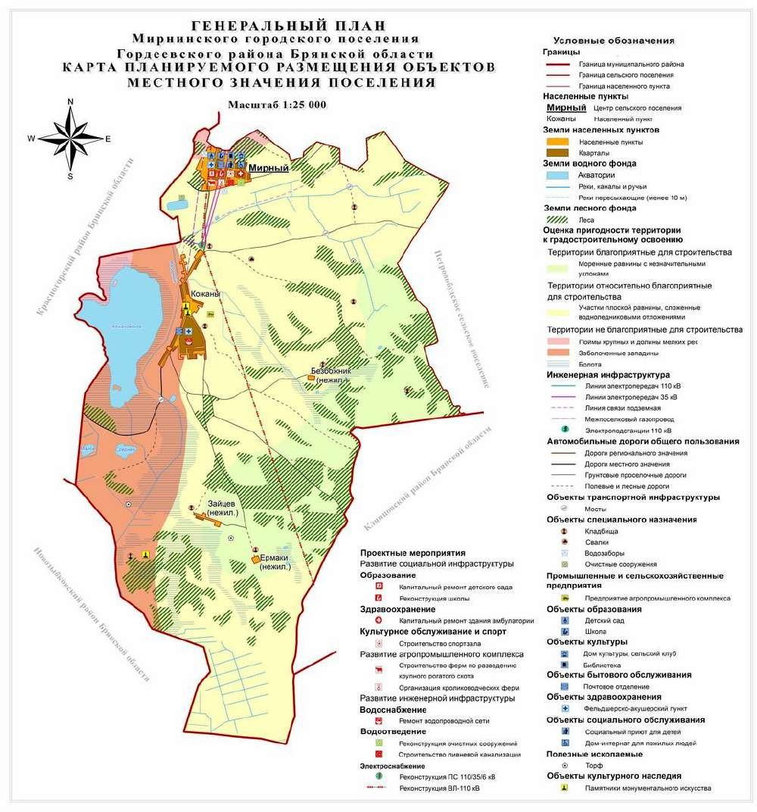

Рисунок 4 – Генеральный план территории Мирнинского городского поселения Гордеевского района Брянской области.

На рисунке 4 представлен Генеральный план Мирнинского поселения. На нём изображены точки планируемого размещения объектов местного значения, включая транспортную инфраструктуру.
На основе проведенного анализа имеющихся данных в Мирнинском поселении выявлена следующая ситуация – 4 населенных пункта их 6 (п. Безбожник, п.Засечный, п. Зайцев, п. Ермаки) являются неперспективными и незаселенными. Однако, Мирнинское поселение, занимает одно из основных мест в системе расселения Гордеевского района, и его населенные пункты являются объектами первого уровня. Территория поселения использована крайне нерационально. Основная (80%) часть населения сосредоточена в центральном нп - Мирный.
Поселение характеризуется наличием дорожной сети, которая находится в неудовлетворительном состоянии.
Относительно выгодное транспортно-географическое положение Мирнинского поселения определяют приоритетную роль транспорта в развитии конкурентных преимуществ с точки зрения реализации ее транзитного потенциала. Автомобильно-дорожная сеть поселения состоит в основном из дорог линейного направления. Каркас автодорожной сети Мирнинского составляют автомобильные дороги регионального (межмуниципального) и местного значения с твёрдым покрытием. Сеть дополняют автодороги муниципального значения с асфальтобетонным и грунтовым покрытием. В п. Мирный большой процент дорог, находящихся в хорошем состоянии, имеющим твёрдое покрытие. В других населённых пунктах, наблюдается снижение количества дорог с асфальтобетонным покрытием и преобладание грунтовых дорог. Состояние грунтовых дорог –
неудовлетворительное.
Жители Мирнинского сельского поселения обслуживаются пассажирским автотранспортным предприятием ОАО ААК «Брянскавтотранс» – филиал
«Клинцовское ПАТП». Перевозка пассажиров осуществляется социально значимым автобусным маршрутам: №114 «Клинцы – Мирный»,№121 «Клинцы – Кожаны».

Основные мероприятия, в транспортной сфере, предусмотренные генеральным планом Мирнинского сельского поселения:
-строительство и реконструкция автомобильных дорог общего пользования регионального, межмуниципального и местного значения;
-расширение сети дорог и улиц с твердым покрытием.

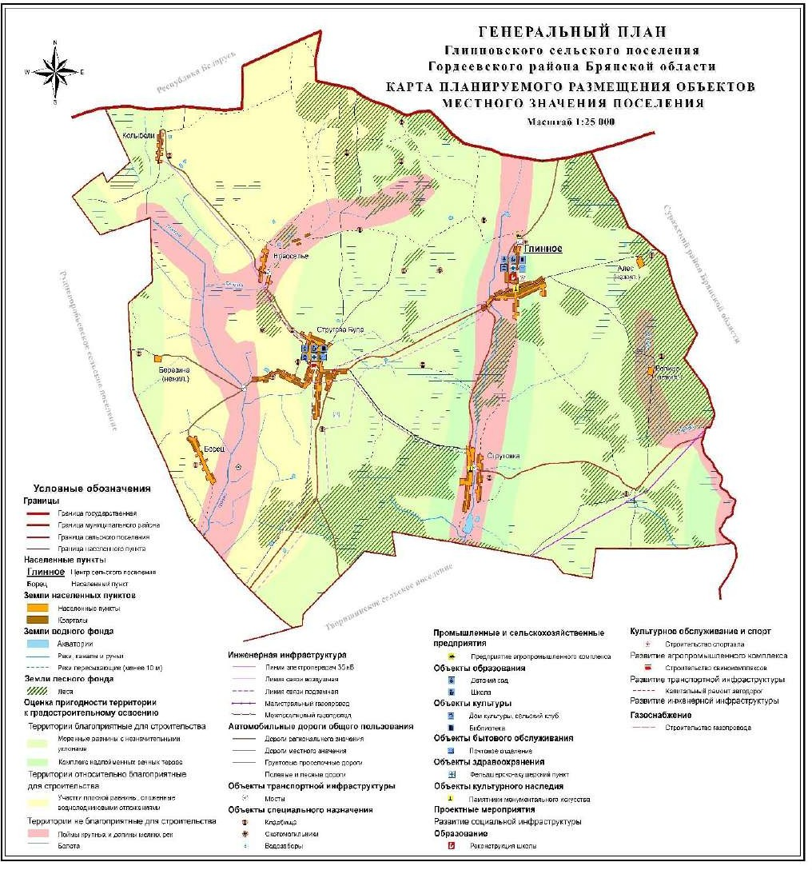

Рисунок 5 – Генеральный план территории Глинновского сельского поселения Гордеевского района Брянской области.

На рисунке 5 представлен Генеральный план Глинновского сельского поселения. На нём изображены точки планируемого размещения объектов местного значения, включая транспортную инфраструктуру.

Система расселения Глинновского сельского поселения отличается мелкоселенностью – из 9 населенных пунктов в 3 нет постоянного населения, еще
2 относится к категории мельчайших сельских населенных пунктов. Таким образом, 5 населенных пунктов поселения являются неперспективным
Транспортно-географическое положение Глиновского сельского поселения, как в региональном масштабе, так и на локальном, внутрирайонном уровне, можно назвать невыгодным. Центр поселения – село Глиновское находится в зоне 50- минутной доступности от г. Клинцы – ближайшего города и железнодорожной станции. Поселение находится на удалении 60 км от федеральной трассы М-13
«Брянск – Новозыбков – граница с Белоруссией». Удаленность от областного центра – г. Брянска составляет 260 км.
Протяженность автомобильных дорог местного значения в Глиновском сельском поселении составляет 8,5 км.
Основная часть дорог с. Глинное имеет твёрдое покрытие и находится в хорошем и удовлетворительном состоянии. Дороги и улиц других поселений, Глинновского района менее развиты. В основном имеют грунтовое покрытие. Автомобильные дороги грунтовым покрытием находятся в неудовлетворительном состоянии. Общая протяженность улично-дорожной сети составляет 36 км, из них освещено 32 км, что является хорошим показателем.
Для развития и полноценного функционирования Глинновского сельского поселение, генеральным планом предусмотрено проведение следующих
мероприятий в области транспортной инфраструктуры:
- реконструкция подъездов к населенным пунктам;
- расширение сети дорог и улиц с твердым покрытием и доведение их доли до 75%.

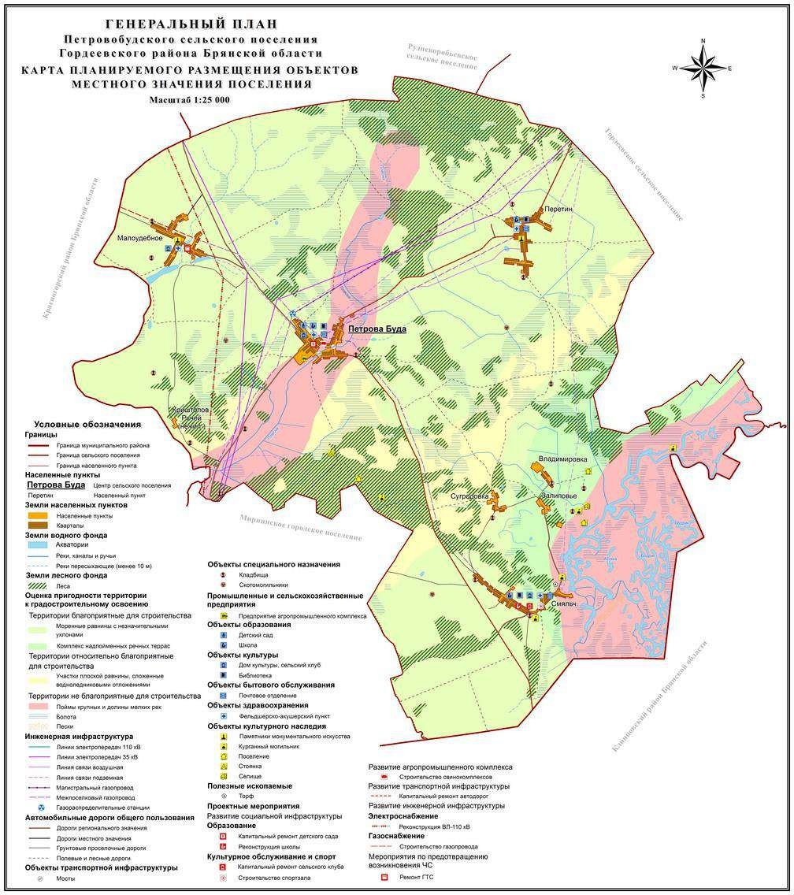

Рисунок 6 – Генеральный план территории Петровобудского сельского поселения Гордеевского района Брянской области.

На рисунке 6 представлен Генеральный план Петровобуского сельского поселения. На нём изображены точки планируемого размещения объектов местного значения, включая транспортную инфраструктуру.
Система расселения Петровобудского сельского поселения отличается мелкоселенностью – из 12 населенных пунктов в 3 нет постоянного населения, еще 6 относится к категории мельчайших сельских населенных пунктов.
Транспортно-географическое положение Петровобудского сельского поселения, как в региональном масштабе, так и на локальном, внутрирайонном уровне, можно назвать относительно выгодным. Центр поселения – село Петрова Буда находится в зоне 50-минутной доступности от г. Клинцы – ближайшего города и железнодорожной станции. Поселение находится на удалении 60 км от федеральной трассы М-13 «Брянск – Новозыбков – граница с Белоруссией». Удаленность от областного центра – г. Брянска составляет 260 км.
Для развития транспортной инфраструктуры на территории поселения предусмотрена реализация следующих мероприятий:
- расширение сети дорог и улиц с твердым покрытием и доведение их доли до 75%;

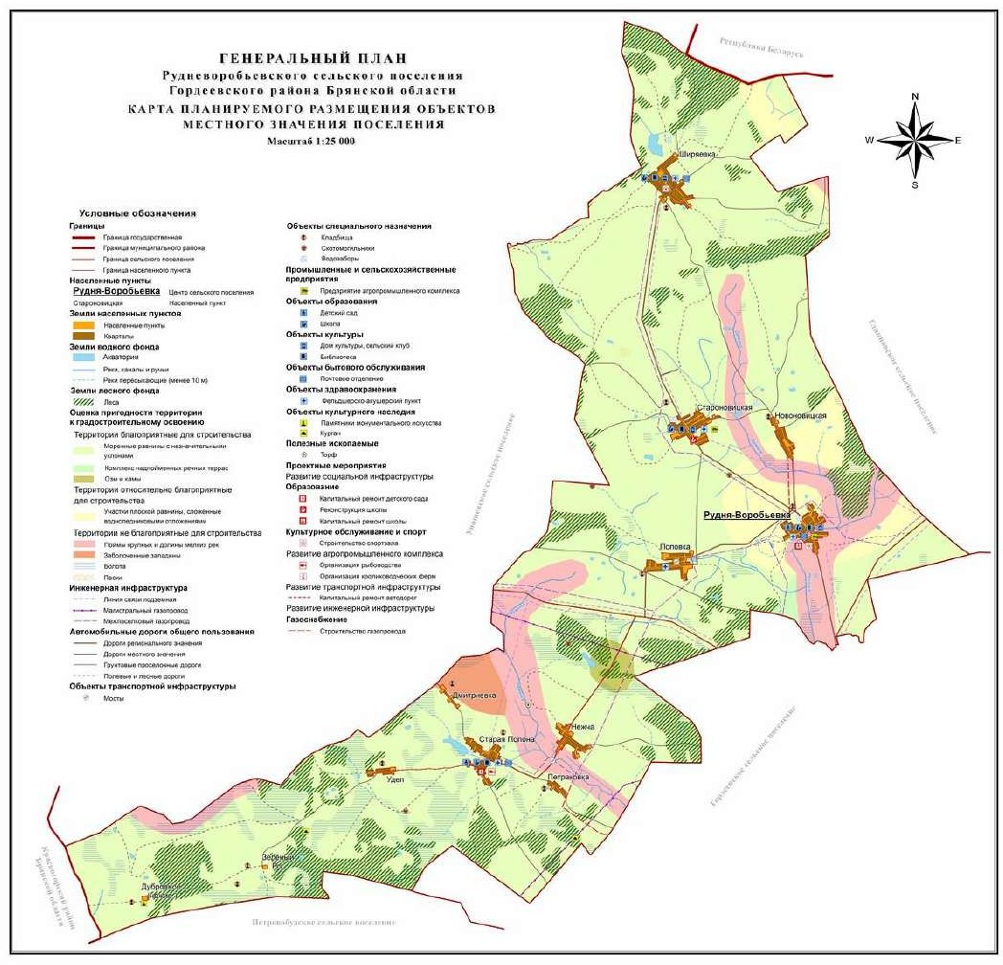

Рисунок 7 – Генеральный план территории Рудневоробьёвского сельского поселения Гордеевского района Брянской области.

На рисунке 7 представлен Генеральный план Рудневоробьёвского сельского поселения. На нём изображены точки планируемого размещения объектов местного значения, включая транспортную инфраструктуру.
Относительно выгодное транспортно-географическое положение Рудневоробьевского сельского поселения определяют приоритетную роль транспорта в развитии конкурентных преимуществ с точки зрения реализации ее

транзитного потенциала. Поселение расположено в Гордеевском районе, в западной части Брянской области. Расстояние до областного центра г. Брянска составляет 220 километров, районного цента с. Гордеевка составляет 4 км. Автодорожная сеть достаточно плотная и полностью обеспечивает потребности района.
Основу автодорожной сети составляет муниципальная автомобильная дорога, связывающая планировочный центр Рудневоробьевского сельского поселения.
Основное направление Гордеевского района – автодорога Клинцы – Гордеевка – Красная Гора проходит с юго-востока на запад.
Имеется сеть местных сельских дорог и улиц. Большая часть улиц не имеет твёрдого покрытия. Существующие автомобильные дороги с твердым покрытием находятся в неудовлетворительном состоянии и требуют ремонта.
Для развития транспортной инфраструктуры на территории поселения необходима реализация следующих мероприятий:
- реконструкция подъездов к населенным пунктам от автомобильной дороги Гордеевка – Рудня-Воробьевка;
- расширение сети дорог и улиц с твердым покрытием и доведение их доли до 75%;
- строительство и реконструкция автомобильной дороги общего пользования Рудня-Воробьёвка – Новоновицкая протяженностью 2,2 км.

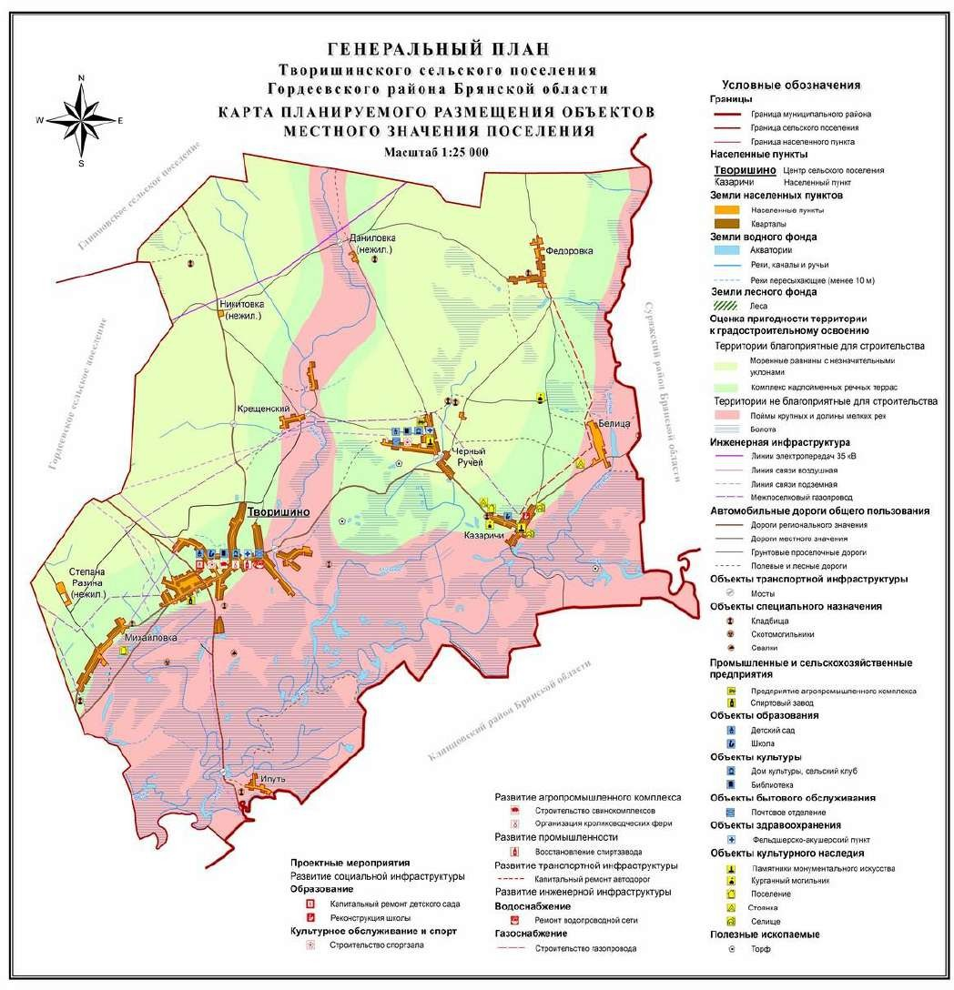

Рисунок 8 – Генеральный план территории Творишенского сельского поселения Гордеевского района Брянской области.

На рисунке 8 представлен Генеральный план Творишенского сельского поселения. На нём изображены точки планируемого размещения объектов местного значения, включая транспортную инфраструктуру.
Автомобильные дороги регионального и межмуниципального значения

находятся в хорошем состоянии и имеют твёрдое покрытие. Местные автомобильные дороги имеют грунтовое и асфальтобетонное покрытие. Дороги с асфальтобетонным покрытием находятся в хорошем и удовлетворительном состоянии. Дороги с грунтовым покрытием находятся в неудовлетворительном состоянии. Основная часть автомобильных дорог с асфальтобетонным покрытием сосредоточена в центре с. Творишено. Основным мероприятием, заложенным ГП сельского поселения, направленным на развитие транспортной сети Творишенского сельского поселения, является содержание существующие автомобильной сети в хорошем состоянии.

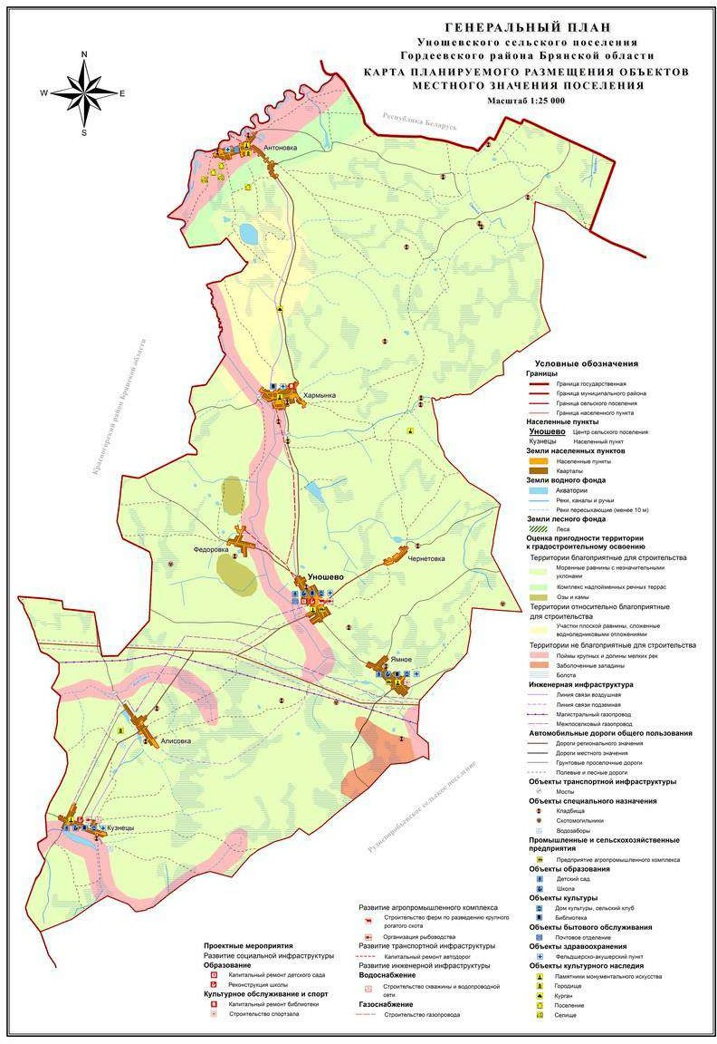

Рисунок 9 – Генеральный план территории Уношевского сельского поселения Гордеевского района Брянской области.

Система расселения Уношевского сельского поселения отличается мелкоселенностью и низкой плотностью населения.
Относительно выгодное транспортно-географическое положение Уношевского сельского поселения определяют приоритетную роль транспорта в развитии конкурентных преимуществ с точки зрения реализации ее транзитного потенциала. Центр поселения находится в зоне 30-минутной доступности от г. Клинцы – ближайшего города и железнодорожной станции. Удаленность от областного центра – г. Брянска составляет 240 км. Поселение находится вблизи государственных границ Российской Федерации.
Автомобильные дороги регионального и межмуниципального значения находятся в хорошем состоянии и имеют твёрдое покрытие. Местные автомобильные дороги имеют грунтовое и асфальтобетонное покрытие. Дороги с асфальтобетонным покрытием находятся в хорошем и удовлетворительном состоянии. Дороги с грунтовым покрытием находятся в неудовлетворительном состоянии. Основная часть автомобильных дорог с асфальтобетонным покрытием сосредоточена в центре с. Уношево.
Протяженность автомобильных дорог в Уношевском сельском поселении составляет 37 км. Плотность автодорожной сети составляет 230 км/1 000 кв. км. Общая протяженность улично-дорожной сети составляет 37 км, из них освещено 22 км, что является не достаточно высоким показателем.
Для развития транспортной инфраструктуры на территории поселения необходима реализация следующих мероприятий:
- реконструкция подъездов к перспективным населенным пунктам;
- расширение сети дорог и улиц с твердым покрытием и доведение их доли до 75%.

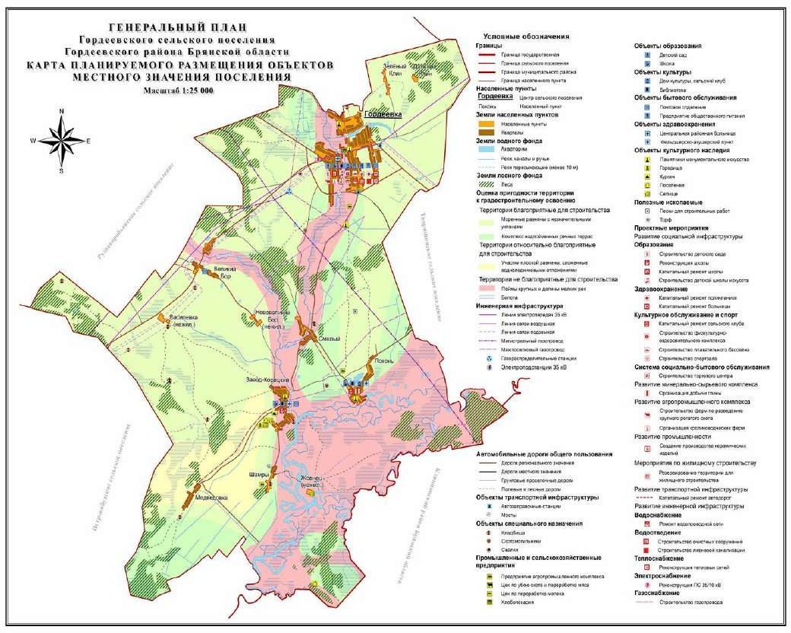

Рисунок 10 – Генеральный план территории Гордеевского сельского поселения Гордеевского района Брянской области.
Относительно выгодное транспортно-географическое положение Гордеевского сельского поселения определяют приоритетную роль транспорта в развитии конкурентных преимуществ с точки зрения реализации ее транзитного потенциала. Центр поселения – село Гордеевка находится в зоне 30-минутной доступности от г. Клинцы – ближайшего города и железнодорожной станции. Село Гордеевка является транспортным центром Гордеевского муниципального района, и связано автомобильными дорогами со всеми поселениями района. Поселение находится на удалении 40 км от федеральной трассы М-13 «Брянск – Новозыбков – граница с Белоруссией». Удаленность от областного центра – г. Брянска составляет
240 км. Поселение находится вблизи государственных границ Российской

Федерации. Расстояние до границы с Белоруссией по автомобильным дорогам – около 80 км, до границы с Украиной – около 120 км.
Протяженность автомобильных дорог в Гордеевском сельском поселении составляет 36 км, из 5,3 км с твердым покрытием. Плотность автодорожной сети составляет 220 км/1 тыс. кв. км.
Для развития транспортной инфраструктуры на территории поселения необходима реализация следующих мероприятий:
- реконструкция подъездов к населенным пунктам д. Завод-Корецкий и д.
Поконь;
- расширение сети дорог и улиц с твердым покрытием и доведение их доли до 75%.

Правила землепользования и застройки
Правила землепользования и застройки муниципального образования Гордеевское сельское поселение (далее также – Правила застройки, Правила) являются нормативно-правовым документом муниципального образования Гордеевское сельское поселение (далее –Гордеевское сельское поселение), разработанным в соответствии с Градостроительным кодексом РФ, Земельным кодексом РФ, Федеральным законом «Об общих принципах организации местного самоуправления в РФ» и другими нормативными правовыми актами РФ, Брянской области и Гордеевского сельского поселения.
Правила разработаны на основе Генерального плана Гордеевского сельского поселения.
Правила застройки являются результатом градостроительного зонирования территории Гордеевского сельского поселения – разделения на территориальные зоны с установлением для каждой из них градостроительного регламента.
Целями Правил застройки являются:
- создание условий для устойчивого развития территории Гордеевского сельского поселения, сохранения окружающей среды и объектов культурного и природного наследия;
- планировка и функциональное зонирование территории Гордеевского сельского поселения;
- обеспечение прав и законных интересов физических и юридических лиц, в том числе правообладателей земельных участков и объектов капитального строительства;
- создание условий для привлечения инвестиций, в том числе путем предоставления возможности выбора наиболее эффективных видов разрешённого использования земельных участков и объектов капитального строительства;
- обеспечение сбалансированного учета экологических, экономических, социальных и иных факторов при осуществлении градостроительной деятельности;
- защита прав граждан и обеспечение равенства прав физических и юридических лиц в градостроительных отношениях;

- обеспечение открытой информации о правилах и условиях использования земельных участков, осуществления на них строительства и реконструкции;
- контроль соответствия градостроительным регламентам строительных намерений застройщиков, построенных объектов и их последующего использования.
Правила застройки регламентируют деятельность органов и должностных лиц местного самоуправления, физических и юридических лиц в области землепользования и застройки:
- подготовка документации по планировке территории;
- внесение изменений в настоящие Правила;
- организация и проведение публичных слушаний по вопросам землепользования и
застройки;
- предоставление разрешения на условно разрешённый вид использования земельного участка или объекта капитального строительства;
- предоставление разрешения на отклонение от предельных параметров разрешённого строительства, реконструкции объектов капитального строительства;
- разработка, согласование и утверждение проектной документации;
- выдача разрешений на строительство, разрешений на ввод объектов в эксплуатацию;
- подготовке градостроительных оснований для принятия решений о резервировании изъятии земельных участков для реализации и муниципальных нужд;
- контроль за использованием и строительными изменениями объектов недвижимости;
- обеспечение открытости и доступности для физических и юридических лиц информации о землепользовании и застройке, а также их участия в принятии решений по этим вопросам посредством публичных слушаний;
- внесение изменений в настоящие Правила, включая изменение состава градостроительных регламентов, в том числе путём его дополнения применительно

к различным территориальным зонам. Порядок установления территориальных зон
- Территориальные зоны установлены с учётом:
- определённых Градостроительным кодексом РФ видов территориальных
зон;
- функциональных зон и параметров их планируемого развития,
определённых Генеральным планом Гордеевского сельского поселения;
- сложившейся планировки территории и существующего землепользования;
- планируемых изменений границ земель различных категорий в соответствии с документами территориального планирования и документацией по планировке территорииГордеевского сельского поселения;
- возможности сочетания в пределах одной территориальной зоны различных видов существующего и планируемого использования земельных участков;
- предотвращения возможности причинения вреда объектам капитального строительства, расположенным на смежных земельных участках.
- Границы территориальных зон установлены по:
- красным линиям;
- магистралям, улицам, проездам (линиям, разделяющим транспортные потоки противоположных направлений);
- границам земельных участков;
- естественным границам природных объектов;
- иным границам.
- Границы зон с особыми условиями использования территорий, границы территорий объектов культурного наследия, устанавливаемые в соответствии с законодательством РФ, могут не совпадать с границами территориальных зон.

3.4.3 Муниципальная программа «Формирование современной городской среды на территории Мирнинского сельского поселения на 2018 - 2022 годы».
Создание условий для системного повышения качества и комфорта городской среды на территории Мирнинского сельского поселения путем реализации комплекса первоочередных мероприятий по благоустройству рассматривается в качестве одного из основных факторов повышения комфортности условий проживания населения.
В целях установления требований к содержанию и благоустройству территорий разработаны и утверждены Решением Мирнинского сельского Совета народных депутатов Мирнинского сельского поселения Брянской области от 25.10.2017 г. №110 «Правила благоустройства территории Мирнинского сельского поселения» (далее – Правила благоустройства), в соответствии с которыми определены в том числе организация содержания и уборки территорий (периодичность уборки территорий в зимнее и летнее время, необходимость соответствия регламентированным критериям качества выполнения работ), правила содержания зданий, объектов внешнего благоустройства, правила озеленения.
На сегодняшний день уровень благоустройства дворовых территорий многоквартирных домов (далее – дворовые территории) полностью или частично не отвечает нормативным требованиям.
Большинство дворов имеет высокую степень износа асфальтобетонного покрытия внутриквартальных проездов, так как срок службы дорожных покрытий с момента массовой застройки п. Мирный многоквартирными домами истек. В ряде дворов отсутствует освещение придомовых территорий, создает неудобство малое количество парковок для временного хранения автомобилей или их полное отсутствие, нет оборудованных детских и спортивно-игровых площадок. Наличие на придомовых территориях разрушенных хозяйственных строений создает угрозу жизни и здоровью граждан; отсутствуют специально обустроенные стоянки для

автомобилей, что приводит к их хаотичной парковке.
Повышение уровня благоустройства дворовых территорий требует производства работ, в том числе по посадке деревьев и кустарников.
Не все зоны массового пребывания людей оборудованы необходимым набором элементов благоустройства и ландшафтного дизайна.
На территории Мирнинского сельского поселения расположена одна общественная территория.
К повышению уровня благоустройства и качества городской среды необходим последовательный комплексный подход, рассчитанный на среднесрочный период, который предполагает использование программно-целевых методов. Основным методом решения проблемы должно стать благоустройство дворовых и общественных территорий, которое представляет собой совокупность мероприятий, направленных на создание и поддержание функционально, экологически и эстетически организованной городской среды, улучшение содержания и безопасности территорий.
Состояние проездов дворовых территорий, их освещённость, наличие парковочных мест – это факторы, напрямую влияющие на безопасность движения как для водителей, так и для пешеходов.
Реализация данной программы позволит значительно повысить безопасность движения и создать комфортные условия для населения. Данная программа рассчитана на срок реализации до 2022 года. На данный момент реализована большая часть мероприятий, заложенных в программу, что является достаточно хорошим показателем.

3.4.4. Программа комплексного развития транспортной инфраструктуры
Для комфортной и безопасной организации дорожного движения, безопасности пешеходов и водителей транспортных средств, для полноценного функционирования объектов транспортной инфраструктуры, вместе с программной КСОДД рекомендуется разработка программы комплексного развития транспортной инфраструктуры.
Разработка и реализация мероприятий данной программы позволит обеспечить развитие транспортной инфраструктуры городского округа.
Основными целями данной программы будут являться:
- обеспечение сбалансированного, перспективного развития транспортной инфраструктуры Гордеевского района в соответствии с установленными потребностями в объектах транспортной инфраструктуры;
- развитие сети автомобильных дорог общего пользования путем приведения в нормативное транспортно-эксплуатационное состояние дорог города с обязательным снижением количества дорожно-транспортных происшествий и ликвидацией очагов аварийности на дорогах.
- обеспечение сбалансированного, перспективного развития транспортной инфраструктуры Гордеевского района в соответствии с установленными потребностями в объектах транспортной инфраструктуры;
- развитие сети автомобильных дорог общего пользования путем приведения в нормативное транспортно-эксплуатационное состояние дорог города с обязательным снижением количества дорожно-транспортных происшествий и ликвидацией очагов аварийности на дорогах.
В результате разработки реализации данной Программы предполагается:
- достигнуть снижения удельного веса дорог, нуждающихся в капитальном ремонте (реконструкции);
- увеличить протяженности дорог с твердым покрытием;
-обеспечить необходимый уровень безопасности дорожного движения и снизить аварийность;

-достичь расчетного уровня обеспеченности населения услугами транспортной инфраструктуры.
Представленные документы территориального планирования и документации по планировке территории, документов стратегического планирования содержат достаточно информации для проведения государственной политики в сфере организации дорожного движения.

3.5. Анализ положений имеющихся документов
Анализ имеющихся документов территориального планирования и документации по планировке территории, документов стратегического планирования позволил выявить, что в число мер, направленных на совершенствование транспортной инфраструктуры Гордеевского района включены:
- сохранение существующей сети автомобильных дорог местного значения, доведение ее технического состояния до уровня, соответствующего нормативным требованиям;
- создание условий для обеспечения единого экономического и транспортного пространства, свободы перемещения населения и товаров по району и за его пределы посредством модернизации и поэтапного развития сети автомобильных дорог, отвечающей интересам граждан, грузовладельцев;
- формирование грузо- и пассажиропроводящей системы гармоничного развития и эффективного взаимодействия всех видов транспорта.
Для развития транспортной инфраструктуры и улучшения условий проживания населения на территории Гордеевского района, имеющимися документами территориального планирования, предусматриваются следующие основные мероприятия:
-строительство и реконструкция автомобильных дорог общего пользования регионального, межмуниципального и местного значения;
-расширение сети дорог и улиц с твердым покрытием;
- реконструкция подъездов к населенным пунктам;
- реконструкция подъездов к населенным пунктам от автомобильной дороги Гордеевка – Рудня-Воробьевка;
- расширение сети дорог и улиц с твердым покрытием и доведение их доли до 75%;
- строительство и реконструкция автомобильной дороги общего пользования Рудня-Воробьёвка – Новоновицкая протяженностью 2,2 км.

- реконструкция подъездов к населенным пунктам д. Завод-Корецкий и д.
Поконь;
С 1 июля 2017 года вступили в силу изменения СП 42.13330.2016, в которых раздел «Транспорт и улично-дорожная сеть» значительно отличается от редакции СП 42.13330.2011. В рамках КСОДД рекомендовано выполнить корректировку местных нормативов градостроительного проектирования в части требований к улично-дорожной сети поселений, так классификация и расчетные параметры улиц и дорог сельских поселений следует принимать по таблице, приведенной ниже. В целях обеспечения безопасности и полноценного функционирования транспортной инфраструктуры рекомендовано поэтапное доведение существующих улиц до расчётных параметров, приведенных в таблице 1. Решение о необходимости и возможности доведения улиц до нормативных параметров принимается администрацией района.
Улично-дорожную сеть следует проектировать в виде непрерывной системы с учетом функционального назначения улиц и дорог, интенсивности транспортного и пешеходного движения, архитектурно-планировочной организации территории и характера застройки.

Таблица 7 – Классификация улиц и дорог сельских поселений

Категория дорог и улиц | Основное назначение дорог и улиц
Основные улицы сельского поселения | Проходят по всей территории сельского населенного пункта, осуществляют основные транспортные и  пешеходные связи, а также связь территории жилой застройки с общественным центром. Выходят на внешние дороги.
Местные улицы | Обеспечивают связь жилой застройки с основными улицами

Категория дорог и улиц | Основное назначение дорог и улиц
Местные дороги | Обеспечивают связи жилых и производственных территорий, обслуживают производственные территории
Проезды | Обеспечивают непосредственный подъезд к участкам жилой, производственной и общественной застройки
Таблица 7.1 – Категория автомобильных дорог малой интенсивности

Назначение  автомобильной дороги | Категория автомо- бильной дороги | Средне- годовая суточная  интенсивность движения,  авт./сут | Категория расчетного автомобиля по ГОСТ Р 52051 | Выполняемая функция
Распределительная автомобильная дорога | IVА-р | 100-400 | Легковой  автомобиль или тяжелый грузовой | Обеспечение связи между подъездами и автомобильны ми дорогами  более высоких категорий
 | IVБ-р | <100
Подъезд | IVА-п | 100-400 | Грузовой  автомобиль | Подъезд к фермам
 |  |  | Автопоезд  , | Подъезд к промышленны м  предприятиям
 |  |  | Тяжелый грузовой  автомобиль | Подъезд к  месторождения м полезных  ископаемых

Назначение  автомобильной дороги | Категория автомо- бильной дороги | Средне-  годовая суточная  интенсивность движения,  авт./сут | Категория расчетного автомобиля по ГОСТ Р 52051 | Выполняемая функция
Подъезд | IVБ-п | 100-400 | Грузовой автомобиль  или  автобус  *, * | Подъезд к жилой  застройке,  коттеджным и дачным поселкам,  сельским населенным пунктам**,  малым транспортным терминалам
 |  |  | Автомобиль- дом | Подъезд к  рекреационным зонам
 | VА | 50-99 | Легковой автомобиль | Подъезд к жилой  застройке,  коттеджным и дачным поселкам, рекреационным  зонам
 |  |  | Грузовой  автомобиль | Подъезд к фермам
 |  |  | Автопоезд , | Подъезд к  промышленным предприятиям
 |  |  | Тяжелый грузовой  автомобиль | Подъезд к месторожде-  ниям полезных ископаемых

Назначение  автомобильной дороги | Категория автомо- бильной дороги | Средне-  годовая суточная  интенсивность движения,  авт./сут | Категория расчетного автомобиля по ГОСТ Р 52051 | Выполняемая функция
Подъезд | VБ | <50 | Легковой автомобиль | Подъезд к жилой  застройке,  коттеджным и дачным поселкам,  рекреационным зонам
 |  |  | Грузовой  автомобиль | Подъезд к фермам
 |  |  | Автопоезд , | Подъезд к промышленным  предприятиям
 |  |  | Тяжелый  грузовой автомобиль | Подъезд к месторожде-  ниям полезных ископаемых
Подъезд | VБ | <50 | Средний  грузовой или  сельскохозяйс твенная  техника -  зерноуборочна я машина Т* | Подъезд к  сельскохозяйств енным угодьям
* Автомобиль применяется в качестве расчетного в том случае, если по
результатам экономического прогноза предполагается, что в перспективном
составе движения его интенсивность составит не менее 10%, а габариты и нагрузка на ось являются максимальными среди транспортных средств, которые будут
осуществлять проезд по данной автомобильной дороге.

Таблица 8 - Расчетные параметры улиц и дорог сельских поселений.

Категория дорог и улиц | Расчетная скорость движения, км/ч | Ширина полосы  движения, м | Число полос движен ия  (сумма рно в двух направ  лениях) | Наимень ший радиус кривых  в плане с виражом  / без виража, м | Наибо льший продо льный уклон,  ‰ | Наимень ший радиус  вертикаль ной  выпуклой кривой, м | Наимень ший  радиус вертикал ьной, вогнутой кривой, м | Наимень шая ширина пешеход ной  части тротуара  , м
Основные улицы  сельского поселения | 60 | 3,5 | 2 – 4 | 220 | 70 | 1700 | 600 | 1,5 – 2,25
Местные улицы | 40 | 3,0 | 2 | 80 | 80 | 600 | 250 | 1,5
Местные дороги | 30 | 2,75 | 2 | 40 | 80 | 600 | 200 | 1,0  (допуска ется  устраива ть с одной  стороны)
Проезды | 30 | 4,5 | 1 | 40 | 80 | 600 | 200 | -

Таблица 8.1 - Параметры элементов автодорог малой интенсивности в зависимости от ее категории
Назначение автомобильной дороги | Категори я дороги | Количеств о полос движения | Габарит  , м. | Ширина
 |  |  |  | Полоса  безопасност и, м | Проезжа  я часть, м
Распределительные- связь между подъездами и  автомобильными дорогами более высоких категорий | IVА-p | 2 | Г-8* | 2*1,0 | 6,0
 | IVБ-p | 2 | Г-7 | 2*0,5 | 6,0
Подъезды к жилой застройке,  коттеджным и дачным поселкам,  малым транспортным терминалам | IVБ-п | 2 | Г-8 | 2*1,0 | 6,0
 | VА | 1 | Г-6,5* | 2*1,0 | 4,5
 | VБ | 1 | Г-5,5 | 2*0,5 | 4,5
Подъезды к фермам | IVА-п | 2 | Г-8 | 2*1,0 | 6,0
 | VА | 1 | Г-6,5* | 2*1,0 | 4,5
 | VБ | 1 | Г-5,5 | 2*0,5 | 4,5
Подъезды к  промышленным предприятиям | IVА-п | 2 | Г-7 | 2*0,5 | 6,0
 | VА | 1 | Г-6,5 | 2*1,0 | 4,5
 | VБ | 1 | Г-5,5 | 2*0,5 | 4,5
Подъезды к месторождениям полезных  ископаемых | IVБ-п | В соответствии с габаритами обращающейся техники
 | VА
 | VБ
Подъезды к  сельскохозяйственны м угодьям | VБ | 1 | Г-5,5** | 20,5 | 4,5
Подъезды к рекреационным  зонам | IVБ-п | 2 | Г-8 | 2*1,0 | 6,0
 | VА | 1 | Г-6,5* | 2*1,0 | 4,5
 | VБ | 1 | Г-5,5 | 2*0,5 | 4,5

Ремонт и содержание главных и основных улиц в сельском поселении предусматривает их благоустройство с проведением ремонтных работ, локальных мероприятий по совершенствованию геометрии пересечений улиц и дорог в одном уровне. Это позволит, при сравнительно небольших затратах добиться увеличения пропускной способности на 10-15%.
Особое место необходимо уделить обеспечению удобства и безопасности пешеходного движения.

Характеристика улично-дорожной сети
Гордеевский район расположен на границе с Белоруссией, на западе Брянской области. Район занимает не самое выгодное экономико-географическое положение, так как удален от города Брянска и других крупных районных центров. Кроме того в районе отсутствует железнодорожное сообщение. А ближайшая крупная железнодорожная станция находится в г. Клинцы. Наиболее приближенный к Клинцам является Петровобудское сельское поселение. Положительную роль в местоположение района играет наличие границы с Белоруссией, а так же большое количество сельскохозяйственных территорий.
Развитие транспортной системы Гордеевского района является необходимым и главным условием улучшения качества жизни жителей в районе.
Единственной и важнейшей составляющей транспортной инфраструктуры Гордеевского района является развитая сеть автомобильных дорог. Именно на развитие и совершенствование сети автомобильных дорог будут нацелены основные мероприятия, заложенные в данную программу. Без развития автомобильного сообщение в данном районе не возможно развитие района в целом. Поэтому вопрос совершенствования сети автомобильных дорог Гордеевского района является приоритетным вопросом в плане развития района на ближайшие годы.
Автомобильные дороги являются важнейшей составной частью транспортной системы. От уровня транспортно-эксплуатационного состояния и развития сети, автомобильных дорог во многом зависит решение задач достижения устойчивого экономического роста района, повышение качества жизни населения. Недооценка проблемы несоответствия состояния дорог и инфраструктуры местного значения социально-экономическим потребностям общества является одной из причин экономических трудностей и негативных социальных процессов. Автомобильный транспорт – один из самых распространенных, мобильных видов транспорта требует наличия развитой сети автомобильных дорог с
комплексом различных инженерных сооружений на ней.

Сеть автомобильных дорог Гордеевского района представлена в основном региональными, межмуниципальными и местными дорогами. Сеть основных региональных и межмуниципальных дорог с. Гордеевка представлена
на рисунке 11.
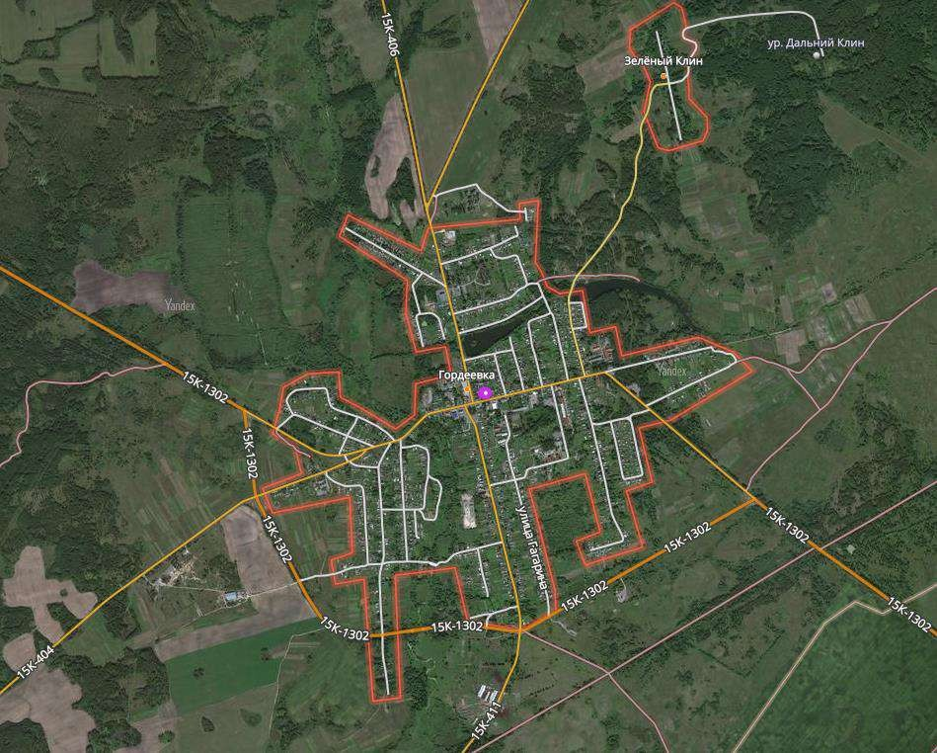
Рисунок 11 – Карта региональных и межмуниципальных дорог с. Гордеевка.

Перечень автомобильных дорог регионального и межмуниципального значения представлен в таблице 8. В основном это автомобильные дороги 4 технической категории. Общая протяженность автомобильных дорог регионального и межмуниципального значения Гордеевского района составляет 150,65 км.

Таблица 9 – перечень автомобильных дорог общего пользования
регионального и межмуниципального значения Гордеевского района Брянской области.
№ п/п | Наименование  автомобильных дорог | Протя- женность,  км | Техн.  категория | Идентиф. номера
1 | "Клинцы - Гордеевка -  Красная Гора" - Антоновка | 14,3 | 4 | 15 ОП РЗ 15К-401
2 | "Клинцы - Гордеевка -  Красная Гора" - Ямное | 1,0 | 4 | 15 ОП МЗ 15Н-402
3 | "Клинцы - Гордеевка -  Красная Гора" - Старая Полона | 6,0 | 4 | 15 ОП МЗ 15Н-403
4 | Гордеевка - Петрова Буда | 17,8 | 4 | 15 ОП РЗ 15К-404
5 | Петрова Буда - Кожаны | 9,62 | 4 | 15 ОП РЗ 15К-405
6 | Гордеевка - Ширяевка | 13,3 | 4 | 15 ОП РЗ 15К-406
7 | Творишино - Федоровка | 10,2 | 4 | 15 ОП РЗ 15К-407
8 | Подъезд к с. Творишино | 0,3 | 4 | 15 ОП РЗ 15К-408
9 | Подъезд к д. Черный Ручей | 0,4 | 4 | 15 ОП МЗ 15Н-409
10 | "Клинцы - Ущерпье -  Красная Гора" -  Малоудебное | 2,2 | 4 | 15 ОП МЗ 15Н-410
11 | Гордеевка - Медведовка | 12,2 | 4 | 15 ОП РЗ 15К-411
12 | "Клинцы - Гордеевка -  Красная Гора" - Кузнецы | 6,00 | 4 | 15 ОП МЗ 15Н-412
13 | Стругова Буда - Новоселье  - Колыбели | 7,05 | 4 | 15 ОП МЗ 15Н-413
15 | Стругова Буда - Березина | 4,155 | 4 | 15 ОП МЗ 15Н-414
15 | Черный Ручей - Казаричи -  Белица | 3,4845 | 4 | 15 ОП МЗ 15Н-415

№ п/п | Наименование  автомобильных дорог | Протя-  женность, км | Техн.  категория | Идентиф. номера
16 | Творишино - Никитовка -  Соколки | 6,85 | 4 | 15 ОП МЗ 15Н-416
17 | Завод-Корецкий - Шамры | 2,4 | 4 | 15 ОП МЗ 15Н-417
18 | Смелый - Поконь | 2,33 | 4 | 15 ОП РЗ 15К-418
19 | Великий Бор -  Нововеликий Бор | 2,2 | 4 | 15 ОП МЗ 15Н-419
20 | Смяльч - Залиповье | 5,5 | 4 | 15 ОП МЗ 15Н-420
21 | Уношево - Федоровка | 2,036 | 4 | 15 ОП МЗ 15Н-421
22 | Глинное - граница  Республики Беларусь | 3,925 | 4 | 15 ОП РЗ 15К-422
23 | "Стругова Буда - Березина"  - Борец | 2,0 | 5 | 15 ОП МЗ 15Н-423
24 | "Клинцы - Гордеевка -  Красная Гора" - Рудня- Воробьевка | 4,97 | 4 | 15 ОП РЗ 15К-424
25 | Творишино - Михайловка -  Поконь | 6,405 | 4 | 15 ОП РЗ 15К-425
26 | "Клинцы - Гордеевка -  Красная Гора" - Батуровка (Гордеевский район - 0,58 км; Красногорский район - 9,57 км) | 10,15 | 4-8,57; 5-1,58 | 15 ОП РЗ 15К-426
27 | Подъезд к с. Гордеевка | 3,45 | 4 | 15 ОП РЗ 15К-427

Общая протяженность автомобильных дорог общего пользования местного значения Гордеевского района составляет 136,310км.
Перечень автомобильных дорог общего пользования представлен в таблице 9.

Таблица 10 - Перечень автомобильных дорог местного значения Гордеевского района
№ п/п | Наименование  автомобильной дороги | Протяжен- ность  автомо- бильной дороги, м | Технич. категория | Норма- тивная ширина, м | Фактич. ширина, м | вид покры- тия
с. Гордеевка
1 | с. Гордеевка, ул. Надозерная | 350 | проезд | 4,5 | 3,0 | земляное полотно, а/б
2 | с. Гордеевка, ул.Садовая | 1250 | проезд | 4,5 | 4,5 | земляное полотно, а/б
3 | с. Гордеевка, ул.Западная | 600 | проезд | 4,5 | 4,0 | земляное полотно,  а/б
4 | с. Гордеевка, ул.Смоленская | 700 | проезд | 4,5 | 5,0 | земляное полотно,  а/б
5 | с. Гордеевка, ул.Красный Мост | 550 | проезд | 4,5 | 4,5 | земляное  полотно, а/б
6 | с. Гордеевка, ул.Мельничная | 550 | проезд | 4,5 | 4,5 | земляное  полотно, а/б
7 | с. Гордеевка, ул.Клинцовская | 400 | проезд | 4,5 | 4,5 | земляное  полотно, а/б
8 | с. Гордеевка, ул.Красногорская | 500 | проезд | 4,5 | 4,5 | земляное полотно,  а/б
9 | с. Гордеевка, ул.Щорса | 350 | проезд | 4,5 | 4,5 | земляное полотно, а/б
10 | с. Гордеевка, ул.1 Мая | 600 | проезд | 4,5 | 4,5 | земляное полотно, а/б
11 | с. Гордеевка, ул.Красный Городок | 450 | проезд | 4,5 | 3,5 | земляное полотно,  а/б

№ п/п | Наименование  автомобильной дороги | Протяжен- ность  автомо- бильной дороги, м | Технич. категория | Норма- тивная ширина, м | Фактич. ширина, м | вид покры- тия
с. Гордеевка
12 | с. Гордеевка, ул.15 лет Октября | 1500 | проезд | 4,5 | 4,0 | земляное  полотно, а/б
13 | с. Гордеевка, пер.Зеленый | 300 | проезд | 4,5 | 3,0 | земляное  полотно, а/б
14 | с. Гордеевка, ул. Малаховка | 700 | проезд | 4,5 | 4,5 | земляное  полотно, а/б
15 | с. Гордеевка, ул.Молодежная | 200 | проезд | 4,5 | 3,0 | земляное  полотно, а/б
16 | с. Гордеевка, пер.Заводской | 500 | проезд | 4,5 | 3,5 | земляное  полотно, а/б
17 | с. Гордеевка, ул.Заозерная | 500 | проезд | 4,5 | 3,5 | земляное  полотно, а/б
18 | с. Гордеевка,  пер.Великоборский | 200 | проезд | 4,5 | 4,5 | земляное  полотно, а/б
19 | с. Гордеевка, ул.Пушкина | 900 | проезд | 4,5 | 5,0 | земляное  полотно, а/б
20 | с. Гордеевка, ул.Заречье | 700 | проезд | 4,5 | 3,5 | земляное  полотно, а/б
21 | с. Гордеевка, ул.Спортивная | 300 | проезд | 4,5 | 3,5 | земляное полотно, а/б
22 | с. Гордеевка, ул.Суражская | 600 | проезд | 4,5 | 4,5 | земляное полотно, а/б
23 | с. Гордеевка, ул.Гагарина | 800 | проезд | 4,5 | 3,5 | земляное  полотно, а/б

№ п/п | Наименование  автомобильной дороги | Протяжен-  ность автомо- бильной  дороги, м | Технич. категория | Норма- тивная ширина, м | Фактич. ширина, м | вид покры- тия
с. Гордеевка
24 | с. Гордеевка, ул.Юбилейная | 900 | проезд | 4,5 | 4,0 | земляное  полотно, а/б
25 | с. Гордеевка, ул.Цветочная | 550 | проезд | 4,5 | 3,0 | земляное  полотно, а/б
26 | с. Гордеевка, ул.Новая | 650 | проезд | 4,5 | 3,5 | земляное  полотно, а/б
27 | с. Гордеевка, ул.Победы | 650 | проезд | 4,5 | 4,0 | земляное  полотно, а/б
28 | с. Гордеевка, ул.Транспортная | 200 | проезд | 4,5 | 4,0 | земляное  полотно, а/б
29 | с. Гордеевка, пер.Советский | 180 | проезд | 4,5 | 4,0 | земляное  полотно, а/б
30 | с. Гордеевка ул. Калининская | 300 | проезд | 4,5 | 3,5 | земляное  полотно, а/б
д. Поконь
31 | д.Поконь, ул.Красноармейская | 1100 | основная улица | 7,00 | 3,5 | земляное полотно, а/б
32 | д.Поконь,  ул.Первомайская | 100 | проезд | 4,5 | 3,5 | земляное полотно,  а/б
33 | д.Поконь, ул.Луговая | 800 | проезд | 4,5 | 3,0 | земляное  полотно, а/б
34 | д.Поконь,  пер.Садовый | 400 | проезд | 4,5 | 3,0 | земляное  полотно, а/б
35 | д.Поконь, пер.Зеленый | 300 | проезд | 4,5 | 3,0 | земляное  полотно, а/б

№ п/п | Наименование  автомобильной дороги | Протяжен-  ность автомо- бильной  дороги, м | Технич. категория | Норма- тивная ширина, м | Фактич. ширина, м | вид покры- тия
д. Поконь
36 | д.Поконь, ул.Набережная | 450 | проезд | 4,5 | 3,0 | земляное  полотно, а/б
37 | д.Поконь, ул.Луговая | 1300 | проезд | 4,5 | 3,0 | земляное  полотно, а/б
38 | д.Поконь,  пер.Заречный | 300 | проезд | 4,5 | 3,0 | земляное  полотно, а/б
39 | д.Поконь,  пер.Речной | 500 | проезд | 4,5 | 3,0 | земляное  полотно, а/б
п. Смелый
40 | п.Смелый, ул.Южная | 350 | основная улица | 7,00 | 3,0 | земляное  полотно, а/б
41 | п.Смелый, ул.Советская | 500 | проезд | 4,50 | 3,0 | земляное  полотно, а/б
42 | п.Смелый,ул.Октябрьс кая | 800 | проезд | 4,50 | 3,0 | земляное  полотно, а/б
с. Шамры
43 | с.Шамры,ул.Централь ная | 800 | основная улица | 7,00 | 3,0 | земляное  полотно, а/б
п. Медведовка
44 | п.Медведовка, ул.Центральная | 1100 | основная улица | 7,00 | 3,0 | земляное  полотно, а/б
д. Завод
45 | д.Завод-Корецкий, ул.Школьная | 700 | основная улица | 7,00 | 3,0 | земляное  полотно, а/б
46 | д.Завод Корецкий, ул.Кузнецова | 1100 | проезд | 4,50 | 3,0 | земляное  полотно, а/б

№ п/п | Наименование  автомобильной дороги | Протяжен-  ность автомо- бильной  дороги, м | Технич. категория | Норма- тивная ширина, м | Фактич. ширина, м | вид покры- тия
д. Завод
47 | д.Завод Корецкий,  пер.Садовый | 250 | проезд | 4,50 | 3,0 | земляное полотно
48 | д.Завод Корецкий, ул.Набережная | 250 | проезд | 4,50 | 3,0 | земляное полотно
49 | д.Завод Корецкий, пер.Зеленый | 300 | проезд | 4,50 | 3,0 | земляное полотно
50 | д.Завод-Корецкий ул.Кольцевая | 100 | проезд | 4,50 | 4,5 | земляное  полотно, а/б
с. Глинное
51 | с.Глинное, ул.Набережная | 800 | основная улица | 7,00 | 3,0 | земляное  полотно, а/б
52 | с.Глинное,  ул.Заречная | 1250 | проезд | 4,50 | 3,0 | земляное  полотно, а/б
53 | с.Глинное,  ул.Зеленая | 450 | основная улица | 7,00 | 3,5 | земляное  полотно, а/б
с. Глинное
54 | с.Глинное, ул.Молодежная | 1000 | проезд | 4,50 | 3,5 | земляное  полотно, а/б
55 | с.Глинное, ул.Новая | 850 | проезд | 4,50 | 3,5 | земляное  полотно, а/б
д. Струговка
56 | д. Струговка, ул.Цветочная | 900 | основная улица | 7,00 | 2,5 | земляное  полотно, а/б
57 | д. Струговка, ул.Садовая | 900 | проезд | 4,50 | 2,5 | земляное  полотно, а/б

№ п/п | Наименование  автомобильной дороги | Протяжен-  ность автомо- бильной  дороги, м | Технич. категория | Норма- тивная ширина, м | Фактич. ширина, м | вид покры- тия
с. Стругова Буда
58 | с.Стругова Буда, ул.Сороковка | 600 | проезд | 4,50 | 3,5 | земляное  полотно, а/б
59 | с. Стругова Буда, ул. Липовка | 1950 | проезд | 4,50 | 4,0 | земляное  полотно, а/б
60 | с .Стругова Буда, ул.Юбилейная | 500 | основная улица | 7,00 | 3,0 | земляное  полотно, а/б
61 | с .Стругова Буда, ул.Молодежная | 1000 | основная улица | 7,00 | 3,5 | земляное  полотно, а/б
д. Новоселье
62 | д.Новоселье, ул.Набережная | 2400 | основная улица | 7,00 | 3,0 | земляное  полотно, а/б
д. Колыбели
63 | д.Колыбели, ул.Зеленая | 2300 | основная улица | 7,00 | 3,0 | земляное  полотно, а/б
с. Петрова Буда
64 | с.Петрова  Буда,ул.Заречная | 1000 | проезд | 4,50 | 5,0 | земляное  полотно, а/б
65 | с.Петрова Буда, ул.Центральная | 800 | основная улица | 7,00 | 5,0 | земляное  полотно, а/б
66 | с.Петрова Буда, ул.Красногорская | 900 | основная улица | 7,00 | 5,0 | земляное  полотно, а/б
67 | с.Петрова Буда, ул.Юбилейная | 1500 | проезд | 4,50 | 5,0 | земляное полотно, а/б
68 | с.Петрова Буда, ул.Молодежная | 300 | проезд | 4,50 | 5,0 | земляное  полотно, а/б

№ п/п | Наименование  автомобильной дороги | Протяжен-  ность автомо- бильной  дороги, м | Технич. категория | Норма- тивная ширина, м | Фактич. ширина, м | вид покры- тия
с. Петрова Буда
69 | с.Петрова Буда, ул.Приозерная | 200 | проезд | 4,50 | 3,5 | земляное  полотно, а/б
70 | с.Петрова Буда, пер.Совхозный | 200 | проезд | 4,50 | 3,5 | земляное  полотно, а/б
д. Малоудебное
71 | д.Малоудебное, ул.Приозерная | 1500 | проезд | 4,50 | 4,0 | земляное полотно
72 | д.Малоудебное, пер.Совхозный | 500 | проезд | 4,50 | 4,0 | земляное  полотно, а/б
с. Смяльч
73 | с.Смяльч, ул.Советская | 1500 | основная улица | 7,00 | 4,0 | земляное  полотно, а/б
74 | с.Смяльч, ул.Луговая | 600 | проезд | 4,50 | 4,0 | земляное  полотно
75 | с.Смяльч, ул.Набережная | 1500 | проезд | 4,50 | 4,0 | земляное полотно
76 | с.Смяльч,  пер.Нагорный | 300 | проезд | 4,50 | 3,5 | земляное полотно
77 | с.Смяльч,  пер.Молодежный | 200 | проезд | 4,50 | 3,5 | земляное полотно
78 | с.Смяльч, пер.Южный | 200 | проезд | 4,50 | 3,5 | земляное  полотно
79 | с.Смяльч,  пер.Восточный | 200 | проезд | 4,50 | 3,5 | земляное полотно
с. Перетин
80 | с.Перетин, ул.Гордеевская | 2000 | основная улица | 7,00 | 4,5 | земляное  полотно, а/б
81 | с.Перетин, ул.Приозерная | 400 | проезд | 4,50 | 4,5 | земляное  полотно, а/б

№ п/п | Наименование  автомобильной дороги | Протяжен-  ность автомо- бильной  дороги, м | Технич. категория | Норма- тивная ширина, м | Фактич. ширина, м | вид покры- тия
с. Перетин
82 | с.Перетин, ул.Криничная | 600 | проезд | 4,50 | 4,5 | земляное  полотно, а/б
83 | с.Перетин, ул.Школьная | 600 | проезд | 4,50 | 5,0 | земляное  полотно ж\б плиты
84 | с.Перетин, ул.Слобода | 500 | проезд | 4,50 | 5,0 | земляное  полотно, а/б
д. Малоудебное
85 | д.Малоудебное, ул.Центральная | 500 | основная улица | 7,00 | 4,5 | земляное полотно,  а/б
86 | с.Малоудебное, ул.Хотеевка | 500 | проезд | 4,50 | 4,5 | земляное  полотно, а/б
87 | д.Малоудебное, ул.Школьная | 250 | проезд | 4,50 | 5,0 | земляное  полотно, а/б
д. Рудня-Воробьёвка
88 | д.Рудня-Воробьевка, ул.Набережная | 750 | проезд | 4,50 | 4,5 | земляное  полотно, а/б
89 | д.Рудня-Воробьевка, ул.Октябрьская | 950 | проезд | 4,50 | 4,5 | земляное  полотно, а/б
90 | д.Рудня-Воробьевка, ул.Северная | 300 | проезд | 4,50 | 4,5 | земляное  полотно, а/б
91 | д.Рудня-Воробьевка, пер.Октябрьский | 500 | проезд | 4,50 | 4,5 | земляное  полотно, а/б
92 | д.Рудня-Воробьевка, ул.Северная | 500 | проезд | 4,50 | 4,5 | земляное  земляное полотно, а/б

№ п/п | Наименование  автомобильной дороги | Протяжен-  ность автомо- бильной  дороги, м | Технич. категория | Норма- тивная ширина, м | Фактич. ширина, м | вид покры- тия
д. Рудня-Воробьёвка
93 | д.Рудня-Воробьевка, ул.Новая | 600 | проезд | 4,50 | 4,5 | земляное полотно
94 | д.Рудня-Воробьевка, ул. Заречная | 450 | проезд | 4,50 | 3,5 | земляное  полотно, а/б
д. Поповка
95 | д.Поповка, ул .Озерная | 900 | проезд | 4,50 | 4,5 | земляное  полотно
96 | д.Поповка, ул.Зеленая | 500 | проезд | 4,50 | 4,5 | земляное полотно, а/б
97 | д.Поповка,  пер.Первомайский | 300 | проезд | 4,50 | 4,5 | земляное полотно
д. Староновицкая
98 | д.Староновицкая,ул.Са довая | 300 | проезд | 4,50 | 4,5 | земляное полотно
99 | д.Староновицкая, ул.Школьная | 250 | проезд | 4,50 | 4,5 | земляное  полотно, а/б
100 | д.Староновицкая,  ул.Зеленая | 250 | проезд | 4,50 | 4,5 | земляное полотно
101 | д.Староновицкая,ул.Пе рвомайская | 900 | проезд | 4,50 | 4,5 | земляное полотно, а/б
102 | д.Староновицкая,ул.Со ветская | 950 | проезд | 4,50 | 4,5 | земляное полотно
103 | д.Староновицкая,ул.Се верная | 120 | проезд | 4,50 | 4,5 | земляное полотно
д. Староновицкая
104 | д.Староновицкая, ул.Первомайская | 500 | проезд | 4,50 | 4,5 | земляное  полотно, а/б

№ п/п | Наименование  автомобильной дороги | Протяжен-  ность автомо- бильной  дороги, м | Технич. категория | Норма- тивная ширина, м | Фактич. ширина, м | вид покры- тия
д. Новоновицкая
105 | д.Новоновицкая,ул. Центральная | 1000 | проезд | 4,50 | 4,5 | земляное  полотно, а/б
д. Ширяевка
106 | д.Ширяевка, ул.Новая | 120 | проезд | 4,50 | 4,5 | земляное полотно,  а/б
107 | д.Ширяевка, ул.Лесная | 900 | проезд | 4,50 | 4,5 | земляное  полотно, а/б
108 | д.Ширяевка, ул.Антоновская | 900 | проезд | 4,50 | 4,5 | земляное  полотно, а/б
109 | д.Ширяевка, ул.Озерная | 110 | проезд | 4,50 | 4,5 | земляное полотно,  а/б
110 | д.Ширяевка, ул. Дорожная | 320 | основная улица | 7,00 | 4,5 | земляное полотно
111 | д.Ширяевка, пер.Дорожный | 320 | проезд | 4,50 | 4,5 | земляное полотно
112 | д.Ширяевка,  пер.Озерный | 350 | проезд | 4,50 | 4,5 | земляное полотно
д. Нежча
113 | д.Нежча,ул.Нагорная | 800 | проезд | 4,50 | 4,5 | земляное  полотно
114 | д.Нежча, ул.Зёлёная | 100 | проезд | 4,50 | 3,5 | земляное  полотно, а/б
д. Петраковка
115 | д.Петраковка, ул.Центральная | 750 | проезд | 4,50 | 4,5 | земляное  полотно, а/б
д. Удел
116 | д.Удел,  ул.Центральная | 1000 | основная улица | 7,00 | 4,5 | земляное  полотно, а/б

№ п/п | Наименование  автомобильной дороги | Протяжен-  ность автомо- бильной  дороги, м |  | Технич. категория | Норма- тивная ширина, м | Фактич. ширина, м | вид покры- тия
д. Дмитриевка
117 | д.Дмитриевка, ул.Центральная | 2500 |  | основная улица | 7,00 | 4,5 | земляное  полотно, а/б
д. Старая Полона
118 | д.Старая Полона, ул.Школьная | 700 |  | проезд | 4,50 | 4,5 | земляное полотно
119 | д.Старая Полона, ул.Молодежная | 1200 |  | проезд | 4,50 | 4,5 | земляное полотно
120 | д.Старая Полона, ул.Коммунаров |  | 1000 | проезд | 4,50 | 4,5 | земляное полотно
121 | д.Старая Полона, ул.Линейная |  | 1000 | проезд | 4,50 | 4,5 | земляное полотно
122 | д. Старая Полона, ул.Центральная |  | 350 | основная улица | 7,00 | 3,5 | земляное  полотно, а/б
с. Творишено
123 | с.Творишино, пер.1 Центральный |  | 250 | проезд | 4,50 | 3,0 | земляное полотно,  а/б
124 | с.Творишино, пер.2 Центральный |  | 300 | проезд | 4,50 | 3,5 | земляное  полотно, а/б
125 | с.Творишино, пер.Школьный |  | 150 | проезд | 4,50 | 3,0 | земляное полотно
126 | с.Творишино, ул.Зеленая |  | 150 | проезд | 4,50 | 3,5 | земляное полотно
127 | с.Творишино, ул.Комсомольская |  | 300 | проезд | 4,50 | 3,0 | земляное  полотно, а/б
128 | с.Творишино,  ул.Калининская |  | 1500 | проезд | 4,50 | 4,5 | земляное полотно
129 | с.Творишино, ул.Молодежная |  | 150 | проезд | 4,50 | 4,5 | земляное полотно, а/б

№ п/п | Наименование  автомобильной дороги | Протяжен-  ность автомо- бильной  дороги, м | Технич. категория | Норма- тивная ширина, м | Фактич. ширина, м | вид покры- тия
с. Творишено
130 | с.Творишино, пер.1 Калининский | 200 | проезд | 4,50 | 3,0 | земляное полотно
131 | с.Творишино, пер 2 Калининский | 200 | проезд | 4,50 | 3,0 | земляное полотно
132 | с.Творишино, ул.Глинищи | 1500 | проезд | 4,50 | 4,5 | земляное  полотно, а/б
133 | с.Творишино,ул.Панько вская | 750 | проезд | 4,50 | 3,5 | земляное  полотно щебеночн ое  покрытие
134 | с.Творишино, ул.Заречная | 800 | проезд | 4,50 | 3,5 | земляное  полотно щебеночн ое  покрытие
135 | с.Творишино,  ул.Школьная | 250 | проезд | 4,50 | 3,0 | земляное полотно
д. Михайловка
136 | д.Михайловка, ул.Буросовская |  | основная улица | 7,00 | 4,5 | земляное полотно
п. Крещёнский
137 | п.Крещенский, ул.Крещенская | 800 | основная улица | 7,00 | 3,0 | земляное  полотно, а/б
138 | п.Крещенский,  ул.Петровская | 800 | проезд | 4,50 | 3,0 | земляное полотно
п. Ипуть
139 | п.Ипуть, ул.Ипутская | 500 |  |  | 3,0 | земляное  полотно

№ п/п | Наименование  автомобильной дороги | Протяжен-  ность автомо- бильной  дороги, м | Технич. категория | Норма- тивная ширина, м | Фактич. ширина, м | вид покры- тия
д. Чёрный Ручей
140 | д.Черный Ручей, ул.Центральная | 500 | основная улица | 7,00 | 4,5 | земляное  полотно, а/б
141 | д.Черный Ручей, ул.Совхозная | 800 | проезд | 4,50 | 6,0 | земляное  полотно, а/б
142 | д.Черный Ручей, пер..Молодежный | 500 | проезд | 4,50 | 4,5 | земляное полотно
с. Казаричи
143 | с.Казаричи, ул.Кирова | 250 | основная улица | 7,00 | 6,0 | земляное  полотно, а/б
д. Фёдоровка
144 | д.Федоровка, ул.Комсомольская | 500 | проезд | 4,50 | 3,0 | земляное  полотно, а/б
145 | д.Федоровка, ул.Советская | 200 | основная улица | 7,00 | 3,0 | земляное  полотно, а/б
с. Уношево
146 | с.Уношево,  ул.Новая | 400 | основная улица | 7,00 | 6,0 | земляное полотно,  а/б
147 | с.Уношево, ул.Центральная | 1300 | основная улица | 7,00 | 6,0 | земляное  полотно, а/б
148 | с.Уношево,  ул.Полевая | 500 | проезд | 4,50 | 4,5 | земляное полотно
149 | с.Уношево, ул.Гагарина | 300 | проезд | 4,50 | 4,5 | земляное  полотно, а/б
150 | с.Уношево, пер.Луговой | 200 | проезд | 4,50 | 3,5 | земляное  полотно, а/б
151 | с.Уношево, пер.Озёрный | 100 | проезд | 4,50 | 3,5 | земляное  полотно, а/б

№ п/п | Наименование  автомобильной дороги | Протяжен-  ность автомо- бильной  дороги, м | Технич. категори я | Норма- тивная ширина, м | Фактич. ширина, м | вид покры- тия
с. Уношево
152 | с.Уношево, пер.Северный | 200 | проезд | 4,50 | 3,5 | земляное  полотно, а/б
с. Ямное
153 | с.Ямное, ул.Советская | 600 | проезд | 4,50 | 4,5 | земляное полотно,  а/б
154 | с.Ямное, ул.Ковалева | 1300 | основная улица | 7,00 | 4,5 | земляное  полотно, а/б
155 | с.Ямное, ул.Мичурина | 200 | проезд | 4,50 | 4,0 | земляное  полотно
д. Алисовка
156 | д.Алисовка, ул.Гагарина | 800 | основная улица | 7,00 | 4,0 | земляное полотно
157 | д.Алисовка,  ул.Озерная | 600 | проезд | 4,50 | 4,0 | земляное полотно
158 | д.Алисовка, пер.Луговой | 137 | проезд | 4,50 | 3,5 | земляное  полотно, а/б
с. Кузнецы
159 | с. Кузнецы,  ул.Чкалова | 1200 | основная улица | 7,00 | 4,5 | земляное полотно
160 | с. Кузнецы, ул.Приозерная | 1000 | проезд | 4,50 | 4,0 | земляное полотно
161 | с. Кузнецы, ул.Партизанская | 600 | проезд | 4,50 | 4,0 | земляное полотно
162 | д. Кузнецы, ул.Недоливко | 560 | проезд | 4,50 | 3,5 | земляное  полотно, а/б
д. Антоновка
163 | д. Антоновка, ул.Центральная | 1200 | основная улица | 7,00 | 4,0 | земляное  полотно, а/б

№ п/п | Наименование  автомобильной дороги | Протяжен-  ность автомо- бильной  дороги, м | Технич. категори я | Норма- тивная ширина, м | Фактич. ширина, м | вид покры- тия
д. Антоновка
164 | д. Антоновка, ул.Набережная | 1300 | проезд | 4,50 | 4,0 | земляное  полотно, а/б
165 | д. Антоновка, ул.Южная | 1300 | проезд | 4,50 | 4,0 | земляное  полотно, а/б
д. Хармынка
166 | д. Хармынка, ул.Центральная | 500 | основная улица | 7,00 | 4,0 | земляное  полотно, а/б
д. Федоровка
167 | д. Федоровка, ул.Центральная | 500 | основная улица | 7,00 | 4,0 | земляное  полотно, а/б
168 | д. Федоровка, ул.Полевая | 500 | проезд | 4,50 | 4,0 | земляное  полотно, а/б
д. Черетовка
169 | д. Черетовка, ул.Центральная | 500 | основная улица | 7,00 | 4,0 | земляное полотно
д. Хармынка
170 | д. Хармынка, ул.Южная | 200 | основная улица | 7,00 | 4,0 | земляное полотно
171 | д. Хармынка, ул.  Северная | 100 | проезд | 4,50 | 4,0 | земляное полотно
172 | д. Хармынка, ул.Горная | 300 | проезд | 4,50 | 4,0 | земляное полотно,  а/б
173 | д. Хармынка, ул.Покровская | 320 | проезд | 3,5 | 4,0 | земляное  полотно, а/б

№ п/п | Наименование  автомобильной дороги | Протяжен-  ность автомо- бильной  дороги, м | Технич. категори я | Норма- тивная ширина, м | Фактич. ширина, м | вид покры- тия
п. Мирный
174 | п. Мирный, ул.Комсомольская | 800 | проезд | 4,50 | 5,0 | земляное  полотно, а/б
175 | п. Мирный,  ул.Ленина | 800 | проезд | 4,50 | 6,0 | земляное полотно
176 | п. Мирный, ул.Лесная | 600 | проезд | 4,50 | 5,0 | земляное  полотно, а/б
177 | п. Мирный,  ул.30 лет Победы | 400 | проезд | 4,50 | 6,0 | земляное  полотно, а/б
178 | п. Мирный, ул.Классона | 400 | проезд | 4,50 | 6,0 | земляное  полотно, а/б
179 | п. Мирный, ул.Парковая | 600 | проезд | 4,50 | 3,5 | земляное  полотно, а/б
180 | п. Мирный, ул.Пушкина | 800 | проезд | 4,50 | 3,5 | земляное  полотно, а/б
181 | п. Мирный,  ул.Некрасова | 400 | проезд | 4,50 | 3,5 | земляное  полотно, а/б
182 | п. Мирный,  ул.Маяковского | 400 | проезд | 4,50 | 3,5 | земляное  полотно, а/б
183 | п. Мирный,  ул.Тургенева | 600 | проезд | 4,50 | 3,5 | земляное  полотно, а/б
184 | с. Мирный, ул.Горького | 400 | проезд | 4,50 | 3,5 | земляное  полотно, а/б
185 | п.Мирный, ул.Юбилейная | 160 | проезд | 4,50 | 3,5 | земляное  полотно, а/б

№ п/п | Наименование  автомобильной дороги | Протяжен-  ность автомо- бильной  дороги, м | Технич. категори я | Норма- тивная ширина, м | Фактич. ширина, м | вид покры- тия
с. Кожаны
186 | с. Кожаны, ул.Шишкина | 300 | проезд | 4,50 | 3,5 | земляное  полотно, а/б
187 | с. Кожаны,  ул.Дальняя | 350 | проезд | 4,50 | 3,5 | земляное  полотно, а/б
188 | с. Кожаны,, ул.Заречная | 600 | проезд | 4,50 | 3,5 | земляное  полотно, а/б
189 | с. Кожаны, ул.Центральная | 3000 | основная улица | 7,00 | 4,5 | земляное  полотно, а/б
190 | с. Кожаны, ул.Южная | 500 | проезд | 4,50 | 4,5 | земляное  полотно, а/б
191 | с. Кожаны, ул.Зеленая | 500 | проезд | 4,50 | 3,5 | земляное  полотно, а/б
192 | с. Кожаны, ул.Молодежная | 500 | проезд | 4,50 | 4,5 | земляное  полотно, а/б
193 | с. Кожаны, ул.Полевая | 400 | проезд | 4,50 | 4,5 | земляное  полотно, а/б
194 | с. Кожаны, ул.Школьная | 400 | проезд | 4,50 | 4,5 | земляное  полотно, а/б
195 | с. Кожаны, ул.Совхозная | 700 | проезд | 4,50 | 4,5 | земляное  полотно, а/б
Межпоселковые автомобильные дороги
196 | Клинцы-Гордеевка-  КраснаяГора-Старая Полона-Удел | 2260 | 5 | 4,50 | 3,5 | земляное полотно, а/б
197 | Старая Полона- Дмитриевка | 1500 | 5 | 4,50 | 3,5 | земляное  полотно, а/б

№ п/п | Наименование  автомобильной дороги | Протяжен-  ность автомо- бильной  дороги, м | Технич. категори я | Норма- тивная ширина, м | Фактич. ширина, м | вид покры- тия
Межпоселковые автомобильные дороги
198 | Гордеевка-Зеленый клин-Дальний Клин | 3000 | 5 | 4,50 | 3,5 | земляное  полотно, а/б
199 | Рудня-Воробьевка -  Новоновицкая | 2200 | 5 | 4,50 | 3,5 | земляное полотно,  а/б
200 | Залиповье- Владимировка | 1000 | 5 | 4,50 | 3,5 | земляное  полотно, а/б
201 | с.Уношево- д.Ямное | 2200 | 5 | 4,50 | 4,0 | земляное полотно
202 | Уношево-Черетовка | 2830 | 5 | 4,50 | 3,5 | земляное  полотно, а/б
 | Итого | 136310

Значительная часть улиц и дорог Гордеевского района с асфальтобетонным покрытием. При этом качество и состояние этого покрытия хорошее или удовлетворительное. Внутриквартальные территории недостаточно благоустроены. Однако стоит отметить, что в городе есть улицы, параметры которых не соответствуют требованиям СП 42.13330.2016, приведённым в таблице 7. Это связано с тем, что большая часть дорог была построена до изменения требований градостроительства и планировки территорий. Все межпоселковые автомобильные дороги так же не соответствуют современным нормативным требованиям. Согласно современной действующей классификации, данные дороги будут относиться к автомобильным дорогам 5 технической категории, малой интенсивности движения. Ширина проезжей части в данном случае должна составлять не менее 4,5м. Рекомендуется поэтапное доведение не соответствующих требованиям параметров до нормативных. Конкретный перечень

улиц, точную классификацию и основные характеристики следует определять по результатам обследования и паспортизации.
В течение длительного периода темпы износа автомобильных дорог общего пользования местного значения превышали темпы восстановления. Ускоренный износ автомобильных дорог общего пользования местного значения обусловлен также ростом парка автотранспортных средств и интенсивностью движения, увеличением в составе транспортных потоков доли большегрузных автомобилей (как по полной массе, так и по нагрузке на ось).
Следует отметить, что всего 20 % дорог местного значения не имеет твердого покрытия, что является достаточно высоким показателем развития улично- дорожной сети.
Основными недостатками улично-дорожной сети являются:
- улицы и дороги не везде имеют асфальтобетонное покрытие;
- наблюдается износ дорожной одежды проезжей части, тротуаров, бортовых камней;
- дефекты искусственных сооружений на автодорогах;
- дефекты и отсутствие в необходимых местах направляющих устройств;
- дефекты и недостаточная оснащенность дорог знаками, светофорами, разметкой и другими устройствами обеспечивающими безопасность движения;
- неудовлетворительное состояние или отсутствие водоотвода и вертикальной планировки;
- частичное отсутствие тротуаров и бордюрного камня вдоль проезжей части в границах населенного пункта;
- недостаточная освещенность некоторых участков улично-дорожной сети или её полное отсутствие;
- не соответствие фактических параметров улиц и дорог нормативным требованиям.
Важнейшими транспортными звеньями Гордеевского района являются мосты. Для полноценного и безопасного функционирования мостов

рекомендуется провести их обследование. Только тогда можно будет сделать вывод о состоянии данной составляющей транспортной инфраструктуры района.

3.6.1. Организация движения транспортных средств
Основными методами организации дорожного движения являются: ограничение и контроль скоростного режима, введение одностороннего движения, ограничение въезда, запрет движения. На пересечениях и примыканиях организация движения может осуществляется посредством светофорного регулирования, а также в нерегулируемом режиме.
Все пересечения проезжих частей на территории Гордеевского района являются нерегулируемыми. В населённых пунктах Гордеевского района не высокая интенсивность движения, хорошее состояние обустройство большей части автомобильных, а так же отсутствие конфликтных точек и точек затора. Существующие пересечения проезжих частей справляются с потоком транспорта. В расчёте перспектив развития района, принят базовый вариант. Это значит, что в ближайшей перспективе развития района не предусматривается резкий рост интенсивности движения. Поэтому нет необходимости устройства светофорного регулирования перекрёстков. При резком изменении социально- экономической ситуации района, скачке интенсивности движения, необходимо будет провести корректировку Программы и ее актуализацию.
Основное движение транзитного транспорта осуществляется по автомобильной дороге Клинцы - Гордеевка - Красная Гора 5 ОП РЗ 15К-1302. В пропуске транзитного транспорта за пределами населённого пункта имеется несколько важных положительных факторов:
- снижение нагрузки на уличную сеть с. Гордеевка;
- поддержании хорошего технического и эксплуатационного состояния автомобильных дорог с. Гордеевка;
- обеспечение безопасности движения внутри населённого пункта как для пешеходов, так и для водителей;
  - снижение количество вредный выбросов в окружающую среду в черте населённого пункта; что положительно влияет на жизнь и здоровье, проживающих в с. Гордеевка людей;
  - снижение шумовой нагрузки для населения.

В Гордеевском районе отсутствуют крупные промышленные предприятия, поэтому движение внутри населённых пунктов грузового транспорта минимально. Основной поток приходится на грузовые автомобили, задействованные для доставки грузов, для нужд населения. Транзитный транспорт и транспорт с сельскохозяйственной продукцией, произведенной на территории региона, пропускается в обход с. Гордеевка по автомобильной дороге Клинцы - Гордеевка - Красная Гора.
В других населённых пунктах Гордеевского района основная часть транзитного транспорта проходит через центральные улицы поселений. Через село Творишено проходит автомобильная дорога Клинцы - Гордеевка - Красная Гора. Транзитный транспорт проходит по центральной улице данного населённого пункта. Это несет ряд отрицательных моментов:
  - быстрый износ покрытия и разрушение автомобильных дорог, являющихся центральными улицами поселения;
  - снижение безопасности движения за счёт большого числа грузового и легкового транспорта;
  - увеличение шумовой нагрузки для населения;
  - большое количество вредных выбросов, что снижает качество жизни населения;
  - снижение скорости движения транспорта, при прохождении им населённого пункта.
Для повышения безопасности, а так же оптимизации транспортного сообщения в районе, Программой рекомендуется рассмотреть возможность строительства обхода с. Творишено. Данные мероприятия позволят значительно улучшить качество жизни населения, повысить безопасность движения, снизить скорость износа и разрушения покрытия на центральных улицах данного населенного пункта.

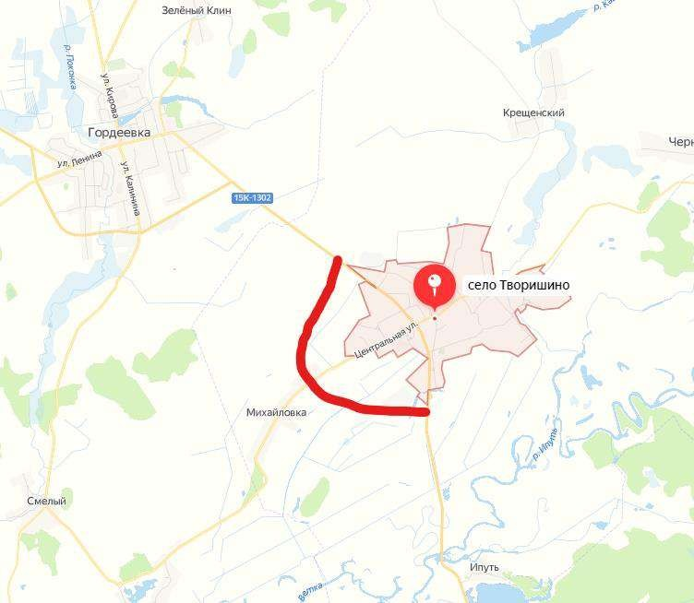

Рисунок 12 – Схема предполагаемого местоположения обхода с.
Творишено.
При составлении проекта, необходимо провести полный комплекс проектно-изыскательских работ, с целью выбора наиболее оптимального расположения автомобильной дороги.
Поток транзитного транспорта через остальные населённые пункты Гордеевского района пункты не высокий. Основной поток транзитного транспорта приходится на автодорогу Клинцы - Гордеевка - Красная Гора.
В пределах Гордеевского района отсутствуют точки пересечения автомобильных и железной дороги.

Организация пешеходного и велосипедного движения
Более 20 % людей, ежегодно погибающих на дорогах мира, не являются водителями или пассажирами автомобиля, мотоцикла или велосипеда. Эти люди – пешеходы. Смертность и травматизм среди пешеходов в результате ДТП нередко предотвратимы, и для этого существуют эффективные меры. Однако во многих случаях вопросам безопасности пешеходов все еще не уделяется должное внимание.
Основной задачей обеспечения пешеходного движения вдоль улиц является отделение его от транспортного потока. Необходимыми мерами для этого являются:
- устройство тротуаров на улицах и пешеходных дорожек вдоль автомобильных дорог. Они должны быть достаточной ширины для потока людей и содержаться в надлежащем состоянии;
- применение по краю тротуара ограждений, предотвращающих внезапный для водителей выход пешеходов на проезжую часть, а также установка на разделительной полосе магистралей ограждающей сетки, препятствующей переходу людей;
- выделение и ограждение дополнительной полосы на проезжей части для движения пешеходов при недостаточной ширине тротуаров и наличии резерва на проезжей части;
- устройство ограждений, предотвращающих выезд автомобилей на пешеходные пути в наиболее опасных местах.
Основное пешеходное движение сосредоточено в центральной части с.Гордеевка, а так же в центральных частях других районных центров, где сосредоточены учреждения и предприятий обслуживания населения.
Передвижение пешком является основным и наиболее распространенным видом передвижения. Фактически любой маршрут начинается и заканчивается пешей ходьбой. На некоторых маршрутах ходьба является единственным способом передвижения, независимо от того, идет ли речь о дальних походах или о короткой прогулке в магазин. На других маршрутах человек может проходить

пешком один или несколько отрезков пути – например, добираясь пешком до автобусной остановки и от нее и проезжая на автобусе какое-то расстояние между этими двумя пешеходными участками.
Территория с. Гордеевска достаточно хорошо оборудована тротуарами и пешеходными дорожками. Практически на всех центральных улицах имеются тротуары, пешеходные дорожки. Имеются специальные пешеходные ограждения. Их состояние хорошее или удовлетворительное. Улицы в достаточном объёме оснащены пешеходными переходами. Освещение дорог и улиц достаточное.
Центральный район п. Мирный оборудован тротуарами. Однако их состояние неудовлетворительное. Большая часть тротуаров и пешеходных дорожек не соответствует современным нормативным требованиям, а покрытие тротуаров изношено и требует ремонта. Большая часть дорог хорошо освещена. Однако имеются участки недостаточной освещенности. Имеются участи дорог, оснащённые пешеходным ограждением. Однако оно присутствует не на всех центральных улицах. Из-за низкой интенсивности движения, как автомобильного так и пешеходного, отсутствует необходимость его установки.
В с. Глинное освещённость автомобильных дорог достигает 93%, что является достаточно высоким показателем для сельского поселения. Центральная часть с. Глинное оснащена пешеходными дорожками и тротуарами, что делает этот район комфортным для пешеходов. Имеются специальные пешеходные ограждения. Они находятся в хорошем и удовлетворительном состоянии, однако не соответствуют имеющимся нормам и стандартам. В с. Глинное низкая интенсивность движения, поэтому Программой не предусматривается замена данных ограждений, так как они полностью обеспечивают безопасность пешеходов. Другие населённые пункты Глинновского сельского поселения не оборудованы тротуарами, пешеходными дорожками и пешеходными ограждениями.
Центром Петробудовского сельского поселения является село Петрова Буда. Центральная часть данного населенного пункта достаточно хорошо оборудована пешеходными дорожками и тротуарами. Однако их состояние является

неудовлетворительным, а параметры не соответствуют современным стандартам. Учитывая низкую интенсивность движения, нет необходимости доведения параметров тротуаров до современных стандартов. Однако необходимо провести работы по ремонту существующих тротуаров в с. Петрова Буда. В других населенных пунктах необходимо провести работы по устройству тротуаров. На центральных улицах с. Петрова Буда отсутствуют пешеходные ограждения. Учитывая низкую интенсивность движения в населённых пунктах Петровобудского сельского поселения, не требуется установка специальных пешеходных ограждений. Освещённость населённых пунктов с. Петрова Буда достаточна. Освещённость других населённых пунктов не достаточна. Следует провести работы по замене существующих светильников на светодиодные, а так же по установке новых светильников.
С. Рудня-Воробьёвка, центр Рудневоробьёвского сельского поселения в меньшей степени благоустроен тротуарами и пешеходными дорожками. Отсутствуют пешеходные ограждения. Существующие пешеходные дорожки и тротуары находятся в неудовлетворительном состоянии и не соответствуют нормативным требованиям и стандартам. Это связано в первую очередь с меньшим количеством дорог с твёрдым покрытием. Их доля, относительно других сельских поселений чуть ниже, а следовательно и количество обустроенных автомобильных дорог ниже. Программа подразумевает комплекс мероприятий, направленных на увеличение количества автомобильных дорог с твёрдым покрытием в данном сельском поселении, Учитывая низкую интенсивность движения, нет необходимости доведения параметров тротуаров до современных стандартов, однако необходимо увеличение количества тротуаров и пешеходных дорожек и строительство новых. Освещённость дорог данного населённого пункта так же высокая. Тем не менее, Программа предусматривает замену имеющихся светильников на светодиодные, а так же устройство освещения на новых участках.
С. Творишено - центр Творишенского сельского поселения. В данном населённом пункте улицы не оснащены тротуарами и пешеходными дорожками.

Отсутствует специальные пешеходные ограждения. Необходимо устройство пешеходных дорожек в центральной части с. Творишено. Учитывая высокую интенсивность движения, за счёт пропуска транзитного транспорта через центр данного населённого пункта, требуется установка пешеходных ограждений. Освещенность населённого пункта средняя. Программой предложен комплекс мероприятий по снижению количества не достаточно освещённых участков дорог.
С. Уношево является центром Уношевского сельского поселения. В данном населённом пункте улицы не оснащены тротуарами и пешеходными дорожками. Отсутствует специальные пешеходные ограждения. Необходимо устройство пешеходных дорожек в центральной части с. Уношево. Учитывая низкую интенсивность движения, устройство пешеходных ограждений не требуется. Освещенность населённого пункта низкая. Программой предложен комплекс мероприятий по снижению количества не достаточно освещённых участков дорог.
Центральные части большинства сельских поселений достаточно комфортны для пешеходного движения. Однако в каждом населенном пункте имеются автомобильные дороги не безопасные для движения пешеходов. В большинстве случаев они отдалены от центра и находятся на окраине.
Существенным недостатком для безопасного движения пешеходов является отсутствие светофорного регулирования на дорогах, расположенных вблизи социально-значимых объектов:
- с. Гордеевка, ул. Ленина, возле Гордеевской школы;
- с. Гордеевка, ул. Ленина, район пересечения ул. Кирова и ул. Ленина;
- с. Гордеевка, район пенсионого фонда;
- с. Творишено, ул. Комсомольская, район Творишенской школы;
- д. Рудня – Воробьёвка, ул. Центральная, район Рудня-Воробъёвской школы;
- с. Глинное, район школы;
- с. Уношево, ул. Красногорская, район школы;

- п. Мирный, ул. Заводская, район детского сада.
На данный момент в ПОДД использовано типовое решение организации пешеходного движения, в районе школ и социально-значимых объектов, рекомендованное ГИБДД. Однако применение светофорного регулирование является более современным и безопасным методом регулирования движения пешеходов. Необходимость установки светофорного регулирования пешеходных переходов, должна быть дополнительно рассмотрена и обоснована проектами.
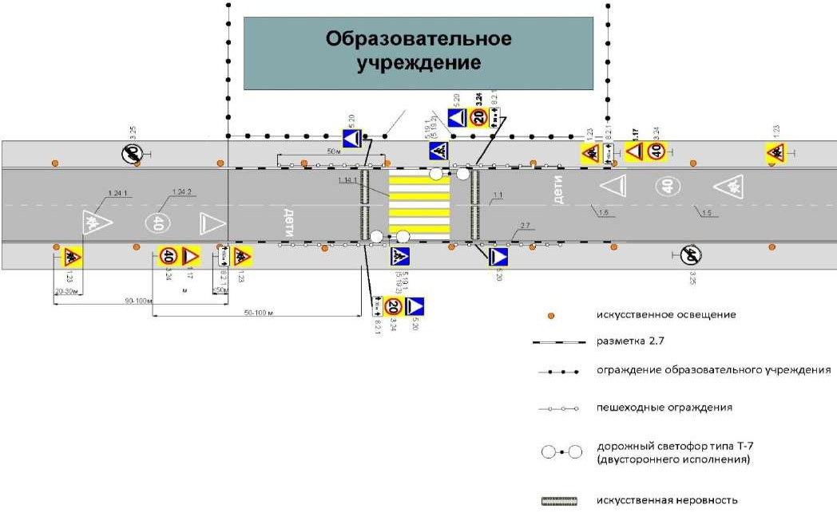
Пример схемы организации дорожного движения, применяемый вблизи социально-значимых учреждений, при двух полосном, двухстороннем движении приведён ниже.
Рисунок 13 – Типовая схема организации дорожного движения возле социально-значимых объектов, применяемая при двухстороннем движении.

Основными принципами обеспечения безопасности дорожного движения на участках вблизи образовательных детских воспитательных и образовательных организаций являются:
- заблаговременное предупреждение участников дорожного движения о

возможном появлении детей на проезжей части;
- создание безопасных условий движения, как в районе организаций, так и на подходах к ним.
К числу мероприятий, позволяющих обеспечить безопасные маршруты движения детей относятся:
- устройство ограждений перильного типа;
-устройство пешеходных переходов с техническими средствами, повышающими видимость;
-устройство специализированных велосипедных дорожек;
- устройство технических средств для принудительного снижения скорости (шумовые полосы, искусственные неровности);
- установка знаков «Осторожно дети»;
- установка средств фото- и видеофиксации.
Законодательство устанавливает жесткие требования к обустройству пешеходных зон, которые находятся в непосредственной близости от детских учебновоспитательных учреждений (рисунок 13):
      - Каждый пешеходный переход вблизи детского образовательного учреждения должен быть обеспечен стационарным наружным освещением.
      - Знаки «Пешеходный переход», «Дети» должны быть двухсторонними и размещены на щитах с флуоресцентной плёнкой жёлто-зелёного цвета; дополнительно знаки могут оснащаться мигающим сигналом жёлтого цвета.
      - Дорожная разметка на пешеходном переходе должна читаться круглый год. Полосы «зебры» должны быть выполнены в бело-жёлтых тонах.
      - Дорожные знаки «Дети» или «Школа» могут дублироваться на асфальт.
      - Если пешеходный переход расположен на дороге, проходящей вдоль территории детских учреждений, обязательно наличие светофора.
      - Обязательно пешеходное ограждение перильного типа, которое устанавливается на расстоянии 50 м от пешеходного перехода в обе стороны, чтобы дети не могли выбежать на проезжую часть вне пешеходного перехода.
      - За 10-15 м от перехода на проезжей части должны быть обустроены

искусственные дорожные неровности («лежачий полицейский»).
На улицах, где отсутствуют пешеходные дорожки (тротуары) пешеходное движение осуществляется по проезжим частям улиц, что влечет за собой риск возникновения дорожно-транспортных происшествий.
Основной задачей обеспечения пешеходного движения вдоль улиц является отделение его от транспортного потока.
Велосипедный транспорт является наиболее перспективным видом транспорта при перемещении на небольшие расстояния, так как является более экономичным и экологичным видом транспорта.
По причине отсутствия велосипедной инфраструктуры движение выполняется по автомобильным дорогам общего пользования и обочинам, что негативно сказывается на безопасности велосипедного и автомобильного движения. Одновременное движение велосипедистов и автомобильного транспорта с высокой скоростью повышает риск возникновения ДТП.
Специализированные дорожки для велосипедного передвижения на территории города отсутствуют, велосипедное движение осуществляется по существующим тротуарам и в соответствии с требованиями ПДД по дорогам общего пользования.
Генеральным планом и другими документами стратегического планирования размещение на территории Гордеевского района специализированных велосипедных дорожек не предусмотрено. Поэтому необходимо ввести дополнительное информирование посредствам интернет- ресурсов и постоянно проводить профилактические проверки на предмет соблюдения ПДД данной группой участников движения.
Освещение автомобильных дорог и улиц Гордеевского района можно считать хорошим. Однако, существуют участки, где освещение отсутствует или является недостаточным для обеспечения безопасности движения. Так же рекомендуется, увеличение освещаемой зоны путём замены старых светильников на новые - светодиодные. Для оптимизации сети наружного освещения необходимо проведение обследования и составление проекта.

Организация движения маршрутных транспортных средств
Пассажирский транспорт предназначается для перевозок населения между центрами транспортного тяготения, к которым относятся предприятия, организации, культурные, спортивные, бытовые и другие учреждения.
Развитие пассажирского транспорта в Гордеевском районе неравномерное и зависит от количества жителей и социально-экономических потребностей каждого поселения, а так же его географического положения.
Транспортно-географическое положение Глиновского сельского поселения, является не выгодным. Центр поселения – село Глиновское находится в зоне 50- минутной доступности от г. Клинцы – ближайшего города и железнодорожной станции. Поселение находится на удалении 60 км от федеральной трассы М-13
«Брянск – Новозыбков – граница с Белоруссией». Удаленность от областного центра – г. Брянска составляет 260 км.
Оказанием транспортных услуг занимается Клинцовское ПАТП, обслуживающее маршрут «г. Клинцы - с. Глинное». В 2010 году абсолютный пассажиропоток составил 33,2 тыс пассажиров или 1014,5 пасс•км.
В данном населенном пункте отсутствует автостанция, для населения организована посадочная площадка с автопавильоном.
По территории Мирнинского сельского поселения проходит автомобильная дорогами Петрова Буда - Кожаны, покрытая асфальтобетоном и связывающие поселение с другими муниципальными образованиями и центрами сельских поселений.
Жители Мирнинского поселения обслуживаются пассажирским автотранспортным предприятием ОАО ААК «Брянскавтотранс» – филиал
«Клинцовское ПАТП». Перевозка пассажиров осуществляется социально значимым автобусным маршрутам: №114 «Клинцы – Мирный»,№121 «Клинцы – Кожаны».

Таблица 11 - Характеристика автобусных маршрутов в Мирнинском городском поселении
№ п/п | Маршрут | Протяже нность, км | Интервал движения | Годовой объем перевозок,  тыс. пасс. | Годовой пассажиро- оборот, тыс.  пасс. Км | Вид  маршрута
1. | № 114  «Клинцы-Мирный» | 58,5 | 2 рейса  в день | 53,2 | 1431,9 | Соц.
2. | №121  «Клинцы-Кожаны» | 75,5 | 4 рейса  в день | 35,7 | 724,1 | Соц.
 | Итого | 136,0 |  | 88,9 | 2156,0

Таблица 12 - Объем пассажирских перевозок по маршрутам за 2008-2010 годы

№ п/п | Наименование маршрута | Годовой объем пассажирских перевозок, пассажиры
 |  | 2008 год |  | 2009 год |  | 2010 год
 |  | Пасс.,  тыс. | Пасс/км  тыс. | Пасс.,  тыс. | Пасс/км  тыс. | Пасс.,  тыс. | Пасс/км  тыс.
1. | №114 «Клинцы-  Мирный» | 55,7 | 1557,5 | 53,1 | 1448,6 | 50,7 | 1289,6
2. | №121 «Клинцы-  Кожаны» | 36,3 | 762,8 | 34,7 | 732,4 | 36,1 | 677,0
 | Итого | 291,0 | 2320,3 | 87,8 | 2281,0 | 86,8 | 1966,6

Транспортно-географическое положение Петровобудского сельского поселения, как в региональном масштабе, так и на локальном, внутрирайонном уровне, можно назвать относительно выгодным. Центр поселения – село Петрова Буда находится в зоне 50-минутной доступности от г. Клинцы – ближайшего города и железнодорожной станции. Поселение находится на удалении 60 км от

федеральной трассы М-13 «Брянск – Новозыбков – граница с Белоруссией». Удаленность от областного центра – г. Брянска составляет 260 км.
Транспортно-географическое положение Рудневоробьевского сельского поселения можно назвать относительно выгодным. Поселение расположено в Гордеевском районе, в северо-западной части Брянской области. Расстояние до областного центра г. Брянска составляет 220 километров, районного цента с. Гордеевки – 4 километра. Центр поселения – село Рудня-Воробьевка находится в зоне 40-минутной доступности от г. Клинцы – ближайшего города и железнодорожной станции. Поселение находится на удалении 50 км от федеральной трассы М-13 «Брянск – Новозыбков – граница с Белоруссией». Удаленность от областного центра – г. Брянска составляет 240 км. Поселение находится вблизи государственных границ Российской Федерации. Расстояние до границы с Белоруссией по автомобильным дорогам – около 80 км, до границы с Украиной – около 120 км.
Общая протяженность автомобильных дорог на территории Рудневоробьевского сельского поселения составляет 558 км. При этом улично- дорожная сеть составляет 40 км. Поселение связано автобусным маршрутом с районным центром – с. Гордеевка.
Оказанием транспортных услуг в поселении занимается Клинцовское ПАТП. Предприятие осуществляет перевозку всех льготных категорий граждан по единому социальному проездному билету.
Пешеходная доступность до остановок городского пассажирского транспорта регламентируется СП 42.13330.2011, в соответствии с которым дальность пешеходных подходов к остановкам общественного транспорта должна быть не более 500 м.
Остановки, расположенные на автомобильных дорогах местного значения находятся в неудовлетворительном состоянии. Существующие параметры остановок общественного транспорта и их техническое оснащение не в полном объёме соответствуют нормативам по ОСТ 218.1.002-2003 «Автобусные остановки на автомобильных дорогах. Общие технические требования», отсутствуют

заездные карманы, площадки ожидания, автопавильоны, подходы к автобусным остановкам, горизонтальная дорожная разметка, дорожные знаки, освещение, ограждение.
Отсутствие тех или иных средств организации дорожного движения и техническое состояние существующих прямо влияет на условия и безопасность участников дорожного движения.
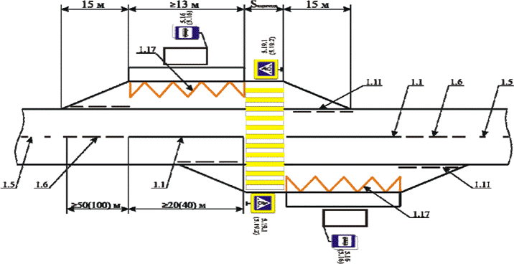
Рисунок 14 – Типовая схема размещения автобусных остановок в 2х направлениях.

Схема на рисунке 14 иллюстрирует типовое решение, для размещения остановочных пунктов, при двухстороннем движении транспортных средств. Данная схема требует уточнения при разработке проекта, в каждом конкретном случае.
Рекомендуется поэтапное доведение автобусных остановок до нормативных требований 2022-2027гг. Перед проведением ремонтных работ, проводится обследование и составление ПСД.

Размещение мест стоянки и остановки транспортных средств, объектов дорожного сервиса
На протяжении последних лет наблюдается тенденция к увеличению числа автомобилей на территории Гордеевского района. Основной прирост этого показателя осуществляется за счет увеличения числа легковых автомобилей находящихся в собственности граждан.
Уровень автомобилизации на 1000 жителей составляет около 320 легковых автомобилей. Уровень автомобилизации населения средний по сравнению с другими городами России. Кроме того, стоит отметить также и высокий коэффициент использования автомобилей. Значительная часть легкового транспорта используется ежедневно для выполнения трудовых и культурно- бытовых транспортных корреспонденций жителей. Хранение транспортных средств в пределах кварталов индивидуальной жилой застройки осуществляется на приусадебных участках.
Хранение индивидуального транспорта жителей многоквартирной секционной жилой застройки осуществляется на территории гаражных комплексов и на придомовых территориях.
У крупных объектов притяжения (административных зданий, торговых центров, банков, спортивных объектов) для временного хранения транспортных средств организованы парковочные места на участках, прилегающих к УДС.
На территории Гордеевского района расположена 1 АЗС.

При дальнейшем развитии сельского хозяйства района необходимо увеличение
количества автозаправочных станций. Для полноценного обслуживания населения и организаций.

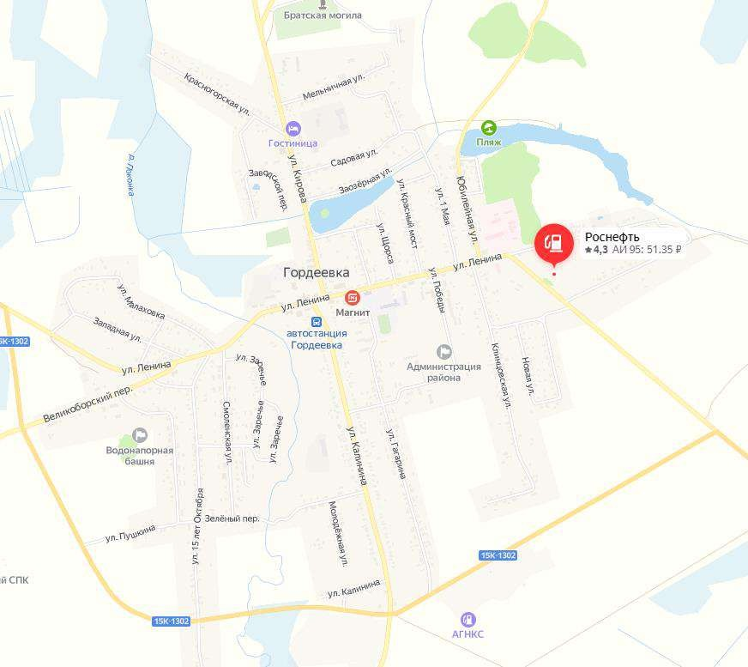
Рисунок 15 – схема расположения автозаправочной станции на территории Гордеевского района.

Анализ параметров дорожного движения, а также параметров движения маршрутных транспортных средств и параметров размещения мест для стоянки и остановки транспортных средств
Анализ параметров дорожного движения предусматривает исследование скорости, плотности и интенсивности движения транспортных и пешеходных потоков, уровня загрузки дорог движением, задержки в движении транспортных средств и пешеходов, иных параметров в точках, на которых выполнено натурное обследование на дорожной сети муниципального района.
С целью определения параметров размещения мест для стоянки и остановки транспортных средств, проводилось натурное обследование существующего парковочного пространства. Размещение транспортных средств, преимущественно осуществляется на придомовой территории, так как на территории Гордеевского района преобладает малоэтажная и частная жилая застройка территории.
Анализ параметров движения маршрутных транспортных средств, включает оценку частоты движения маршрутов общественного транспорта, наполненность подвижного состава, объем парка транспортных средств и иные параметры пассажирского транспорта.
Интенсивности транспортных потоков, полученных по результатам натурного обследования, будут использованы для калибровки транспортной модели и принятия решений по организации дорожного движения при выполнении следующих этапов работы.
Наиболее загруженными улицами с. Гореевка являются:
- ул. Ленина;
- ул. Калинина;
- ул. Кирова.
Наиболее загруженными улицами п. Мирный являются:
- ул. Заводская;
- ул. Лесная;
- ул. Ленина.

Наиболее загруженными улицами с. Глинное являются:
- ул. Набережная;
- ул. Зелёная.
Наиболее загруженными улицами с. Петрова Буда являются:
- ул. Красноармейская; Ул. Центральная.
Наиболее загруженными улицами д. Рудня-Воробьёвка являются:
- ул. Центральная.
Наиболее загруженными улицами с. Творишено являются:
- ул. Центральная;
- ул. Комсомольская.
Наиболее загруженными улицами с. Уношево являются:
- ул. Центральная;
- ул. Красногорская.
Это обусловлено 2 основными фактами:
- данные улицы являются центральными улицами в своих поселениях, и именно на них располагается большая часть социально значимых для населения объектов;
- через данные улицы проходит транзитный транспорт;
Анализируя интенсивность движения транспортных средств, на основных улицах города можно сделать выводы о том, что транспортная сеть Гордеевского района справляется с нагрузкой даже в пиковые часы движения транспортных средств. Заторов и не образуется.

Анализ эксплуатационного состояния технических средств организации дорожного движения
Анализ эксплуатационного состояния технических средств ОДД дорожной сети Гордеевского района был произведен на основании натурных обследований. По полученным данным, существующие дорожные знаки находятся в удовлетворительном и хорошем состоянии, на некоторых участках дорожная разметка требует обновления. Ограждения так же находятся в хорошем состоянии.

Таблица 13 – Перечень схем ОДД Гордеевского района

№  п/п | Название улицы | Наличие схемы  ОДД | Актуальность на  ноябрь 2022г.
1 | Пер. Великоборский | есть | необходима  актуализация
2 | Пер. Заводской | есть | необходима  актуализация
3 | Пер. Зелёный | есть | необходима  актуализация
4 | Пер. Молодёжный | есть | необходима  актуализация
5 | Пер. Советский | есть | необходима  актуализация
6 | Ул. Цветочная | есть | необходима  актуализация
7 | Ул. 15 лет Октября | есть | необходима  актуализация
8 | Ул. Гагарина | есть | необходима  актуализация
9 | Ул. Заозёрная | есть | необходима  актуализация
10 | Ул. Западная | есть | необходима  актуализация
11 | Ул. Заречная | есть | необходима  актуализация
12 | Ул. Клинцовская | есть | необходима  актуализация
13 | Ул. Красногорская | есть | необходима  актуализация

№  п/п | Название улицы | Наличие схемы  ОДД | Актуальность на  ноябрь 2022г.
14 | Ул. Красный городок | есть | необходима  актуализация
15 | Ул. Красный мост | есть | необходима  актуализация
16 | Ул. Малахова | есть | необходима  актуализация
17 | Ул. Мельничная | есть | необходима  актуализация
18 | Ул. Надозёрная | есть | необходима  актуализация
19 | Ул. Новая | есть | необходима  актуализация
20 | Ул. Победы | есть | необходима  актуализация
21 | Ул. Пушкина | есть | необходима  актуализация
22 | Ул. Садовая | есть | необходима  актуализация
23 | Ул. Смоленская | есть | необходима  актуализация
24 | Ул. Спортиная | есть | необходима  актуализация
25 | Ул. Суражская | есть | необходима  актуализация
26 | Ул. Транспортная | есть | необходима  актуализация
27 | Ул. Щорса | есть | необходима  актуализация
28 | Ул. Юбилейная | есть | необходима  актуализация

Схемы ОДД разрабатываются сроком на 5 лет, после чего они подлежат
актуализации. Существующие схемы ОДД требуют уточнения в соответствии с дорожными условиями. Необходимо проведение работ по обследованию,
актуализации схем организации дорожного движения на данных участках. Реализация работ по корректировке схем на местности. Для всех крупных улиц Гордеевского района необходимо проведение обследования, составление и
реализация схем организации дорожного движения.

Анализ эффективности используемых методов организации дорожного движения
Анализ эффективности используемых методов организации дорожного движения в Гордеевском районе показал, что основными направлениями в этой сфере является снижение количества дорожно - транспортных происшествий, а так же уменьшение воздействия грузового транспорта на техническое состояние и экологическую обстановку в центральных районах.

Анализ причин и условий возникновения дорожно-транспортных происшествий
Обеспечение безопасности на автомобильных дорогах является важнейшей частью социально-экономического развития Гордеевского района.
Для проведения анализа статистики дорожно-транспортных происшествий по Гордеевскому району были использованы данные, полученные из открытых источников, посредствам сайта - Stat.gibdd.ru за период с 1.012017 г по 31.03.2022г.
За 12 месяцев 2017г, на территории Гордеевского района зарегистрировано 7 ДТП, в которых погибло - 4 человека, пострадало – 10 человек.
За 12 месяцев 2018г, на территории Гордеевского района зарегистрировано
- ДТП, в которых погибло – 0 человек, пострадало – 9 человек.
За 12 месяцев 2019г, на территории Гордеевского района зарегистрировано
- ДТП, в которых погибло - 0 человек, пострадало – 9 человек.
За 12 месяцев 2020 г, на территории Гордеевского района зарегистрировано
4 ДТП, в которых погибло - 0 человек, пострадало – 6 человек.
За 12 месяцев 2021 г, на территории Гордеевского района зарегистрировано 9 ДТП, в которых погибло - 3 человека, пострадало – 8 человек.
За первых 6 месяцев 2022г на территории Гордеевского района произошло
2 ДТП, в которых погибло – 2 человека, пострадало – 1 человек.
Сводные данные по общему количеству ДТП приведены в таблице 13.

Таблица 14 - Общие данные о ДТП в период 2017-2022гг

Период | ДТП | Погибло | Пострадало | Степень тяжести  последствий,  %
2017г | 7 | 4 | 10 | 40,0
2018г | 7 | 0 | 9 | 0,00
2019г | 8 | 0 | 9 | 0,00

Период | ДТП | Погибло | Пострадало | Степень  тяжести последствий,  %
2020г | 4 | 0 | 6 | 0,00
2021г | 9 | 3 | 8 | 37,5
2022г, (январь- июнь) | 2 | 2 | 1 | 200

Так же для наглядного представления мест концентрации ДТП использовались обработанные статистические данные. Была проведена работа по сопоставлению полученных координат ДТП из официальной статистики и реальных географических отметок.
Так как часть автомобильных дорог Гордеевского района являются региональными и межмуниципальными, а другая находится под контролем районной администрации, анализировать аварийность необходимо разделив все ДТП на 2 части, учитывая их географическое положение. В результате сопоставления координат, выявлено 2 группы.
При дальнейшем анализе было установлено, что 28 ДТП от общего количества произошедших, при классификации сотрудниками ОГИБДД по назначению дорог не были отнесены муниципальным дорогам. Помимо этого, данные ДТП не имеют привязки ни к населенным пунктам, ни к каким-либо улицам.
В черте сельских поселений, входящих в Гордеевский район произошло всего 9 ДТП за период с 01.01.2017г. по 31.06.2022г.
В настоящее время в РФ принята следующая классификация ДТП:
- столкновение, когда движущиеся механические ТС столкнулись между собой или с подвижным составом железных дорог;
- опрокидывание, когда механическое ТС потеряло устойчивость и опрокинулось. К этому виду происшествий не относятся опрокидывания,

вызванные столкновением механических транспортных средств или наездами на неподвижные предметы;
- наезд на неподвижное препятствие, когда механическое ТС наехало или ударилось о неподвижный предмет (опора моста, столб, дерево, ограждение и т. п.);
- наезд на пешехода, когда механическое ТС наехало на человека или он сам натолкнулся на движущееся механическое ТС, получив травму;
- наезд на велосипедиста, когда механическое ТС наехало на человека, передвигавшегося на велосипеде (без подвесного двигателя), или он сам натолкнулся на движущееся механическое ТС, получив травму;
- наезд на стоящее ТС, когда механическое ТС наехало или ударилось о стоящее механическое ТС;
- наезд на гужевой транспорт, когда механическое ТС наехало на упряжных, вьючных, верховых животных либо на повозки, транспортируемые этими животными;
- наезд на животных, когда механическое ТС наехало на диких или домашних животных;
- прочие происшествия, т. е. происшествия, не относящиеся к перечисленным выше видам.

Таблица 15 - Перечень ДТП на территории сельских поселений Гордеевского района за период с 01.01.2017г. по 31.06.2022г.
№ п/ п | Дата ДТП | Вид ДТП | Адрес | Погибло | Ранено | Кол-во ТС | Кол-во участников
1 | 9.10.  2017 | Наезд на пешехода | с. Уношево, ул. Центральная 71 | 1 | 0 | 1 | 2
2 | 19.09.  2018 | Наезд на  пешехода | с. Гордеевка, ул. Ленина 33 | 0 | 1 | 1 | 3
3 | 16.09.  2019 | Опрокидыва ние | с. Стругова Буда, ул. Сороковка | 0 | 1 | 1 | 1

№ п/ п | Дата ДТП | Вид ДТП | Адрес | Погибло | Ранено | Кол-во ТС | Кол-во участников
4 | 2.06.  2019 | Наезд на  велосипеди ста | с. Гордеевка, ул. Юбилейная 25 | 0 | 2 | 2 | 3
5 | 27.03.  2020 | Наезд на пешехода | п. Мирный | 0 | 1 | 1 | 2
6 | 14.08.  2021 | Наезд на  велосипеди ста | п. Мирный, ул. Ленина 4 | 0 | 1 | 2 | 2
7 | 29.01.  2021 | Наезд на  велосипеди ста | п. Мирный, Ленина 9 | 0 | 1 | 2 | 2
8 | 12.05.  2021 | Наезд на пешехода | с. Гордеевка, ул. Калинина 26 | 1 | 0 | 1 | 2
9 | 26.03.  2021 | Наезд на пешехода | с. Гордеевка, ул. Ленина 5 | 0 | 1 | 1 | 2

На автомобильных дорогах в пределах сельских поселений Гордеевского района выявлено несколько мест концентрации ДТП, определяемых по методике в соответствии с ОДМ 218.6.015-2015.
- Посёлок Мирный, ул. Ленина. На данном участке сосредоточено большое количество социально-культурных объектов – администрация, школа, сквер, дом культуры. Возле дома №4 участок автомобильной дороги недостаточно освещён. Рекомендуется улучшить освещение данного участка, путем замены имеющихся светильников на новые - светодиодные. Возле дома №9 находится пешеходный переход. Он находится в хорошем техническом состоянии и соответствует нормативным требованиям. Однако пешеходы и велосипедисты нарушают правила дорожного движения, что приводит к ДТП. Поэтому необходимо постоянно проводить работы с населением, с целью повышения грамотности в сфере знания правил дорожного движения, безопасного поведения на дорогах, как взрослых, так и детей, предотвращения ДТП по вине пешеходов и велосипедистов. Рядом

располагается школа, поэтому, не смотря на хорошее состояние пешеходного перехода, Программой рекомендуется введение светофорного регулирования пешеходного движения на улице Ленина.
- с. Гордеевка, ул. Ленина. На данном участке сосредоточено большое количество социально-культурных объектов - центр культуры, магазины, аптеки, школа, администрация, скверы и центр занятости. Существующие пешеходные переходы полностью соответствуют требованиям безопасности дорожного движения. Имеется тротуар, улица хорошо освещена, установлено ограничивающее ограждение. Однако пешеходы нарушают правила дорожного движения и переходят улицу в неположенных местах, что и влечет за собой ДТП. Рекомендуется введение светофорного регулирования пешеходного движения на улице Ленина. Данное мероприятие позволит снизить аварийность. Для его реализации требуется проведение обследования данного участка ул. Ленина с целью составления проекта. Кроме того необходимо проводить дополнительные профилактические беседы с населением, с целью повышения грамотности в области соблюдения ПДД.
Это основные места концентрации ДТП в населенных пунктах Гордеевского района. При анализе причин возникновения ДТП, учитывались официальные данные ГИБДД, занесенные в карточку ДТП. Исходя из полученных данных, можно сделать вывод, что состояние автомобильных дорог, а так же средств обеспечения безопасности дорожного движения на данных участках соответствует нормативным требованиям и находится в хорошем состоянии. Главная причина ДТП – человеческий фактор, а именно не знание или не соблюдение пешеходами, водителями и велосипедистами ПДД. Это значит, что необходимо проводить мероприятия и беседы с населением, направленные на повышение грамотности и сознательности.

11,2%
Наезд на пешехода
Наезд на велосипедиста Опрокидование
33,3%
55.5%

Рисунок 13 - Диаграмма распределения видов ДТП

В результате анализа дорожно-транспортных происшествий видно, что наиболее частыми видами ДТП являются:
- наезд на пешехода (55,5%);
- наезд на велосипедиста (33,3%);
- опрокидывание, в т.ч. из-за превышения скоростного режима (11,2%);
Проблема аварийности, связанная с автомобильным транспортом, в последнее десятилетие приобрела особую остроту в связи с несоответствием дорожно-транспортной инфраструктуры потребностям общества в безопасном дорожном движении и крайне низкой дисциплиной участников дорожного движения. Обстановка с аварийностью в частности объясняется возрастающей мобильностью населения, увеличение количества личного транспорта.

Муниципальное, государственное и общественное воздействие на участников дорожного движения с целью формирования устойчивых стереотипов законопослушного поведения осуществляется на недостаточном уровне. Ситуацию усугубляет отсутствие адекватного понимания участниками дорожного движения причин возникновения ДТП, недостаточное вовлечение населения в деятельность по предупреждению ДТП.
Основные причины совершения ДТП:
- Несоблюдение дистанции до впереди идущего транспортного средства;
- Несоблюдение условий, разрешающих движение транспортного средства;
- Недостаток мест для парковки автотранспорта (ДТП происходит в жилой зоне или на стоянках улично-дорожной сети города);
- Отсутствие оборудованных пешеходных переходов и тротуаров;
- Отсутствие специальных выделенных велосипедных дорожек;
- Недостаточная квалификация и низкая транспортная дисциплина водителей;
- Слабая профилактическая работа и недостающий контроль за соблюдением нормативных правовых актов в области безопасности дорожного движения при осуществлении перевозок индивидуальными предпринимателями и руководителями предприятий;
- Недостаточная освещенность участков в ночное время.
- Несвоевременное обновление разметки и других средств организации дорожного движения.
- Недостаточная противогололёдная обработка улиц в зимний период. Основными поражающими факторами при ДТП являются:
  - динамический удар, вызванный почти мгновенной остановкой транспортног средства;
  - травмирование обломками и частями транспортных средств;
  - синдром длительного сдавливания, при сжатии пострадавшего деформированными частями транспортного средства;
  - воздействие высокой температуры и выделяющихся газов, при возгорании;
  - воздействие опасных веществ, при участии в аварии спецтранспорта.

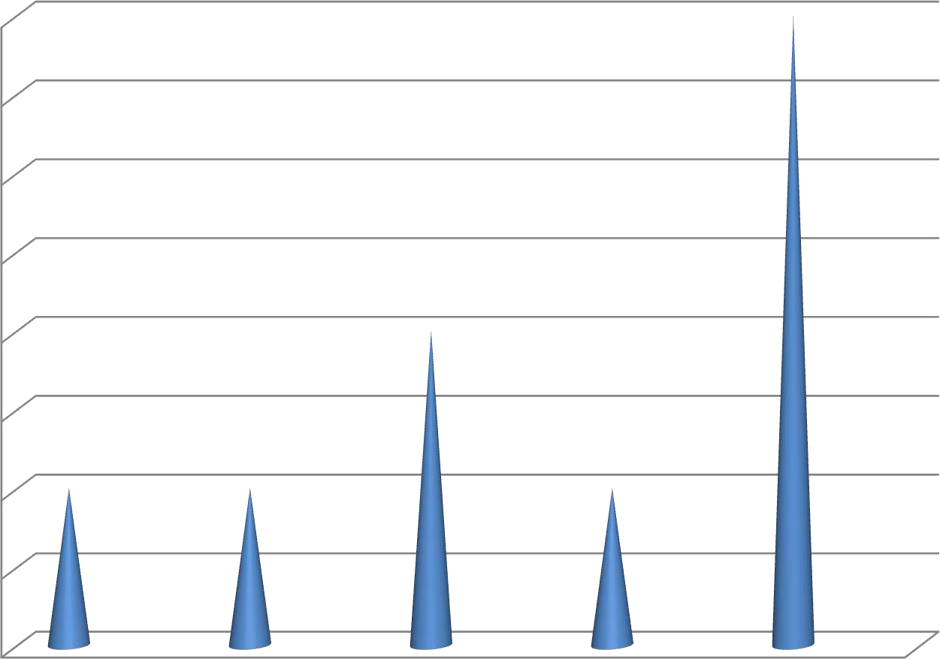
4
3,5
3
2,5
2
1,5
1
0,5
0
2017г
2018г
2019г
2020г
2021г
Рисунок 14 – Динамика ДТП по годам

Для анализа ДТП не учитываем 2022 г, т. к отсутствуют полные данные за год, а принимать данные за пол года будет не верно с точки зрения статистики.
Как видно из диаграммы с 2017г. по 2021 г. количество ДТП на дорогах сельских поселений Гордеевского района примерно одинаково. Но к 2021 году произошел резкий скачек количества ДТП. Сложно сказать, с чем связан данный подъем аварийности. Кроме того, необходимо анализировать данные за 2022 г, что бы понять, является ли данный подъем случайным, либо это закономерность и рост числа ДТП, либо их большое количество продолжается. При первом варианте развития событий принятие мер и корректировка данной программы не требуется. Во втором варианте событий, будет необходим глубокий анализ причин ДТП, и корректировка Программы, с целью принятия срочных и действенных мер, для снижения ДТП.

Однако, учитывая характер ДТП за последние годы, уже сейчас можно сделать вывод о низкой грамотности населения и несоблюдении пешеходами и велосипедистами ПДД. Для снижения аварийности по вине пешеходов и велосипедистов рекомендуется проводить профилактические беседы и организовывать обучающие и ознакомительные мероприятия. Для этого рекомендуется разработка и реализация Муниципальной программы
«Формирование законопослушного поведения участников дорожного движения» Гордеевского района. Реализация данной программы поможет добиться следующих основных целей:
  - сокращение количества дорожно-транспортных происшествий с пострадавшими;
  - повышение уровня правового воспитания участников дорожного движения, культуры их поведения;
  - профилактика детского дорожно-транспортного травматизма в МО;
  - предупреждение опасного поведения детей дошкольного и школьного возраста, участников дорожного движения;
  - создание комплексной системы профилактики ДТП в целях формирования у участников дорожного движения стереотипа законопослушного поведения и негативного отношения к правонарушениям в сфере дорожного движения, реализация программы правового воспитания участников дорожного движения, культуры их поведения;
  - совершенствование системы профилактики детского дорожно- транспортного травматизма, формирование у детей навыков безопасного поведения на дорогах;
  - снижение количества дорожно-транспортных происшествий, в том числе с участием пешеходов.

количество ДТП
2,5
2
1,5
1
количество ДТП
0,5
0
Рисунок 15- Распределение ДТП по месяцам

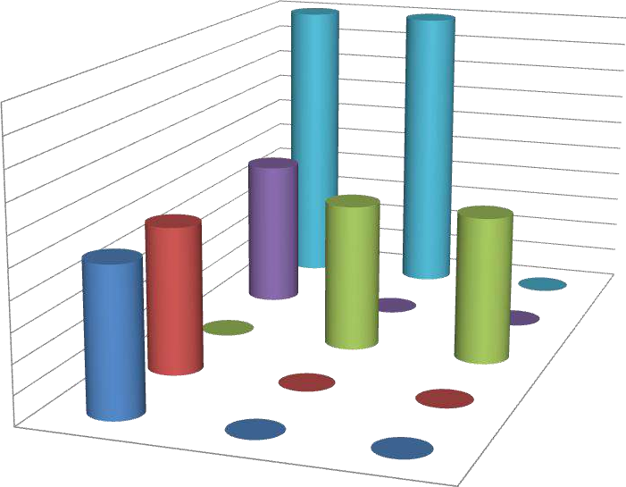
2
1,8
1,6
1,4
1,2
1
0,8
0,6
0,4
0,2
0
2021
2020
2019
2018
2017
2018
2019
2020
2021
2017
Рисунок 16- Распределение ДТП по видам и годам

В целях повышения уровня безопасности дорожного движения необходимо:
- Обеспечение необходимого уровня содержания дорог и искусственных сооружений;
- Установка и замена неудовлетворительных дорожных знаков, своевременное обновление и нанесение разметки;
- Установка дорожных ограждений в соответствии с проектом организации дорожного движения;
- Своевременная актуализация схем организации дорожного движения;
- Обустройство пешеходных переходов;
- Разработка и реализация Муниципальной программы «Формирование законопослушного поведения участников дорожного движения»
- Разработка и реализация Программы Комплексного Развития Транспортной Инфраструктуры.
6) Проведение профилактических мероприятий, направленных на повышение уровня безопасности дорожного движения, в том числе проведение разъяснительной работы с участниками дорожного движения на предприятиях и в организациях, в школах и детских садах;
- Проведение профилактических мероприятий по предупреждению детского дорожно-транспортного травматизма;
- Проведение актуализации и своевременного внесения изменений в проекты организации дорожного движения, а также в технические паспорта автомобильных дорог общего пользования местного значения.
В рамках данной программы не предусматривается устройство велосипедных дорожек.
В целях профилактики дорожно-транспортных происшествий с участием транспортных средств, осуществляющих перевозку пассажиров, необходимо проведение оперативно-профилактических операций (рейдов), совместно с государственной инспекцией по безопасности дорожного движения и управлением автодорожного надзора, в целях выявления и предупреждения нарушений законодательства в области перевозки пассажиров и груза.

Таблица 16 - Перечень ДТП, произошедших на региональных и межмуниципальных автомобильный дорогах Гордеевского района, за период с 01.01.2017г. по 31.06.2022г.
№ п/ п | Дата ДТП | Вид ДТП | Адрес | Погибло | Ранено | Кол-во ТС | Кол-во участников
1 | 13.11.  2017 | Столкновение | Клинцы-Гордеевка-Красная гора | 0 | 1 | 3 | 4
2 | 5.10.  2017 | Столкновение | Клинцы-Гордеевка-Красная гора | 0 | 3 | 2 | 3
3 | 25.12.  2017 | Столкновение | Клинцы-Ущерпье-Красная гора | 0 | 3 | 2 | 4
4 | 3.10.  2017 | Наезд на пешехода | Клинцы-Гордеевка-Красная гора | 0 | 2 | 1 | 2
5 | 22.03.  2017 | Наезд на пешехода | Творишено-Фёдоровка | 0 | 1 | 1 | 2
6 | 6.03.  2017 | Съезд с  дороги | Гордеевка-Ширяевка | 3 | 0 | 1 | 3
7 | 2.04.  2018 | Съезд с дороги | Клинцы-Гордеевка-Красная гора- Старая Полона | 0 | 2 | 1 | 3
8 | 30.04.  2018 | Опрокидывание | Творишено-Фёдоровка | 0 | 1 | 1 | 1
9 | 8.12.  2018 | Опрокидывание | Петрова Буды - Кожаны | 0 | 2 | 1 | 2
10 | 13.05.  2018 | Опрокидывание | Клинцы-Гордеевка-Красная Гора | 0 | 1 | 1 | 3
11 | 30.06.  2018 | Опрокидывание | Клинцы-Гордеевка-Красная Гора | 0 | 1 | 1 | 1
12 | 7.03.  2018 | Наезд на препятствие | Клинцы-Ущерпье-Красная гора | 0 | 1 | 1 | 1
13 | 28.10.  2019 | Опрокидывание | Клинцы-Гордеевка-Красная Гора | 0 | 1 | 1 | 4
14 | 15.07.  2019 | Опрокидывание | Клинцы-Гордеевка-Красная Гора | 0 | 1 | 1 | 2
15 | 14.06.  2019 | Наезд на препятствие | Клинцы-Гордеевка-Красная Гора | 0 | 1 | 1 | 1

№ п/ п | Дата ДТП | Вид ДТП | Адрес | Погибло | Ранено | Кол-во ТС | Кол-во участников
16 | 7.05.  2019 | Наезд на велосипедиста | Клинцы-Гордеевка-Красная Гора | 0 | 1 | 1 | 2
17 | 26.03.  2019 | Наезд на препятствие | Клинцы-Гордеевка-Красная Гора | 0 | 1 | 1 | 1
18  9 | 27.03.  2020 | Наезд на пешехода | Петрова Буды - Кожаны | 0 | 1 | 1 | 2
19 | 19.04.  2020 | Наезд на животное | Клинцы-Гордеевка-Красная Гора | 0 | 1 | 1 | 1
20 | 19.07.  2020 | Съезд с дороги | Творишено - Фёдоровка | 0 | 1 | 1 | 1
21 | 8.05.  2020 | Съезд с дороги | Клинцы-Гордеевка-Красная Гора | 0 | 3 | 1 | 3
22 | 9.07.  2021 | Столкновение | Твоишено-Фёдоровка | 0 | 1 | 2 | 2
23 | 12.06.  2021 | Столкновение | Клинцы-Гордеевка-Красная Гора | 0 | 1 | 1 | 2
24 | 19.11.  2021 | Съезд с дороги | Клинцы-Гордеевка-Красная Гора- Антоновка | 1 | 0 | 1 | 2
25 | 3.12.  2021 | Съезд с дороги | Клинцы-Гордеевка-Красная Гора | 0 | 1 | 1 | 1
26 | 17.08.  2021 | Съезд с дороги | Гордеевка – Петрова Буда | 1 | 0 | 1 | 1
27 | 19.03.  2022 | Съезд с дороги | Творишено-Фёдоровка | 1 | 0 | 1 | 1
28 | 10.06.  2022 | Съезд с дороги | Клинцы-Ущерпье-Красная гора | 1 | 1 | 1 | 2

Анализируя данные карточек ДТП, за отчётный период, было выявлено несколько мест концентрации ДТП, определяемые по методике в соответствии с ОДМ 218.6.015-2015.
- Км 40-42 автомобильной дороги Клинцы-Гордеевка-Красная Гора.
Наиболее частые виды ДТП на данном участке – столкновение, опрокидывание и съезд с дороги. В карточках ДТП указаны дефекты автомобильной дороги, на

данном участке, повлиявшие на аварийность. К ним относятся – недостаточное освещение в ночное время и плохая обработка покрытия в зимний период.
- Км 28-30 автомобильной дороги Клинцы-Гордеевка-Красная Гора.
Наиболее частые виды ДТП на данном участке – опрокидывание и съезд с дороги. В карточках ДТП указаны дефекты автомобильной дороги, на данном участке, повлиявшие на аварийность. К ним относятся – недостаточное освещение в ночное время неразличимая дородная разметка.
- Км 19-25 автомобильной дороги Клинцы-Гордеевка-Красная Гора.
Наиболее частые виды ДТП на данном участке – опрокидывание и столкновение. В карточках ДТП указаны дефекты автомобильной дороги, на данном участке,
повлиявшие на аварийность. К ним относятся – недостаточное освещение в ночное время неразличимая дородная разметка.
- Км 35-42 автомобильной дороги Клинцы-Гордеевка-Красная Гора. Наиболее частые виды ДТП на данном участке – съезд с дороги и наезд на препятствие. В карточках ДТП указаны дефекты автомобильной дороги, на
данном участке, повлиявшие на аварийность. К ним относятся – недостаточное освещение в ночное время неразличимая дородная разметка, плохая обработка покрытия в зимний период.
- Км 1-5 автомобильной дороги Творишено-Фёдоровка. Наиболее частые виды ДТП на данном участке – столкновение, съезд с дороги, опрокидывание. В карточках ДТП указаны дефекты автомобильной дороги, на данном участке, повлиявшие на аварийность. К ним относятся – плохая освещённость данного участка автомобильной дороги в темное время суток, недостатки зимнего содержания.
- Км 40-42 автомобильной дороги Клинцы-Ущерпье-Красная гора. Наиболее частые виды ДТП на данном участке – столкновение, съезд с дороги. В карточках ДТП указаны дефекты автомобильной дороги, на данном участке, повлиявшие на аварийность. К ним относятся – плохая освещённость данного участка автомобильной дороги в темное время суток, недостатки зимнего содержания.
На основе имеющихся данных, можно предположить, что на автомобильной

дороге Клинцы - Красная Гора - Гордеевка, имеется много участков с недостаточной освещенностью, что приводит к высокой аварийности на данной дороге. Кроме того выявлены дефекты содержания, а именно: не своевременное обновление горизонтальной дорожной разметки, несвоевременность и недостаточный объём проведения работ по зимнему содержанию и очистке покрытия от снега и льда. Эти факторы отрицательно влияют на безопасность движения и приводят к высокой аварийности.
На автомобильной дороге Клинцы-Ущерпье-Красная гора, работы по зимнему содержанию проводятся не своевременно и в недостаточном объеме, что приводит к росту числа ДТП.
Автомобильная дорога Творишено-Фёдоровка не достаточно освещена, а работы по зимнему содержанию проводятся несвоевременно и в недостающем объеме. Это приводит к нарушению безопасности дорожного движения и росту ДТП.
Так как данные автомобильные дороги относится к региональным и межмуниципальным дорогам Брянской области, то администрация Гордеевского района не несет ответственность за ремонт и содержание этих участков. Однако в рамках реализации данной Программы, администрации Гордеевского района рекомендуется донести до ответственных организаций данные о высокой аварийности участков дороги Клинцы-Красная Гора-Гордеевка, Творишено- Фёдоровка, Клинцы-Ущерпье-Красная гора, а так же причинах её возникновения, с целью проведения работ по устранению этих недостатков.
В целях повышения уровня безопасности дорожного движения на данных участках рекомендуется:
  - повысить контроль за содержанием автомобильных дорог, особенно в зимний период;
  - своевременно проводить работы по содержанию, ремонту, замене и обновлению средств организации безопасности дорожного движения, включая своевременное обновление горизонтальной разметки;
  - провести обследование автомобильных дорог, с целью актуализации схем

организации дорожного движения;
  - провести обследование данных участков, с целью составления и реализации проектов по установке нового освещения и замене старого освещения на
светильники нового типа.
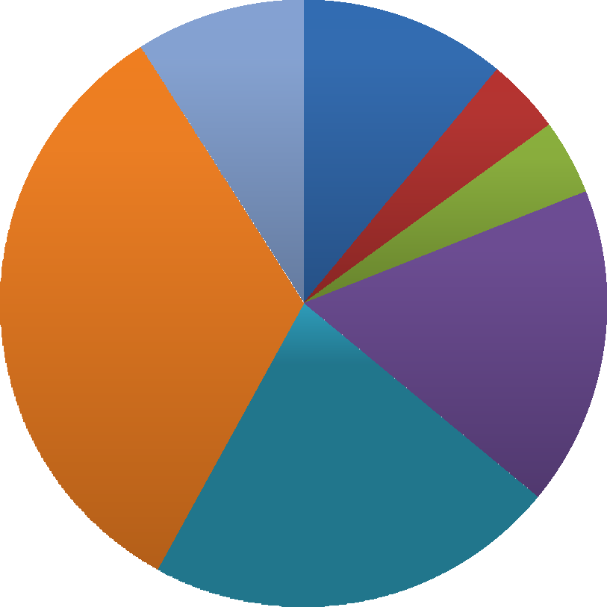
9%
11%
4%
4%
Наезд на пешехода
Наезд на велосипедиста Наезд на животное
33%
17%
Столкновение
Опрокидывание Съезд с дороги
Наезд на препядствие
22%

Рисунок 17 - Диаграмма распределения видов ДТП, на районных и межмуниципальных дорогах Гордеевского района

В результате анализа дорожно-транспортных происшествий видно, что наиболее частыми видами ДТП на районных дорогах Гордеевского района являются:
- съезд с дороги (33%);
- опрокидывание (22%);
- столкновение (17%);

Основные виды ДТП, происходящие на автомобильных дорогах сельских поселений Гордеевского района и районных автомобильных дорогах Гордеевского района, различаются между собой, как и причины, которыми они вызваны. Именно поэтому необходим индивидуальный подход к решению проблемы снижения аварийности на дорогах Гордеевского района. Основные мероприятия, рекомендованные данной Программой, описаны выше, как для дорог сельских поселений, так и для районных дорог. Только реализовав мероприятия, заложенные для каждого типа подведомственных дорог, можно добиться комплексного снижения аварийности на автомобильных дорогах Гордеевского района.
Таким образом, к приоритетным задачам социального и экономического развития муниципального образования в среднесрочной и долгосрочной перспективе относятся задачи по сохранению жизни и здоровья участников дорожного движения. Их достижение планируется путем улучшения организации дорожного движения, инфраструктуры автомобильных дорог, дисциплины среди участников дорожного движения, качества оказания медицинской помощи пострадавшим и т.д.

3.10. Результаты изучения общественного мнения и мнения водителей транспортных средств
В ходе исследования, проведенного в Гордеевском районе, было изучено общественное мнение и мнение водителей транспортных средств по вопросу организации дорожного движения.
Согласно полученной информации, общественное мнение и мнение водителей транспортных средств по вопросу организации дорожного движения в целом сводится к решению следующих задач:
  - проведение ремонтных работ с целью повышения уровня транспортно- эксплуатационного состояния автомобильных дорог;
  - обустройство тротуаров;
  - обустройство дополнительных парковочных мест в центре города;
  - обустройство остановок общественного транспорта;
  - установка и замена освещения.
При изучении общественного мнения в области перечня улиц, подлежащих ремонту, была изучена информация сайта «Дорожная инспекция ОНФ». Главной задачей данного проекта является ремонт дорог с учетом мнения граждан и устранение дорожных дефектов, влияющих на аварийность.
Согласно общественно мнения, список улиц, требующих ремонта выглядит следующим образом:
  - ул. Школьная, с. Творишено;
  - ул. Пушкина, с.Гордеевка;
  - ул. Новая, с. Уношево;
  - ул. Набережная, с. Глинное;
  - ул. Клинцовская, с. Гордеевка.
Данный перечень улиц носит информационно - рекомендательный характер. При принятии решения об очередности ремонтных работ следует проанализировать множество факторов, в том числе общественное мнение. Кроме того требуется проведение обследования и паспортизации данных улиц, для уточнения технического состояния.

Подготовка принципиальных предложений и решений по основным мероприятиям ОДД
Требование повышения качества жизни населения и долгосрочного развития экономики села обуславливает решение следующих стратегических задач:
  - рост экономического потенциала, развитие рыночной инфраструктуры, привлечение инвестиций;
  - оптимизация размещения производительных сил;
  - рост доходов населения, сохранение здоровья, рост образовательного и культурного уровня жителей;
  - стремление к долговременной экономической и экологической безопасности развития района;
  - изменение демографической ситуации;
  - экономное использование всех видов ресурсов и рациональное природопользование;
  - современные методы организации инженерных систем и транспортной инфраструктуры.
Используя рекомендуемый Приказом № 43 Минтранса РФ порядок определения вариантов проектирования КСОДД, наиболее подходящим является базовый вариант дальнейшего проектирования Комплексной схемы организации дорожного движения Гордеевского района. Реализация варианта способствует поддержанию имеющегося социально-экономического состояния города и является рациональным направлением развития.

Проведение укрупненной оценки предлагаемых вариантов проектирования на основе разработки принципиальных предложений по основным мероприятиям ОДД для каждого из вариантов
Оценка вариантов проектирования осуществляется на основе существующего и прогнозируемого уровней безопасности дорожного движения, затрат времени на передвижение транспортных средств и пешеходов, уровня загрузки дорог движением, перепробега транспортных средств, удобства пешеходного движения.
Документы территориального и стратегического развития к сдерживающим факторам развития относят моральный и технический износ автомобильных дорог города, связанный с постоянным недофинансированием ремонтных работ, низкие темпы строительства и ремонта дорог. Указанные факторы обуславливают снижение уровня безопасности дорожного движения, увеличение затрат времени на передвижение транспортных средств и пешеходов, уровня загрузки дорог движением, перепробега транспортных средств.
По результатам укрупнённой оценки рассматривается вариант изменения транспортной инфраструктуры – базовый и оптимистичный.
Исходя из анализа характеристики социально-экономической ситуации, сложившейся в Гордеевском районе, базовый вариант предполагает поддержание существующей численности населения.
В связи с тем, что уровень автомобилизации на уровне среднего по России, можно прогнозировать сохранение баланса использования индивидуального и общественного транспорта в перспективе до 2030 года.
Рост интенсивности движения не будет обусловлен ростом численности населения. При данных условиях к 2030 году рост интенсивности движения транспортных потоков составит 5-7% при базовом варианте развития и 15% при оптимистичном.
Базовый вариант стратегии развития не рассчитан на значительное и форсированное изменение социально-экономической базы муниципального

образования, которое должно сопровождаться синхронным развитием транспортной инфраструктуры. Базовый сценарий включает мероприятия, направленные на обеспечение сохранности автомобильных дорог, долговечности и надежности конструкций и сооружений, повышение безопасности дорожного движения для водителей и пассажиров транспортных средств, а также велосипедистов и пешеходов, экологической безопасности объектов, на эффективность обслуживания участников движения, оптимизацию расходования средств, выделяемых на нужды дорожного хозяйства. Мероприятия по безопасности дорожного движения предусматривают выполнение горизонтальной разметки, установку барьерных ограждений, установку новых знаков и замену устаревших дорожных знаков, организацию безопасного передвижения пешеходов, а также выполнение работ по ремонту улично-дорожной сети.
При оценке вариантов дальнейшего проектирования КСОДД немаловажную роль играет финансовый аспект реализации мероприятий по организации и безопасности дорожного движения на территории. Базовый вариант исходит из позиций оценки сложившейся в последние годы динамики социально-экономического и пространственного развития и ограниченности ресурсов.
Как отмечалось, анализ характеристики социально-экономической ситуации на момент разработки настоящей КСОДД, показывает, что социально- экономическое развитие муниципального образования в наибольшей степени соответствует критериям базового варианта. Кроме того, сложившаяся обстановка в стране и в мире, обусловленная экономическими ограничениями в отношении Российской Федерации, не позволяет делать оптимистичных прогнозов по улучшению инвестиционного климата.
Таким образом, базовый вариант развития Гордеевского района является предпочтительным в качестве исходного условия для дальнейшей разработки КСОДД.
В случае значительных изменений в социально-экономическом и

инфраструктурном развитии территории, т.е. в случае изменения дорожно- транспортной ситуации, Приказом № 43 Минтранса РФ предусматривается корректировка КСОДД, но не реже чем один раз в пять лет.

Разработка мероприятий по ОДД на территории Гордеевского района
  - Разработка мероприятий по развитию улично-дорожной сети и организации дорожного движения
Все предложенные мероприятия по развитию улично-дорожной сети по видам работ можно разделить на:
  - реконструктивно-планировочные;
  - организационные.
По периоду их реализации:
  - мероприятия на краткосрочную перспективу (0-5 лет);
  - мероприятия на долгосрочную перспективу (5-8 лет).

Реконструктивно-планировочные мероприятия
К реконструктивно-планировочным мероприятиям относятся все мероприятия, связанные с изменением существующих параметров улично- дорожной сети, основными из которых являются:
  - реконструкция и капитальный ремонт существующих улиц и дорог, с доведением их параметров до нормативных требований;
  - строительство новых дорог, улиц и местных проездов, что актуально в новых микрорайонах;
  - устройство дополнительных полос на примыканиях и пересечениях;
  - устройство новых или реконструкция существующих остановок общественного транспорта;
  - устройство элементов обустройства для повышения уровня безопасности (барьерное ограждение, дорожные знаки, разметка, знаки обратной связи с водителем, шумовые полосы и т.п.);
  - устройство парковок;
  - введение светофорного регулирования.
Разработка реконструктивно-планировочных мероприятий проводилась на основе оценки и сопоставления интенсивности движения и пропускной

способности существующей улично-дорожной сети, в ходе которого определялся уровень загрузки элементов существующей сети транспортными потоками. Затем, на основании данных об уровне загрузки элементов улично- дорожной сети движением при существующем положении были определены основные направления совершенствования организации движения и реконструкции на них с оценкой их по конкретному обеспечению необходимой пропускной способности.

Организационные мероприятия
К организационным мероприятиям относятся все мероприятия, которые не связаны с изменением основных параметров имеющейся улично-дорожной сети, а позволяют упорядочить движение и наиболее оптимально и равномерно перераспределить на нее имеющуюся нагрузку и использовать заложенный в нее ранее физический лимит пропускной способности. К числу основных мероприятий относятся следующие:
  - введение одностороннего движения;
  - мероприятия по обеспечению безопасности на пассажироперевозящем транспорте;
  - работы по актуализации Комплексной схемы организации дорожного движения;
  - разработка отдельных программ или проектов по повышению уровня безопасности на дорогах;
  - разработка проектов по реконструкции или капитальному ремонту отдельных участков улично-дорожной сети;
  - организация схемы движения грузового транспорта;
  - образовательные мероприятия в школах и детских садах,
направленных на повышение культуры поведения на дороге и изучение правил дорожного движения, а именно:
  - создание серии видеофильмов по безопасному поведению на дорогах и улицах для внеклассной работы с учащимися общеобразовательных учреждений

и воспитанниками учреждений дополнительного образования;
  - разработка и тиражирование научно–методических материалов, образовательных программ, печатных и электронных учебных пособий по безопасному поведению на дорогах и улицах.
  - создание видео и телевизионной информационно–пропагандистской продукции, организация тематической (социальной) наружной рекламы (баннеры, перетяжки), а также размещение материалов в средствах массовой информации, общественном транспорте, кинотеатрах и т.д.

Разработка мероприятий по сохранению существующей улично- дорожной сети
Для безопасного и полноценного функционирования улично-дорожной сети, важно предусмотреть не только мероприятия по ее развитию, но и мероприятия по сохранению и поддержанию высокого качества уже имеющихся элементов улично-дорожной сети. К таким мероприятиям можно отнести те мероприятия, которые направлены на сохранения существующих элементов автомобильных дорог в хорошем состоянии без изменения основных параметров. К таким работам относят работы по ремонту и содержанию существующей сети автомобильных дорог. При этом качество дорог улучшается, увеличивается пропускная способность и повышается безопасность. С этой целью Администрацией Гордеевского района разработан и заложен в бюджет план мероприятий по ремонту существующих автомобильных дорог на краткосрочную перспективу 2022-2025гг.:
  - ремонт автомобильной дороги по ул. Пушкина с. Гордеевка;
  - ремонт автомобильной дороги по ул. Победы, с. Гордеевка;
  - ремонт автомобильной дороги по ул. Красный Городок, с. Гордеевка;
  - ремонт автомобильной дороги по ул. Садовая от д. №5 до д. №11, с. Гордеевка;
  - ремонт автомобильной дороги по ул. Новая, с. Гордеевка;
  - ремонт автомобильной дороги по ул. Садовая, д. Староновицкая;
  - ремонт автомобильной дороги по ул. Советская, д. Староновицкая;
  - ремонт автомобильной дороги по ул. Первомайская, д. Староновицкая;
  - ремонт автомобильной дороги по ул. Школьная, с. Творишено;
  - ремонт автомобильной дороги по ул. Новая, с. Уношево;
  - ремонт автомобильной дороги по ул. (примыкание к ул. Ленина) с. Гордеевка;
  - ремонт автомобильной дороги по ул. Смоленская с. Гордеевка;
  - ремонт автомобильной дороги по ул. Клинцовская с. Гордеевка;
  - ремонт автомобильной дороги по ул. Полевая, с. Уношево;

  - ремонт автомобильной дороги по ул. Набережная, с. Глинное;
  - ремонт автомобильной дороги по ул. Школьная с. Творишено.
Данные улицы включены в перечень автомобильных дорог, ремонт которых назначен в период 2022-2025гг.. Однако, учитывая нестабильную экономическую и политическую ситуация в мире в целом, возможен пересмотр данного списка улиц, при изменении социально-экономической ситуации в районе.
В транспортную инфраструктуру района входят не только автомобильные дороги и улицы, но и мостовые сооружения, состояние которых напрямую влияет на безопасность и качество дорожной сети в целом. Необходимо проведение обследований всех мостов Гордеевского района, с целью оценки их технического состояния. По результатам обследования принять решения о необходимости ремонта или реконструкции данных сооружений.

Категорирование дорог с учетом прогнозируемой загрузки, ожидаемого развития прилегающих территорий, планируемых мероприятий по дорожно-мостовому строительству.
Автомобильные дороги общего пользования местного значения – дороги, находящиеся в границах муниципального образования.
Протяженность автомобильных дорог местного значения в границах Гордеевского района поселения составляет 136,310 км, при этом доля дорог с а/б или ц/б покрытием составляет 80% .
Согласно действующим нормативам, расчетная интенсивность и скорость движения на автомобильных дорогах общего пользования Гордеевкого района в текущем периоде соответствуют установленным категориям. Анализ социально- экономического развития, проведенный на первом этапе работ, показывает сохранение численности населения на прогнозный период и отсутствие перспектив строительства крупных предприятий, что не приведет к существенному росту интенсивности транспортных потоков на дорожной сети. Поэтому мероприятий по изменению категории дорог не требуется.
Не все параметры, существующих дорог Гордеевского района соответствуют нормативным требованиям СП 42.13330.2016, представленным в таблице 7. пункта 3.5, рекомендуется проведение обследования дорог, актуализация и составление паспортов на автомобильные дороги и улицы; составление проектов и схем ОДД и доведение параметров крупных улиц и дорог дорог до нормативных требований. В краткосрочной перспективе 2022- 2025гг. следует актуализировать данные предыдущих обследований дорог Гордеевского района, а так же провести, обследования оставшихся дорог района. После чего рекомендуется разработка и реализация проектов по доведению до нормативных требований центральных и наиболее крупных улиц города. На 2025-2030гг – запланировать доведение до нормативных параметров:
  - 90-100 % улиц и дорог в с. Гордеевска;
  - 75-80 % улиц и дорог в п. Мирный;
  - 70-75 % улиц и дорог в с. Уношево;

  - 70-75 % улиц и дорог в с. Петрова Буда;
  - 70-75 % улиц и дорог в д. Рудне-Воробьёвка;
  - 70-75 % улиц и дорог в с. Творишено;
  - 70-75 % улиц и дорог в с. Глинное;
Проведение ремонтных работ должно основываться на проектной документации. Решение об очередности и необходимости изменения параметров улиц и дорог, принимается Администрацией Гордеевского района при планировании бюджета. При принятии решений, следует обращать внимание на ежегодное изменение социально-экономических условий поселения и сложившуюся на данный момент транспортную ситуацию.

Распределение транспортных потоков по сети дорог
Цель данных мероприятий заключается в реализации подходов к решению транспортных проблем и разработке мероприятий по снижению перегрузки улично-дорожной сети муниципального образования путем изменения параметров действующей транспортной сети, что в свою очередь вызывает перераспределение транспортных потоков по улично-дорожной сети и изменяет параметры дорожного движения.
Для оценки изменения характеристик дорожного движения после изменения параметров транспортной сети используются методы транспортного моделирования. При этом на распределение транспортных потоков влияют следующие факторы:
  - изменение во внешних транспортных связях;
  - введение новых элементов сети;
  - строительство нового жилого района или емкого центра тяготения транспорта;
  - временного закрытия или ликвидации какого-либо элемента транспортной системы.
Анализ данных, полученных в результате обследования транспортных потоков, позволяет сделать вывод о том, что дорожная сеть Гордеевского района имеет запас пропускной способности, а планируемые в расчетные сроки мероприятия по ремонту и капитальному ремонту дорожных объектов позволят избежать проблем с перегрузкой дорожной сети в будущем.
Реализация заложенных данной программой, а так же Генеральным планом, мероприятий будет достаточно для разгрузки транспортных потоков улично-дорожной сети.

Разработка, внедрение и использование автоматизированной системы управления дорожным движением, ее функции и этапы внедрения
Автоматизированные системы управления дорожным движением – это сочетание программно-технических средств и мероприятий, направленных на обеспечение безопасности дорожного движения, снижение задержек проезда пересечений и, как следствие, улучшение экологической ситуации. АСУДД используются для обеспечения эффективного регулирования транспортных потоков в городе с использованием светофорных объектов, что позволяет снижать задержки как на отдельных светофорных объектах, так и на всей светофорной сети в целом.
В Гордеевском районе отсутствуют светофорные объекты, при этом улично-дорожная сеть справляется с нагрузкой. Следовательно, нет необходимости вводить светофорное регулирование движения транспортных средств. Однако стоить уделить внимание безопасности движения пешеходов. Для этого необходимо введение светофорного регулирования на пешеходных переходах через улицы и дороги в местах расположения наиболее значимых социально-культурных объектов:
Установку светофорного регулирования пешеходных переходов следует проводить после выполнения проектно-изыскательских работ и составления проектно-сметной документации. Данные мероприятия следует провести в краткосрочной перспективе 2022-2025гг.
Так как светофорное регулирование на пешеходных переходах планируется осуществлять посредствам установки транспортного светофора Т1 и пешеходного светофора П1 согласно ОДМ 218.6.003-2011, то внедрение АСУДД не требуется. В условиях не высокой загруженности улично-дорожной сети, серьезных задержек движения транспортного потока не будет возникать.

Организация системы мониторинга технического состояния автомобильных дорог
Качественное обследование дорог подразумевает съемку постоянных и переменных параметров автодороги и составление технических паспортов. Выполняется для последующего проведения по её итогам строительных и ремонтных работ, а также работ по содержанию.
В ходе обследования изучаются технические характеристики дорожного покрытия, а также состав и интенсивность движения. В список параметров обследования дорожного покрытия входит оценка фактического состояния покрытия, бортового камня, тротуаров и составление дефектных ведомостей. Приказ Минтранса РФ от 27 августа 2009 г. №150 «О порядке проведения оценки технического состояния автомобильных дорог» определяет состав и периодичность работ по определению соответствия комплекса характеристик технического уровня автомобильной дороги и ее эксплуатационного состояния, обеспечивающего требуемые потребительские свойства автомобильной дороги. Сведения получают на основании результатов комплекса работ по обследованию, сбору и анализу информации о параметрах, характеристиках и условиях функционирования автомобильной дороги, о наличии повреждений ее элементов и причин их появления, о характеристиках транспортных потоков, требованиям технических регламентов.
Оценка технического состояния автомобильных дорог проводится в отношении всех автомобильных дорог в Российской Федерации независимо от их форм собственности и значения.
ГОСТ 33388-2015 «Дороги автомобильные общего пользования. Требования к проведению диагностики и паспортизации» распространяется на автомобильные дороги общего пользования и устанавливает общие требования и порядок выполнения работ по диагностике и паспортизации автомобильных дорог.
Диагностикой автомобильных дорог предусматривается получение полной, объективной и достоверной информации об их транспортно-

эксплуатационном состоянии, условиях эксплуатации и степени соответствия потребительских свойств – требованиям существующей интенсивности и состава движения транспортного потока.
Основными задачами диагностики являются:
  - сбор и систематизация исходной информации о состоянии автомобильных дорог;
  - систематическое обследование и оценка состояния автомобильных дорог;
  - обоснование и назначение ремонтных мероприятий;
  - формирование базы данных о транспортно-эксплуатационном состоянии автомобильных дорог;
  - информационно-аналитическое обеспечение для принятия управленческих решений.
Паспортизация автомобильных дорог выполняется на основе технического учета, по результатам которого предусматривается получение полной информации о наличии автомобильных дорог, их протяженности, техническом состоянии, качестве, степени износа отдельных конструктивных элементов, информации о наличии и состоянии инженерного оборудования, обустройства и обстановки дорог, линейных зданий и сооружений. Данные паспортизации используются для учета дорог, оценки их состояния и рационального планирования работ по дальнейшему развитию дорожной сети. Они могут являться исходной информацией для диагностики автомобильных дорог.
Техническому учету и паспортизации подлежат все автомобильные дороги независимо от принадлежности, состояния и вида покрытия. Учет и паспортизацию проводят по каждой автомобильной дороге или ее части. Паспорт составляется как на существующие, так и на вновь построенные (реконструированные) и введенные в эксплуатацию автомобильные дороги.
В зависимости от поставленной задачи и (или) требований заказчика технический паспорт может быть составлен как на всю дорогу, так и на отдельный участок.

Обследование, составление и корректировку паспортов на улицы и дороги Гордеевского района необходимо провести в 2022-2030гг. Первый этап – актуализация имеющихся паспортов 2022-2024гг. На втором этапе паспортизация должна охватить 90-100% улиц и дорог Гордеевского района 2025-2030гг. Паспорта должны постоянно обновляться в соответствии с нормативными требованиями.

Совершенствование системы информационного обеспечения участников дорожного движения
Все инженерные разработки схем и режимов движения доводятся в современных условиях до водителей с помощью таких технических средств, как дорожные знаки, дорожная разметка, светофоры, направляющие устройства, которые по существу являются средствами информации. Правила применения технических средств организации дорожного движения определены ГОСТ Р 52289-2004 «Технические средства организации дорожного движения. Правила применения дорожных знаков, разметки, светофоров, дорожных ограждений и направлявших устройств».
Чем более полно и четко налажено информирование водителей об условиях и требуемых режимах движения, тем более точными и безошибочными являются действия водителей.
Дорожные знаки в совокупности с разметкой и сигналами светофорного регулирования составляют средства информирования участников дорожного движения, формирующие выбор водителем режима движения.
В пределах каждого участка должны быть выделены следующие конфликтные зоны:
  - зоны оживленного пешеходного и велосипедного движения вдоль проезжей части или поперек нее, зоны возможного скопления людей на остановках общественного транспорта и т.п.;
  - зоны, где часто происходит изменение скорости движения или маневры автомобилей (места кратковременной остановки большого числа транспортных средств и длительной стоянки автомобилей; участки, где часто происходят обгоны и смена полос движения; зоны, где резко уменьшается скорость движения транспортных средств из-за повышенной плотности движения; зоны, в которых ширина проезжей части, число полос, габариты высоты или допустимые нагрузки от массы транспортных средств меньше, чем на предшествующих участках; зоны с ограниченной видимостью; зоны, в которых в различное время года возникают густые туманы, гололед, сильный боковой

ветер, неровности дорожного покрытия; зоны со светофорным регулированием и односторонним движением).
Особенно опасным является перенасыщение улично-дорожной сети всевозможной яркой рекламой, которая отвлекает водителей и "забирает" важную для него информацию о направлениях и режимах движения.
Для повышения безопасности дорожного движения и информационного обеспечения участников движения необходимо:
  - разработать схемы ОДД на крупные и центральные улицы и дороги Гордеевского района;
  - актуализировать имеющиеся схемы ОДД;
  - проверить и привести все технические средства ОДД в соответствие с ПОДД.

Организация пропуска транзитных транспортных потоков
Основную часть транзитного транспорта составляют грузовые автомобили. Поэтому во всех странах мира принимаются меры по выводу транзитного транспорта за пределы города путем строительства обходных магистралей или выделения его из общих городских потоков.
В городах, где нет обходных магистралей, транзитные потоки следует пропускать по специально выделенным для этих целей улицам в обход центра города. Для транзитного движения необходимо выбирать улицы за пределами жилой застройки, минуя сложные транспортные узлы. Такие улицы должны оборудоваться соответствующими указателями, обеспечивая быструю ориентацию водителя.
Все магистрали, предназначенные для пропуска транзитного транспорта, должны отвечать следующим требованиям:
  - беспрепятственно пропускатьтранзитный транспорт без помех для городского движения;
  - обеспечивать безопасные условия движения для транспорта и пешеходов.
Основной транзитный поток в Гордеевском районе приходится на автомобильную дорогу Клинцы-Гордеевка-Красная гора.
Наличие данной автомобильной дороги положительно сказывается на качестве и безопасности автомобильных дорог в с. Гордеевка. Качество жизни населения так же выше, за счёт уменьшения шумового воздействия и уменьшения количества выхлопных газов. Кроме того это создает удобство, скоростное преимущество и большую безопасность для движения транзитного транспорта.

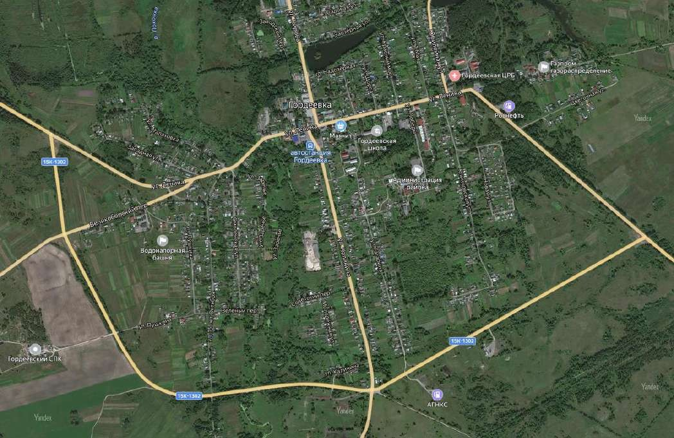
Рисунок 18 – Схема расположения «Обхода Гордеевки» - автомобильной дороги 15К-1302, Клинцы - Гордеевка - Красная Гора.

Вопрос о сооружении автомобильных магистралей для транзитного движения должен решаться на основании данных о размерах транзитных потоков, полученных на основании натурных обследований. При существующих условиях доля транзитного потока составляет менее 5 %.
Для базового варианта развития никакие дополнительные мероприятия по организации движения транзитных транспортных потоков не предусмотрены.
Однако при существенном изменении социально-экономической ситуации необходимо будет рассмотреть вопрос строительства автомобильной дороги в обход с. Творишено. Схема расположения представлена на рисунке 12.

Организация пропуска грузовых транспортных средств.
С учетом условий безопасности движения на каждом виде транспорта установлены массовые и габаритные нормативные ограничения, способствующие нормальному функционированию транспортных средств. Минимальные и максимальные ограничения массовых и габаритных параметров дорог позволяют отнести груз либо транспортное средство с грузом или без него к особой категории, а именно к крупногабаритным и (или) тяжеловесным.
Согласно правилам дорожного движения перевозка негабаритных грузов и движение транспортного средства, габаритные параметры которого превышают по ширине 2,55 м (2,6 м для рефрижераторов и изотермических кузовов), по высоте 4 м от поверхности дороги, по длине (включая один прицеп) 20 м, либо движение ТС с грузом, выступающим за заднюю точку габарита транспортного средства более чем на 2 м, а также движение автопоездов с двумя и более прицепами осуществляются в соответствии со специальными правилами, изложенными в следующих документах:
  - Правила дорожного движения РФ;
  - Инструкция по перевозке крупногабаритных и тяжеловесных грузов автомобильным транспортом по дорогам Российской Федерации от 1996г.;
  - Технический регламент «О безопасности колесных транспортных средств»;
  - Правила перевозок грузов автомобильным транспортом;
  - Федеральный закон №127-ФЗ «О государственном контроле за осуществлением международных автомобильных перевозок и об ответственности за нарушения порядка их выполнения»;
  - Приказ Минтранса России № 258 «Об утверждении Порядка выдачи специального разрешения на движение по автомобильным дорогам транспортного средства, осуществляющего перевозки тяжеловесных и (или) крупногабаритных грузов»;
  - Кодекс об административных правонарушениях РФ;
  - Правила обеспечения безопасности перевозок пассажиров и грузов

автомобильным транспортом и городским наземным электрическим транспортом.
Организация пропуска грузовых транспортных средств в Гордеевском районе выполняется в соответствии с установленными правилами и нормами РФ.
Не смотря на то, что грузовые транспортные средства пропускаются в соответствии со всеми нормами и требованиями, их движение через центральные улицы города несет множество проблем: загруженность основных улиц, ухудшение экологической ситуации в городе, быстрый износ покрытия автомобильных дорог. Кроме того, постоянный поток грузового транспорта неблагоприятно влияет на безопасность движения автомобилей и пешеходов.
Для организации пропуска грузовых транспортных средств, Программой рекомендуется строительство автомобильной дороги в обход с. Творишено. В остальном, существующая автомобильная дорога Клинцы-Гордеевка-Красная гора полностью справляется с потоком грузового транспорта, а его существенный рост не предвидится. В случае невозможности строительства автомобильной дороги в обход с. Творишено, Программой предусмотрен ряд временных мер, для безопасности движения пешеходов на участках пропуска транзитного грузового транспорта. К ним относятся: устройство тротуаров и пешеходных дорожек, а так же установка пешеходного ограждения в с. Творишено, повышение коэффициента освещённости автомобильных дорог, путём установки нового и замены старого оборудования, установка светофорного регулирования возле социально-значимых объектов, вдоль центральных улиц.

Ограничение доступа транспортных средств на определенные территории
Система ограничения доступа транспортных средств на определенные территории предназначена для решения следующих задач комплексной системы безопасности и жизнедеятельности:
  - организации безопасного движения автотранспортных средств на определенных территориях, нормализации транспортной обстановки и поддержания комфортного эксплуатационного уровня функционирования объектов;
  - предотвращения несанкционированного доступа транспортных средств;
  - организации санкционированного допуска и дифференциации автотранспортных средств;
  - диспетчеризации транспортного потока на определенных территориях;
  - обеспечения и создания необходимых условий для прибытия специальной техники при возникновении внештатных ситуаций.
На территорию образовательных, медицинских, культурных и общественных мест запрещен въезд транспортных средств, перевозящих
топливо, а также иные опасные для | жизни и здоровья | граждан грузы (за
исключением перевозок, связанных | с обеспечением | жизнедеятельности
объектов).
Въезд на территорию производств осуществляется через контрольно-
пропускные пункты (КПП).
Стоянка, парковка транспортных средств на территории предприятий разрешена только на оборудованных паркингах и категорически запрещена на проездах и эстакадах.
Схема проезда (разрешенные для въезда-выезда КПП) определяется для контрагента в каждом конкретном случае на основании заключенного с ним договора, предоставляющего право проезда на территорию предприятий.

Скоростной режим движения транспортных средств на отдельных участках дорог или в различных зонах.
Скоростной режим движения транспортных средств на отдельных участках дорог или в различных зонах регламентируются Правилами дорожного движения.
В населенных пунктах движение транспортных средств разрешено со скоростью не более 60 км/ч. В жилых зонах и на дворовых территориях - не более 20 км/ч. По решению органов исполнительной власти субъектов Российской Федерации может разрешаться повышение скорости (с установкой соответствующих знаков) на участках дорог или полосах движения для отдельных видов транспортных средств. Дорожные условия должны обеспечивать безопасное движение с большей скоростью. В этом случае величина разрешенной скорости не должна превышать значения, установленные для соответствующих видов транспортных средств на автомагистралях.
Рекомендации по назначению скоростного режима на отдельных участках дорог представлены в существующем проекте организации дорожного движения на улично-дорожную с. Гордеевка. Рекомендуется выполнить работы по обследованию и составления ПОДД на улицах и дорогах других сельских поселений, входящих в Гордеевский район.

Формирование единого парковочного пространства
Анализ парковочных мест на территории Гордеевского района показывает, что улично-дорожная сеть для нужд постоянного хранения автомобилей в устройстве дополнительных автостоянок практически не нуждается, так как на территории села преобладает частная застройка, и хранение автомобилей осуществляется на приусадебных участках. Стоянки для грузового автотранспорта организованы на территориях организаций.
Однако, в центральной части города сложилась ситуация не хватки парковочных мест в районе тяготения социально-значимых объектов. В этой ситуации личный автомобильный транспорт автовладельцы оставляют на обочинах вдоль проезжей части, тем самым сужая проезжую часть и уменьшая пропускную способность улично-дорожной сети.
Параметры стоянки для легкового автомобиля должны быть:
  - ширина 2,5 метра;
  - длина 5,3 метра.
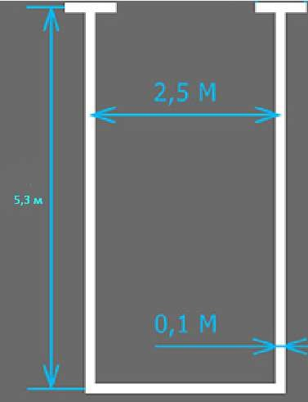
Рисунок 19 – Типовой размер парковочного места

При этом ширина разметки (0,1 метра) не включается в размеры парковочного места.
В случае стоянки для легковых автомобилей инвалидов все параметры увеличиваются:
  - длина – 6,2 метра;
  - ширина – 3,6 метра.
Количество парковочных мест для инвалидов должно составлять не менее 10% от общего количества машино-мест.
При размещени выделенных парковок вдоль прооезжей части предлагается использовать следующие варианты (рис.20, рис.21):
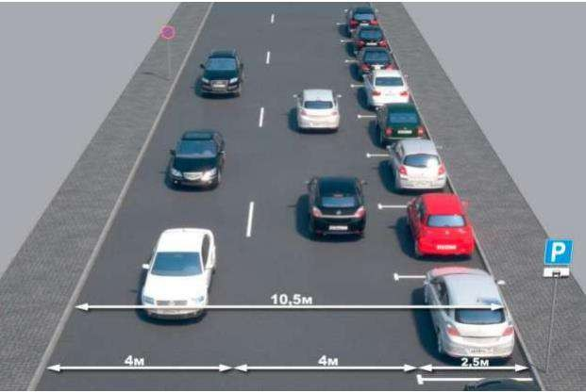

Рисунок 20 - Пример парковки без заездного кармана.

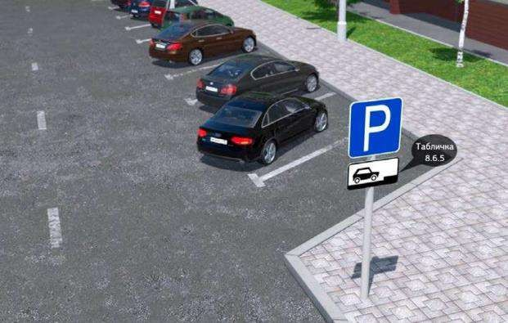

Рисунок 21 – Пример парковки с заездным карманом

Организованные парковочные места не должны создавать помеху специализированным транспортным средствам. Въезды и выезды со стоянок автомобилей должны быть обеспечены хорошим обзором и расположены так, чтобы все маневры автомобилей осуществлялись без создания помех пешеходам и движению транспорта на прилегающей улице. Все существующие парковки следует оборудовать знаками и нанести разметку в соответствии со схемами ОДД.

Организация движения пешеходов, включая размещение и обустройство пешеходных переходов, формирование пешеходных и жилых зон
Рациональная организация движения пешеходов является решающим фактором повышения пропускной способности улиц и дорог и обеспечения более дисциплинированного поведения людей в дорожном движении.
Выделяют следующие задачи организации движения пешеходов:
- обеспечение самостоятельных путей для передвижения людей вдоль улиц и дорог;
- оборудование пешеходных переходов;
- создание пешеходных (бестранспортных) зон;
- выделение жилых зон;
- комплексная организация движения на специфических постоянных пешеходных маршрутах.
Основной задачей обеспечения пешеходного движения вдоль магистралей является отделение его от транспортного потока. Необходимыми мерами для этого являются:
  - устройство тротуаров на улицах и пешеходных дорожек вдоль автомобильных дорог. Они должны быть достаточной ширины для потока людей и содержаться в надлежащем состоянии;
  - устранение всевозможных помех для движения потока пешеходов (ликвидация торговых точек на тротуарах, рациональное размещение телефонных будок, киосков и т.п.), снижающих пропускную способность тротуаров.
Особенности организации пешеходных тротуаров:
  - пешеходные тротуары необходимо располагать с одной или двух сторон дороги;
  - число полос движения на тротуаре и пешеходной дорожке зависит от интенсивности пешеходного движения. Число полос движения должно быть не менее двух. При суммарной интенсивности пешеходного движения в часы пик

более 1000 чел./ч число полос движения на тротуаре должно быть не менее трех.
  - ширина одной полосы тротуара (пешеходной дорожки) с числом полос 2 и более должно быть не менее 0,75 м. Минимальная ширина однополосной пешеходной дорожки должна быть не менее 1 м.;
  - для ограничения случайного выхода пешехода на проезжую часть вдоль тротуара необходимо устраивать пешеходные ограждения или посадки кустарника. Кустарник не должен ограничивать боковую видимость. Задачи обеспечения самостоятельных путей для передвижения людей вдоль улиц и дорог решаются на стадии строительства или реконструкции автомобильных дорог и улиц. В случае несоответствий условий пешеходного движения требованиям нормативов, задача по приведению их к соответствию может быть решена на стадии капитального ремонта магистрали.
В связи с тем, что в Генеральных планах сельских поселений Гордеевского района не предусмотрены мероприятия по организации пешеходных зон, а так же учитывая, что большая часть центральных улиц оснащена тротуарами, предложения по ограничению доступа транспортных средств на определенные территории для формирования пространства пешеходного движения в настоящем проекте не предусмотрены.
Рекомендуется устройство дополнительных тротуаров и пешеходных дорожек вдоль центральных улиц, в населённых пунктах: д. Рудня-Воробьёвка, с. Творишено, с. Уношево.
Точное расположение тротуаров и пешеходных дорожек, их параметры, устанавливаются при проведении проектно-изыскательских работ.
Следующая задача, решаемая в рамках организации движения пешеходов, это оборудование пешеходных переходов.
Особенности организации пешеходных переходов:
  - при интенсивности движения по дороге более 200 авт./ч в местах сосредоточения пешеходов, пересекающих дорогу, необходимо устраивать пешеходные переходы;

  - в крупных населенных пунктах пешеходные переходы располагают не реже чем через 300 м.;
  - в населенных пунктах протяженностью до 0,5 км устраивают не более 2 пешеходных переходов с интервалом 150 - 200 м.;
  - места пешеходных переходов должны быть оборудованы и хорошо просматриваться на расстоянии не менее 150 м.;
  - для того, чтобы пешеходы могли, не доходя до перехода, увидеть транспортное средство на подходах к нему, должен быть обеспечен треугольник видимости: в заштрихованной зоне (для разрешенной скорости 60 км/ч) не должно быть парапетов, заборов, зеленых насаждений и других препятствий выше 0,5 м.
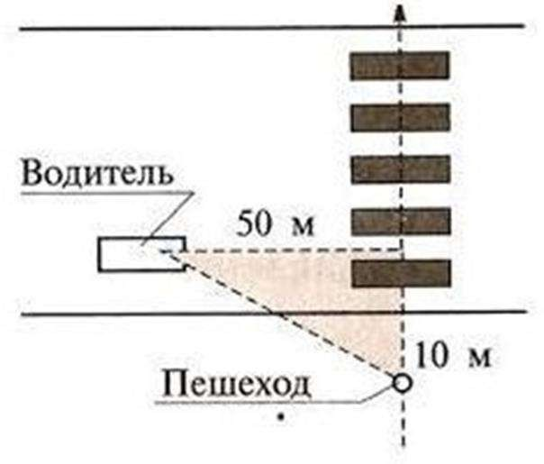
Рисунок 22 - Треугольник видимости на подходах к пешеходному переходу.

При значительном увеличении интенсивности движения транспорта и пешеходов, пешеходных переход должен перейти из разряда нерегулируемых в

разряд регулируемых. Порядок организации светофорного регулирования на пешеходных переходах регламентируется. На данный момент предусматривается устройство регулируемых пешеходных переходов в места скопления социально-значимых объектов и школ.
Для улучшения пешеходной доступности пешеходных тротуаров и переходов предлагается:
  - применение по краю тротуара ограждений, предотвращающих внезапный для водителей выход пешеходов на проезжую часть, а также установка на разделительной полосе магистралей ограждающей сетки, препятствующей переходу людей;
  - устройство ограждений (высоких бортов, колесоотбойных брусов), предотвращающих выезд автомобилей на пешеходные пути в наиболее опасных местах;
  - наглядное информирование пешеходов (с помощью указателей) об имеющихся пешеходных путях.
Обустройство пешеходных переходов следует произвести в соответствии с существующим проектом организации дорожного движения на улично- дорожную сеть.
Для снижения аварийности и обеспечения безопасного передвижения пешеходов к социално-значимым и образовательным объектам, рекомендуется введение светофорного регулирования движения пешеходов:
  - с. Гордеевка, ул. Ленина, возле Гордеевской школы;
  - с. Гордеевка, ул. Ленина, район пересечения ул. Кирова и ул. Ленина;
  - с. Гордеевка, район пенсионого фонда;
  - с. Творишено, ул. Комсомольская, район Творишенской школы;
  - д. Рудня – Воробьёвка, ул. Центральная, район Рудня-Воробъёвской школы;
  - с. Глинное, район школы;
  - с. Уношево, ул. Красногорская, район школы;
  - п. Мирный, ул. Заводская, район детского сада.

Обеспечение маршрутов безопасного движения детей к образовательным организациям
Учреждения образования (далее - УО) являются объектами, требующими повышенного внимания со стороны водителей. К таким учреждениям относятся детские сады, школы, лицеи. Чтобы обезопасить движение детей к образовательным организациям Государственной инспекцией безопасности дорожного движения была предложена инициатива составления паспортов дорожной безопасности движения.
Паспорт дорожной безопасности должен иллюстрировать точные данные об образовательном учреждении в аспекте обеспечения безопасности перемещения детей из дома в детский сад (школу) и обратно. Паспорт дорожной безопасности образовательного учреждения предназначен для использования преподавательским составом и сотрудниками Госавтоинспекции в работе по разъяснению безопасного передвижения и поведения детей на улично-дорожной сети вблизи УО и на маршруте «УО-дом», для подготовки мероприятий по предупреждению детского дорожно-транспортного травматизма. При этом представители ГИБДД могут оказывать помощь в вопросах его составления и обеспечения безопасности детей на дорогах. Оригинал документа хранится непосредственно в учреждении образования, а его копия – в деле, которое заводится на него в ГИБДД.
Паспорт дорожной безопасности УО выполняет сразу несколько важных задач:
  - деталировка и изучение территории района, в котором расположена образовательная организация;
  - определение участков дорог, имеющих потенциальную опасность;
  - разработка и воплощение проекта благоустройства прилегающей территории района для обеспечения детской безопасности (установка предупреждающих дорожных знаков, лежачих полицейских, нанесение разметки, обустройство парковочных мест, ликвидация неровностей);
  - разработка маршрутов безопасного передвижения детей по территории,

прилегающей к микрорайону, в котором расположено УО (в том числе, индивидуальных маршрутов);
  - закрепление ответственности руководства образовательных учреждений в части организации безопасности детей.
Паспорт дорожной безопасности УО должен включать в себя следующие разделы:
  - общую информацию об учреждении образования (адрес, данные о руководстве, количестве учащихся и иные сведения);
  - ситуационные планы (схемы) образовательной организации на местности;
  - методические рекомендации для проведения проверок учебного учреждения, подъездных дорог к нему и пешеходных переходов;
  - рекомендации по обучению детей правилам безопасного поведения на дорогах.
В паспорте обязательно указываются фамилии, имена, отчества, адреса и другие данные водителей школьного автобуса (при наличии), завучей образовательного учреждения, ответственных за выполнение профилактических мероприятий, касающихся детского травматизма, контакты оперативных служб.
В документе указывается график работы образовательной организации во все дни недели. В том числе, указываются сведения о расписании уроков и перемен, периодах использования стадионов и парков.
Если УО имеет автобус, подвозящий детей, дополнительно указывается время его прихода и отправления с каждой остановки.
Важнейшей составляющей паспорта дорожной безопасности УО являются схематические планы.
  - план-схема А (район, в котором находится образовательная организация, с путями движения автомобилей и детей);
  - план-схема Б (схема организации дорожного движения вблизи учреждения образования, включающая размещение средств организации дорожного движения, маршрутов перемещения учащихся и расположение

парковочных мест);
  - план-схема В (маршруты перемещения организованных групп детей от учебного учреждения к парку, стадиону или спорткомплексу);
  - план-схема Г (пути движения автомобилей к местам, предназначенным для загрузки или разгрузки, а также предпочтительные пути безопасного перемещения детей по территории УО);
  - план-схема Д (нахождение автобусной (трамвайной, троллейбусной) остановки у образовательного учреждения);
  - план-схема Е (пути перемещения автомобилей и детей при выполнении ремонтных или строительных работ возле учреждения образования).
Паспорт дорожной безопасности должен размещаться на официальном сайте образовательного учреждения.
В приложения к паспортам включаются планы обучающих программ для детей по безопасности на дорогах. Чем раньше дети начинают изучать эти программы, тем меньше несчастных случаев происходит на дорогах.
При подготовке паспорта следует внимательно изучать все подъезды к образовательной организации, выяснять, в каких местах возможно внезапное появление транспорта, продумывать, как можно максимально разграничить зоны проведения мероприятий с участием детей и зоны движения автомобилей.
В паспорт безопасности можно включать цитаты из ПДД, которые также желательно дублировать на информационных стендах. Детей необходимо учить пользоваться этой информацией самостоятельно, а не только с помощью взрослых.
Таким образом, рассматриваемый документ позволяет реализовать комплексные решения по профилактике дорожно-транспортного травматизма среди детей.

Основные мероприятия
Основные мероприятия, рассмотренные, в данной программе представлены в таблице 21.

Таблица 21 - Мероприятия по организации дорожного движения в рамках реализуемого варианта

№п/п | Группа мероприятие | Мероприятия
1. | Содержание автомобильных дорог общего пользования местного значения и  искусственных сооружений на них | - Актуализация имеющихся технических паспортов на автомобильные дороги  - Разработка и ведение технических  паспортов на автомобильные дороги по ВСН 1-83;  - Проведение ежегодной диагностики и оценки состояния дорожного покрытия;  - Проведение работ по содержанию и ремонту автомобильных дорог и улиц;  - Проведение обследования существующих мостов и искусственных сооружений на  автомобильных дорогах.
2. | Разработка проектно-сметной документации по ремонту,  строительству, реконструкции и капитальному ремонту  автомобильных дорог общего пользования местного значения и искусственных сооружений на них | - Разработка ПСД на автомобильные дороги общего пользования местного значения с твердым покрытием;  - Разработка ПСД на строительство автомобильной дороги в обход с. Творишено;  - Разработка ПСД на локально-  реконструкционным мероприятиям, повышающим эффективность  функционирования сети дорог в целом;  - Разработка ПСД на капитальный ремонт автомобильных дорог с повышением типа дорожной одежды;  - Работы по по поддержанию качества  существующей сети автомобильных дорог,

№п/п | Группа мероприятие | Мероприятия
заложенные на 2022-2025гг:
- ремонт автомобильной дороги по ул. Пушкина с. Гордеевка;
- ремонт автомобильной дороги по ул. Победы, с. Гордеевка;
- ремонт автомобильной дороги по ул. Красный Городок, с. Гордеевка;
- ремонт автомобильной дороги по ул. Садовая от д. №5 до д. №11, с.
Гордеевка;
- ремонт автомобильной дороги по ул. Новая, с. Гордеевка;
- ремонт автомобильной дороги по ул. Садовая, д. Староновицкая;
- ремонт автомобильной дороги по ул. Советская, д. Староновицкая;
- ремонт автомобильной дороги по ул. Первомайская, д. Староновицкая;
- ремонт автомобильной дороги по ул. Школьная, с. Творишено;
- ремонт автомобильной дороги по ул. Новая, с. Уношево;
- ремонт автомобильной дороги по ул. (примыкание к ул. Ленина) с.
Гордеевка;
- ремонт автомобильной дороги по ул. Смоленская с. Гордеевка;
- ремонт автомобильной дороги по ул. Клинцовская с. Гордеевка;
- ремонт автомобильной дороги по ул. Полевая, с. Уношево;
- ремонт автомобильной дороги по ул. Набережная, с. Глинное;
- ремонт автомобильной дороги по ул.
Школьная с. Творишено

№п/п | Группа мероприятие | Мероприятия
4. | Строительство, ремонт и  реконструкция автомобильных дорог общего пользования  местного значения | -Работы выполняются в рамках разработанной ПСД
5. | Совершенствование организации дорожного  движения в населенных пунктах | - актуализация проектов организации  дорожного движения старше 5 лет;  - разработка ПОДД в центральных  населённых пунктах сельских поселений Гордеевского района;  - введение ограничений скоростного режима 20 км/ч вблизи детских  учреждений и 40 км/ч вблизи социально ориентированных объектов;  - проектирование и строительство (реконструкция) специальных  архитектурных форм для введения режима  «успокоения движения» вблизи детских учреждений и социально ориентированных объектов;  - корректировка проектов организации дорожного движения и установка  необходимых дорожных знаков с учетом обеспечения видимости на пересечениях (треугольник видимости). В случаи не  соблюдения «треугольника видимости» заменить дорожный знак 2.4 на знак 2.5;  - проектирование и размещение  плоскостных уличных стоянок в районе объектов притяжения людей;  - обеспечение нормативного значения парковочных мест для инвалидов на  автомобильных стоянках;  -установка необходимых технических средств организации дорожного движения в соответствии с нормативными  документами и актуализированными

№п/п | Группа мероприятие | Мероприятия
проектами организации дорожного
движения;
- своевременное обновление разметки;
- содержание дорожных знаков и других средств обеспечения безопасности движения;
- доведения остановок до нормативных требований, путем проведения работ по обследованию, ремонту, реконструкции;
6. | Совершенствование  контрольно-надзорной  деятельности по обеспечению безопасности дорожного движения | - создание отельного раздела на  официальном сайте администрации поселения о транспортной  инфраструктуре, возможностью обратной связи с пользователями для сообщений о состоянии дорожного покрытия,  технических средств организации дорожного движения и т.д;  - создание геоинформационной базы дорожных данных для введения учета дорожных объектов;
7. | Проведение профилактических  операций по повышению безопасности дорожного движения | - Организация профилактических операций по повышению безопасности дорожного движения
8. | Повышение правового сознания и предупреждение опасного поведения участников дорожного движения | - Совершенствованию системы  информационного обеспечения участников дорожного движения;  - разработка программы Комплексного развития транспортной инфраструктуры Гордеевского района;  - разработка муниципальной программы  «Формирование законопослушного поведения участников дорожного движения» в Гордеевском районе.

№п/п | Группа мероприятие | Мероприятия
9. | Обеспечению благоприятных условий для движения инвалидов | - Выделение стояночных мест для  инвалидов на стоянках, в том числе для инвалидов колясочников;  - Обустройство пешеходных переходов в районе медицинских учреждений  соответствующими КСОДД, тактильными  указателями
10  . | Обеспечению маршрутов  безопасного движения детей к образовательным организациям | - обеспечение маршрутов безопасного  движения детей к образовательным организациям по средствам установки дорожных знаков, созданию  искусственных дорожных неровностей;  - разработка паспортов дорожной безопасности движения.
11  . | Организации пропуска грузовых транспортных средств | - введение ограничение по стоянке  грузового транспорта по улично-дорожной сети в границах населенных пунктов.
12  . | Организации движения пешеходов | - устройство дополнительных фонарей  уличного освещения на пешеходных  переходах, вблизи детских учреждений,  социально - ориентированных объектов, с обеспечением яркости света в 1,3-1,5 раза выше чем на остальных участках дороги;  - поэтапная замена существующего  освещения на современное светодиодное;  - разработка проектов с последующим введением светофорного регулирования на улицах вблизи социально-значимых объектов(перечень улиц приведён в записке и носит рекомендательных  характер)  - разработка и реализация проектов устройства пешеходных дорожек и  тротуар на центральных автомобильных дорогах населённых пунктов: Рудне-  Воробъёвка, Творишено, Уношево.

№п/п | Группа мероприятие | Мероприятия
Установка специального пешеходного
ограждения на этих участках$
- разработка ПСД и устройство
светофорного регулирования пешеходного движения вблизи соц.-значимых объектов.
13  . | Организации велосипедного движения и других средств индивидуальной мобильности | - Обустройство велопарковками зданий  школ, администрации, территорий парка, магазинов и др. социально-значимых объектов;  - Проведение работ по информационному  обеспечению участников движения;
14  . | Развитию сети дорог,  обеспечение транспортной и пешеходной связанности территорий | - реконструкция подъездов к населенным пунктам от автомобильной дороги Гордеевка – Рудня-Воробьевка;  - строительство и реконструкция автомобильной дороги общего пользования Рудня-Воробьёвка – Новоновицкая протяженностью 2,2 км;  - внесение в ответственные организации рекомендаций по повышению безопасности движения и снижению аварийности на участках: 1.(км 40-42, км 28-30, км 19-25, км 35-42) автомобильной дороги Клинцы - Красная - Гора – Гордеевка; 2.Км 1-5 автомобильной дороги Творишено-Фёдоровка; 3.Км 40-42 автомобильной дороги Клинцы-Ущерпье- Красная гора ,а именно а именно:  - повысить контроль за содержанием автомобильных дорог, особенно в зимний период;  - своевременно проводить работы по содержанию, ремонту, замене и обновлению средств организации безопасности дорожного движения, включая своевременное обновление

№п/п | Группа мероприятие | Мероприятия
горизонтальной разметки;
- провести обследование автомобильных дорог, с целью актуализации схем организации дорожного движения;
- провести обследование данных участков, с целью составления и реализации проектов по установке нового освещения и замене старого освещения на
светильники нового типа.

Оценка эффективности предложенных мероприятий по организации дорожного движения
Эффективность реализации мероприятий по организации дорожного движения, проектированию, строительству, реконструкции объектов транспортной инфраструктуры оценивается ежегодно на основе целевых показателей и индикаторов, исходя из соответствия фактических значений показателей (индикаторов) с их целевыми значениями, а также уровнем использования средств бюджета Гордеевского района, предусмотренных в целях финансирования мероприятий муниципальной программы.
В зависимости от полученных в результате реализации мероприятий значений целевых показателей (индикаторов) программы эффективность реализации по целям (задачам), а также в целом можно охарактеризовать по следующим уровням:
  - высокий (95 %);
  - удовлетворительный (75 %);
  - неудовлетворительный (если значение эффективности реализации мероприятий не отвечает приведенным выше уровням, эффективность реализации признается неудовлетворительной).
Оценка степени соответствия запланированному уровню затрат и эффективности использования средств бюджета Гордеевского района, ресурсного обеспечения осуществляется путем сопоставления плановых и фактических объемов финансирования основных мероприятий, по каждому источнику ресурсного обеспечения. Данные показатели характеризуют уровень исполнения финансирования в связи с неполным исполнением мероприятий в разрезе источников и направлений финансирования.

Таблица 22 - Оценка эффективности мероприятий

№п/п | Группа мероприятий | Оценка эффективности
1. | Содержание автомобильных дорог общего пользования местного значения и  искусственных сооружений на них | увеличение скорости движения на 10%, снижение времени в пути на 10%, снижение вероятности ДТП на 10%, снижение экологической нагрузки на ОС на 10%,улучшение качества обслуживания территорий на 15%,
2. | Разработка проектно-сметной документации по строительству, реконструкции и капитальному ремонту автомобильных дорог общего пользования местного значения и искусственных сооружений на них | Увеличение скорости движения на 5%, снижение времени в пути на 5%, снижение вероятности ДТП на 20%, снижение экологической нагрузки на ОС на 5%,улучшение качества обслуживания территорий на 15%,
3. | Капитальный ремонт объектов дорожного хозяйства | Увеличение скорости движения на 10%, снижение времени в пути на 10%, снижение вероятности ДТП на 10%, снижение экологической нагрузки на ОС на 10%,улучшение качества обслуживания территорий на 15%,
4. | Строительство и реконструкция автомобильных дорог общего пользования местного значения | Увеличение скорости движения на 10%, снижение времени в пути на 10%, снижение вероятности ДТП на 10%, снижение экологической нагрузки на ОС на 10%,улучшение качества обслуживания территорий на 15%,
5. | Совершенствование организации дорожного движения в  населенных пунктах | Увеличение скорости движения на 5%, снижение времени в пути на 5%, снижение вероятности ДТП на 20%, снижение экологической нагрузки на ОС на 5%, улучшение качества  обслуживания территорий на 15%,

№п/п | Группа мероприятий | Оценка эффективности
6. | Установка дорожных знаков в соответствии с проектами  организации дорожного движения | Увеличение скорости движения на  10%, снижение времени в пути на 10%, снижение вероятности ДТП на 12%, снижение экологической нагрузки на ОС на 12%,улучшение качества  обслуживания территорий на 10%,
7. | Организации движения пешеходов; | Увеличение скорости движения на  10%, снижение времени в пути на 10%, снижение вероятности ДТП на 10%, снижение экологической нагрузки на ОС на 8%,улучшение качества обслуживания территорий на 5%,
8. | Проведение профилактических операций по повышению  безопасности дорожного движения | Увеличение скорости движения на 5%,  снижение времени в пути на 5%, снижение вероятности ДТП на 20%, снижение экологической нагрузки на ОС на 5%,улучшение качества обслуживания территорий на 15%,
9. | Повышение правового сознания и предупреждение опасного поведения участников дорожного движения | Увеличение скорости движения на 5%,  снижение времени в пути на 5%, снижение вероятности ДТП на 20%, снижение экологической нагрузки на ОС на 5%,улучшение качества  обслуживания территорий на 15%,
10. | Обеспечению благоприятных  условий для движения инвалидов; | Увеличение скорости движения на 5%, снижение времени в пути на 5%, снижение вероятности ДТП на 20%, снижение экологической нагрузки на ОС на 5%,улучшение качества  обслуживания территорий на 15%,
11. | Обеспечению маршрутов  безопасного движения детей к образовательным организациям | Увеличение скорости движения на 5%,  снижение времени в пути на 5%, снижение вероятности ДТП на 20%, снижение экологической нагрузки на ОС на 5%,улучшение качества  обслуживания территорий на 15%,

№п/п | Группа мероприятий | Оценка эффективности
12. | Организации пропуска грузовых транспортных средств; | Увеличение скорости движения на 5%,  снижение времени в пути на 5%, снижение вероятности ДТП на 20%, снижение экологической нагрузки на ОС на 5%,улучшение качества  обслуживания территорий на 15%,
13. | Формированию единого  парковочного пространства; | Увеличение скорости движения на 5%,  снижение времени в пути на 5%, снижение вероятности ДТП на 20%, снижение экологической нагрузки на ОС на 5%,улучшение качества обслуживания территорий на 15%,
14. | Организации велосипедного движения; | Увеличение скорости движения на 5%,  снижение времени в пути на 5%, снижение вероятности ДТП на 20%, снижение экологической нагрузки на ОС на 5%,улучшение качества обслуживания территорий на 15%,
15. | Совершенствование контрольно- надзорной деятельности по  обеспечению безопасности дорожного движения | Увеличение скорости движения на 5%,  снижение времени в пути на 5%, снижение вероятности ДТП на 20%, снижение экологической нагрузки на ОС на 5%,улучшение качества  обслуживания территорий на 15%,
16. | Развитию сети дорог, обеспечение транспортной и пешеходной  связанности территорий | Увеличение скорости движения на 5%, снижение времени в пути на 5%, снижение вероятности ДТП на 20%, снижение экологической нагрузки на ОС на 5%,улучшение качества  обслуживания территорий на 15%,

Очередность реализации мероприятий
Очередность выполнения мероприятий представлена в таблице 23
Таблица 23 - Очередность выполнения мероприятий

Очередь | Группа Мероприятий
1  (1-5лет) | Содержание автомобильных дорог общего пользования местного значения и искусственных сооружений на них.
Обследование, разработка проектно-сметной документации по ремонту, строительству, реконструкции и капитальному ремонту автомобильных дорог общего пользования местного значения и искусственных
сооружений на них.
 | Строительство и реконструкция автомобильных дорог общего пользования местного значения – согласно ПСД.
 | Работы по по поддержанию качества существующей сети автомобильных дорог, заложенные на 2022-2025гг:
Развитию сети дорог, обеспечение транспортной и
пешеходной связанности территорий.
 | Совершенствование контрольно-надзорной деятельности по обеспечению безопасности дорожного движения.
 | Проведение профилактических операций по повышению безопасности дорожного движения.
 | Повышение правового сознания и предупреждение опасного поведения участников дорожного движения.
Обеспечению благоприятных условий для движения
инвалидов
 | Обеспечению маршрутов безопасного движения детей к образовательным организациям.
 | Организации движения пешеходов.
 | Организации велосипедного движения и других средств индивидуальной мобильности.
 | Совершенствование организации дорожного движения в населённых пунктах.

2  (5-8 лет) | Содержание автомобильных дорог общего пользования  местного значения и искусственных сооружений на них.
Разработка проектно-сметной документации по ремонту,
строительству, реконструкции и капитальному ремонту автомобильных дорог общего пользования местного значения и искусственных сооружений на них.
Строительство и реконструкция автомобильных дорог
общего пользования местного значения – согласно ПСД.
 | Развитию сети дорог, обеспечение транспортной и пешеходной связанности территорий.
 | Организации пропуска грузовых транспортных средств.
Совершенствование организации дорожного движения в
населенных пунктах.
Проведение профилактических операций по повышению
безопасности дорожного движения.
Повышение правового сознания и предупреждение
опасного поведения участников дорожного движения
Обеспечению маршрутов безопасного движения детей к
образовательным организациям.
 | Организации движения пешеходов.

Оценка требуемых объемов финансирования и эффективности мероприятий по ОДД
Реальная ситуация с возможностями федерального и областного бюджетов пока не позволяет обеспечить конкретное планирование мероприятий в краткосрочной и долгосрочной перспективе. Таким образом, возможности органов местного самоуправления поселения должны быть сконцентрированы на решении посильных задач на доступной финансовой основе.
Достижение целей и решение поставленных задач обеспечивается путем реализации мероприятий, которые разрабатываются исходя из целевых индикаторов, представляющих собой доступные наблюдению и измерению характеристики состояния и развития системы транспортной инфраструктуры поселения.
Список мероприятий на конкретном объекте, а так же стоимость определяется и детализируется после разработки проектно-сметной документации.

Формирование предложения по институциональным преобразованиям, совершенствованию нормативного правового, нормативно-технического, методического и информационного обеспечения деятельности в сфере ОДД на территории, в отношении которой осуществляется подготовка КСОДД, разрабатываются в целях обеспечения возможности реализации предлагаемых в составе КСОДД мероприятий
В современных условиях для эффективного управления развитием территории муниципального образования недостаточно утвердить документ территориального планирования, отвечающий актуальным требованиям законодательства и имеющий обоснование основных решений с точки зрения удовлетворения потребностей населения в услугах объектов различных видов инфраструктуры.
Ограниченность ресурсов местных бюджетов для создания объектов местного значения обуславливает необходимость тщательного планирования реализации документов территориального планирования. Ведь только в случае успешной реализации обоснованных решений градостроительная политика может быть признана эффективной.
Анализ нормативного правового и информационного обеспечения деятельности в сфере ОДД на территории муниципального образования показал следующее.
Действующая в Российской Федерации правовая база в сфере организации дорожного движения и смежных областях деятельности не позволяет чётко распределить обязанности и ответственность субъектов организации дорожного движения на всех уровнях, установить их функциональные связи, координировать их деятельность, рационально планировать осуществление комплексных мероприятий в данной сфере. При этом нормотворчество на муниципальном уровне не предусматривается.
Комплексная схема организации дорожного движения по своему статусу не

идентична муниципальной программе, предусматривающей мероприятия по созданию объектов местного значения в сфере транспортной инфраструктуры.
Комплексная схема организации дорожного движения – это важный документ планирования, обеспечивающий систематизацию всех мероприятий организации дорожного движения на объектах транспортной инфраструктуры различных видов. На схеме ниже представлено место КСОДД в структуре документов, определяющих развитие муниципального образования.
Основными направлениями совершенствования нормативно-правовой базы, необходимой для функционирования и развития транспортной инфраструктуры
являются:
  - применение экономических мер, стимулирующих инвестиции в объекты транспортной инфраструктуры;
  - координация мероприятий и проектов строительства и реконструкции объектов транспортной инфраструктуры между органами государственной власти (по уровню вертикальной интеграции) и бизнеса;
  - координация усилий федеральных органов исполнительной власти, органов исполнительной власти, органов местного самоуправления, представителей бизнеса и общественных организаций в решении задач реализации мероприятий (инвестиционных проектов);
  - запуск системы статистического наблюдения и мониторинга необходимой обеспеченности учреждениями транспортной инфраструктуры в соответствии с утвержденными и обновляющимися нормативами;
  - разработка стандартов и регламентов эксплуатации и (или) использования объектов транспортной инфраструктуры на всех этапах жизненного цикла объектов;
  - разработка предложений для исполнительных органов власти городского поселения по включению мероприятий, связанных с развитием объектов транспортной инфраструктуры района в состав государственных программ.

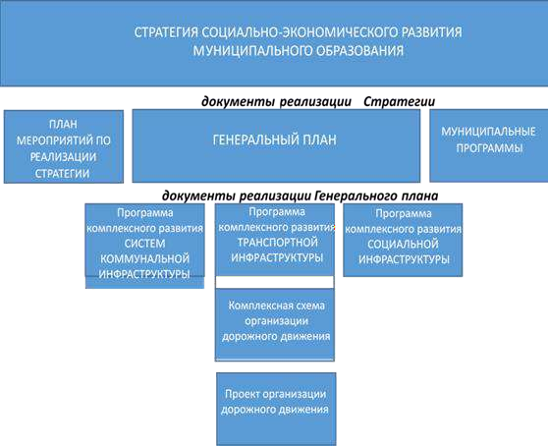

Рисунок 23 - Место комплексной схемы организации дорожного движения в структуре документов, определяющих развитие муниципального образования.

Для создания эффективной конкурентоспособной транспортной системы необходимы 3 основные составляющие:
    - конкурентоспособные высококачественные транспортные услуги;
    - высокопроизводительная безопасная транспортная инфраструктура и
транспортные средства, которые необходимы в той мере, в которой они обеспечат конкурентоспособные высококачественные транспортные услуги;
    - создание условий для превышения уровня предложения транспортных услуг над спросом.
Основными приоритетами развития транспортного комплекса муниципального образования должны стать:
    - ремонт дорожного покрытия существующей улично-дорожной сети (УДС);

    - расширение основных существующих главных и основных улиц с целью доведения их до проектных поперечных профилей;
    - активная работа с населения с целью повышения грамотности и ответственности в области соблюдения ПДД;
    - дальнейшая интеграция в транспортный комплекс Гордеевского района.
Развитие транспорта на территории муниципального образования должно осуществляться на основе комплексного подхода, ориентированного совместные усилия различных уровней власти: федеральных, региональных, муниципальных. Созданием условий для предоставления транспортных услуг населению, организацией транспортного обслуживания в границах Гордеевского района, нормативно-правовым, нормативно-техническим, методическим и информационным обеспечением деятельности в сфере организации дорожного движения в настоящее время занимается администрация Гордеевского района.

Заключение
В результате выполненной работы проанализировано текущее состояние транспортного комплекса Гордеевского района, выявлены основные проблемы транспортного комплекса, проведен социально-экономический анализ, создан прогноз социально-экономического развития до 2030 года, выявлены основные тенденции.
Анализ основных проблем транспортного комплекса Гордеевского района показал, что на данный момент транспортный комплекс в целом
функционирует
удовлетворительно. Опорная сеть удовлетворяет условиям комфортного передвижения. Улично – дорожная сеть значительно развита.
Выявлен ряд локальных проблем, связанных, как правило, связанных с организацией транзитного потока через населенные пункты, недостаточным обеспечением улиц и дорог средствами организации дорожного движения, несоответствием технических средств организации дорожного движения нормативным.
Даны рекомендации по развитию велосипедного транспорта и пешеходного движения, проведен анализ основных велосипедных и пешеходных потоков, а также по формированию пешеходных зон, обеспечению безопасности движения пешеходов и велосипедистов.
Даны рекомендации по повышению безопасности дорожного движения для различных его участников.
Создана взаимоувязанная адресная программа мероприятий.
Оценка объемов и источников финансирования мероприятий предусмотренных в программе проводилась предварительно и укрупненно.

Список использованных нормативных документов
- Приказ Минтранса России от 30.07.2020 N 274 «Об утверждении Правила подготовки документации по организации дорожного движения»;
- ГОСТ Р 50597-2017 «Дороги автомобильные и улицы. Требования к эксплуатационному состоянию, допустимому по условиям обеспечения безопасности дорожного движения. Методы контроля» (с Поправками);
- ГОСТ Р 52398-2005. «Классификация автомобильных дорог. Основные
параметры и требования» (утв. Приказом Ростехрегулирования от 22.11.2005 №
296-ст)»;
- ГОСТ Р 52399-2005. «Геометрические элементы автомобильных дорог»;
- ГОСТ Р 5 2765-2007. «Дороги автомобильные общего пользования. Элементы обустройства. Классификация» (с Изменением N 1);
- ГОСТ Р 52766-2007. «Дороги автомобильные общего пользования. Элементы обустройства. Общие требования» (с Изменением N 1,2);
- ГОСТ Р 52767-2007. «Дороги автомобильные общего пользования. Элементы обустройства. Методы определения параметров»;
- ГОСТ Р 51256-2018 «Технические средства организации дорожного движения. Разметка дорожная. Классификация. Технические требования» (с Изменением N 1);
- ГОСТ 33127-2014. «Межгосударственный стандарт. Дороги
автомобильные общего пользования. Ограждения дорожные. Классификация»;
- ГОСТ Р 52607-2006. «Ограждения дорожные удерживающие боковые для автомобилей»;
- ГОСТ Р 52282-2004 «Технические средства организации дорожного движения. Светофоры дорожные. Типы, основные параметры, общие технические требования»;
- ГОСТ Р 52290-2004 Технические средства организации дорожного движения. Знаки дорожные. Общие технические требования (с Поправками, с Изменениями N 1, 2, 3);
- ГОСТ Р 52289-2019 «Технические средства организации дорожного

движения. Правила применения дорожных знаков, разметки, светофоров, дорожных ограждений и направляющих устройств (с Поправками)
- СП 34.13330.2021 «Автомобильные дороги»;
- СП 42.13330.2016 Градостроительство. Планировка и застройка городских и сельских поселений;
- ОДМ 218.2.020-2012 Методические рекомендации по оценке пропускной способности автомобильных дорог;
- Данные официальных интернет ресурсов.

